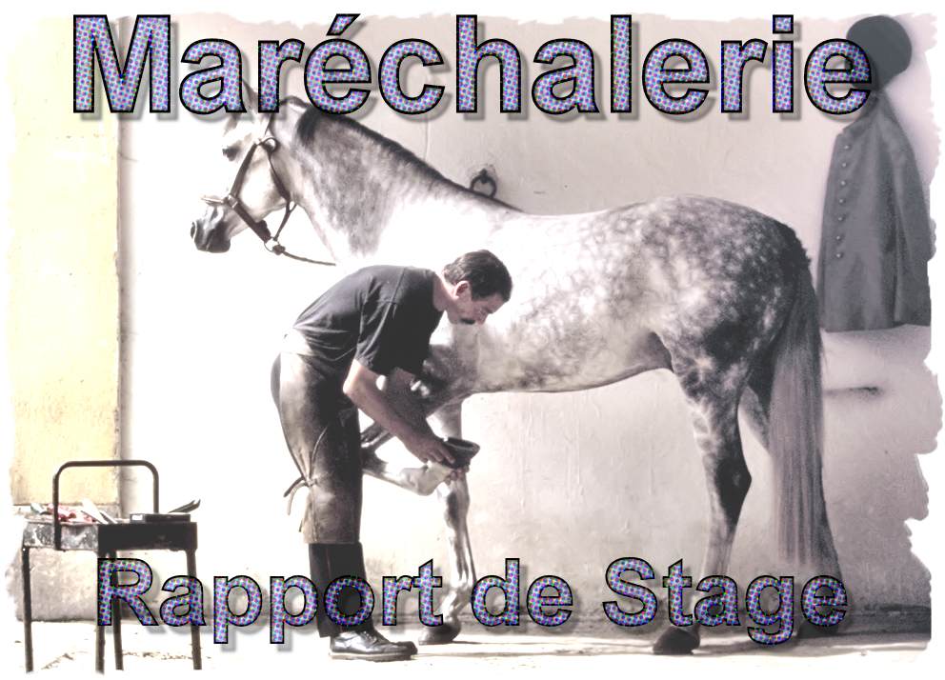
Auteur | Mr KOCH David
Date de première publication | 30/04/2009
Date de dernière révision | 30/04/2009

Résumé
Ce document traite des soins du pied du cheval, depuis la présentation du domaine hippique français aux ferrures orthopédiques, en passant par l'étude du pied, son parage et l'application de fers. Le métier de maréchal-ferrant est complet et complexe, aussi il requière une grande connaissance générale, sociale et technique de tous les domaines avec lesquels il interagit.
Ayant réalisé mon stage en entreprise au sein de Hippo-Ecole Formation, dans laquelle j'ai appris le métier de maréchal ferrant, le rapport de stage ci-présent traitera donc de la maréchalerie en général, en particulier dans « ses dimensions technique, économique et commerciale » conformément au référentiel du BEPA Activité Hippique spécialisation Maréchalerie.
Il sera analysé la pertinence de la dispense d'une formation de maréchalerie par l'étude du marché disponible en France pour cette profession. Il sera ensuite étudié la rentabilité économique d'une telle formation. Enfin seront vu en détail quelles sont les informations dispensées afin de former des bons maréchaux ferrants, capables et pertinents.
Sommaire
Résumé 1
Remerciements 2
Forme du document 3
Introduction 3
1 Le cheval 4
1.1 Histoire de l'espèce 6
1.2 Interférence humaine et activités hippiques 8
1.3 Physiologie générale de l'animal 12
2 Le secteur équestre 17
2.1 Le marché du cheval en France 17
2.2 Régions d'implantation et de développement 22
2.3 Fonctionnement d'une entreprise équestre 24
3 Le pied du cheval 28
3.1 Allures du cheval 28
3.2 Biomécanisme du pied 29
3.3 Physiologie particulière du pied 30
4 Affections du pied 38
4.1 Aplombs du cheval 38
4.2 Tares générales et particulières 41
4.3 Maladies acquises du pied 42
5 Le parage, correction des aplombs 43
5.1 Analyse et évaluation des corrections à apporter 43
5.2 Outils nécessaires au parage du sabot 44
5.3 Procédures du parage 44
6 Le fer, protection et correction du pied 46
6.1 Étude du fer 46
6.2 Étude du clou 47
6.3 La forge, création et modification du fer 49
7 Le ferrage, application de corrections artificielles 52
7.1 Outils nécessaires au ferrage 52
7.2 Le brochage, application du fer 52
7.3 Le déferrage (outils nécessaires et procédure) 55
8 Corrections spécifiques, sportives et orthopédiques 57
8.1 Gabarit du cheval 57
8.2 Fers spécifiques 58
8.3 En fonction de l'utilisation 59
Annexes 60
Documents pour l'oral 64
Bibliographie 65

Remerciements
Je veux remercier l'équipe de formation de Hippo-Ecole Formation, notamment Mr LEFEBVRE Laurent, Mr NIETO Philippe et Mr DROUARD Jérémie, maréchaux ferrants et formateurs. Je tiens encore à remercier particulièrement Mr SEMARD Thierry pour ses conseils avisés de maréchal ferrant et d'ancien élève d'Hippo-Ecole Formation, Mr LEMARCIE Patrice (Ferme Équestre du Milieu), Mr VAMPA Marc (député de l'Eure) pour son support et Mr LE VERN Alain (président du Conseil Régional de Haute-Normandie) pour l'octroi du financement de la formation en vue de ma reconversion professionnelle.

Forme du document
- Le document est présenté au format recto/verso pour des questions d'économie et de respect de l'environnement.
- Le contenu sera essentiellement synthétisé sous forme de dessins, schémas et tableaux pour des questions de clarté.
- Enfin des informations particulières seront mises en avant par l'usage d'icônes.
 | Astuce : Le petit truc à savoir pour faire du bon travail, le petit secret du maréchal.
 | A faire : Ce qu'il est toujours conseillé de faire, quel que soit le cas.
 | A savoir : Information importante à ne pas oublier.
 | Attention : Prudence à respecter, terrain sensible.
 | Interdit : Ne surtout pas faire, danger potentiel.
 | A explorer : Une piste qui mérite approfondissement.

Introduction
Le métier de maréchal-ferrant est une interface privilégiée entre le cheval, sa santé, les activités qu'il pratique, le cavalier et tout le secteur équestre. Le maréchal-ferrant est en partie garant du bien être de l'animal, de part l'importance de l'action qu'il peut avoir sur ses aplombs. Il est donc important d'en analyser finement les causes et conséquences de chaque cas.
Seulement le cheval s'inscrit dans un domaine professionnel et passionnel particulier, une relation durable que l'homme entretient avec lui depuis l'aube de l'humanité. Le cheval a accompagné voire influencé l'évolution de l'histoire de l'homme, sans que ce dernier ne rende toujours justice à son compagnon, sa plus belle conquête.
Depuis l'avènement de la révolution industrielle et la mécanisation, l'usage du cheval n'a cessé de décroitre pour pratiquement disparaître à la fin des années 1970. Ce n'est que vers la moitié des années 1980 que l'usage du cheval à but ludocratique, plus qu'utilitaire, l'a sauvé d'un dépérissement intégral. Depuis lors le métier de maréchalerie prend tout son essor et prouve son importance.

Le cheval
Le cheval, considéré comme « La plus belle conquête de l'Homme » à participé de façon considérable à l'évolution de l'humanité. Nous allons commencer par dresser une fiche descriptive de l'animal qui est confié aux bons soins du maréchal ferrant. Le cheval est un mammifère appartenant à l'ordre des ongulés, sous-ordre des périssodactyles, famille des équidés, genre equus, espèce caballus. Les périssodactyles sont des quadrupèdes, possédant des doigts en nombre impair, dont seul celui du milieu, protégé par une boîte cornée ou sabot, prend appui sur le sol.
Règne | Animalia |  | Ostéozoaires  (ou Vertébrés) | Allantoïdiens | Mammifères
Embranchement | Chordata |  | Ostéozoaires  (ou Vertébrés) | Allantoïdiens | Oiseaux
Sous-embranchement | Vertebrata |  | Ostéozoaires  (ou Vertébrés) | Anallantoïdiens | Reptiles
Classe | Mammalia |  | Ostéozoaires  (ou Vertébrés) | Anallantoïdiens | Batraciens
Sous-classe | Theria |  | Ostéozoaires  (ou Vertébrés) | Anallantoïdiens | Poissons
Infra-classe | Eutheria |  | Entomozoaires  (ou Annelés) | Arthrodiaires  (ou Articulés) | Insectes
Ordre | Perissodactyla |  | Entomozoaires  (ou Annelés) | Arthrodiaires  (ou Articulés) | Myriapodes
Famille | Equidae |  | Entomozoaires  (ou Annelés) | Arthrodiaires  (ou Articulés) | Arachnides.
Genre | Equus |  | Entomozoaires  (ou Annelés) | Arthrodiaires  (ou Articulés) | Crustacés
Nom binominal | Equus caballus |  | Entomozoaires  (ou Annelés) | Vers | Annélidés.
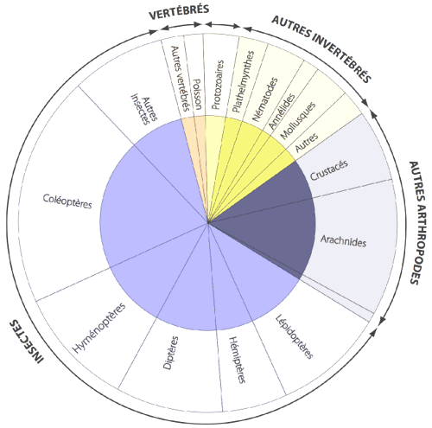  Le genre Cheval (Equus) a été subdivisé par les biologistes en sous-genres qui ne diffèrent que par des caractères de peu d'importance. Aux trois anciennement admis (Equus ou Chevaux, Asinus |  |  | Helminthes
 |  |  | Turbellariées.
 |  |  | Cestoïdes.
 |  |  | Rotateurs
 | Malacozoaires  (ou Mollusques) | Mollusques  (proprement dits) | Céphalopodes
 | Malacozoaires  (ou Mollusques) | Mollusques  (proprement dits) | Ptéropodes
 | Malacozoaires  (ou Mollusques) | Mollusques  (proprement dits) | Gastéropodes
 | Malacozoaires  (ou Mollusques) | Mollusques  (proprement dits) | Acéphales
 | Malacozoaires  (ou Mollusques) | Molluscoïdes | Tuniciers
 | Malacozoaires  (ou Mollusques) | Molluscoïdes | Bryozoaires
 | Zoophytes. | Radiaires  (ou Rayonnés) | Echinodermes
 | Zoophytes. | Radiaires  (ou Rayonnés) | Acalèphes
 | Zoophytes. | Radiaires  (ou Rayonnés) | Polypes
 | Zoophytes. | Sarcodaires | Infusoires
 | Zoophytes. | Sarcodaires | Spongiaires
ou Ânes, Hippotigris ou Zèbres), on en a ajouté un quatrième pour les Hémiones, suite à la confusion qui a longtemps existé entre les « Anes asiatiques » (c'est-à-dire les Hémiones), et les Anes africains et qui a été la source d'erreurs regrettables.
Chevaux  Queue garnie de crins dès sa racine; couleur généralement uniforme. | Chevaux domestiqués | 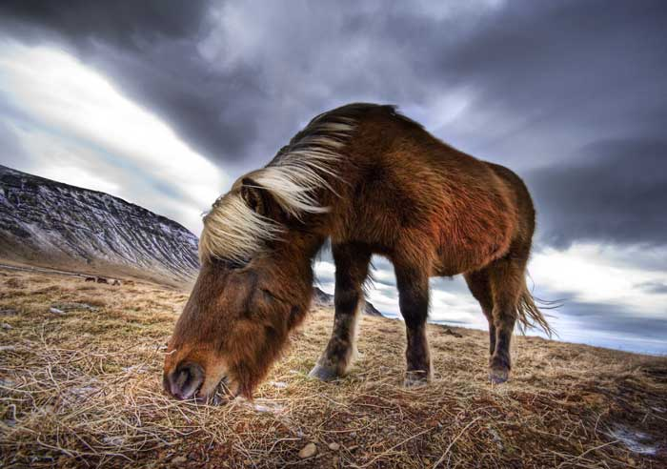  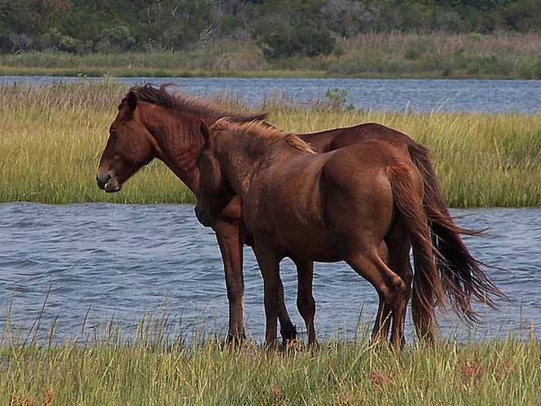  Equus caballus
 | Chevaux sauvages  ou errants | 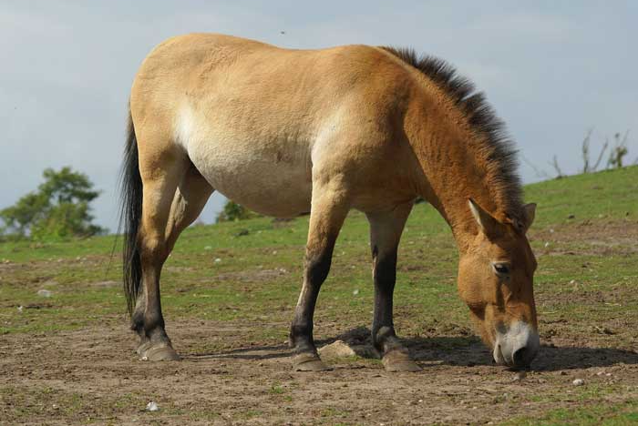  Equus caballus  Equus ferus  Equus przewalskii (Cheval de Prjewalski)
Anes  Queue avec des crins à son extrémité seulement; une ligne dorsale et une ou deux bandes en croix sur les épaules. | Equus asinus | 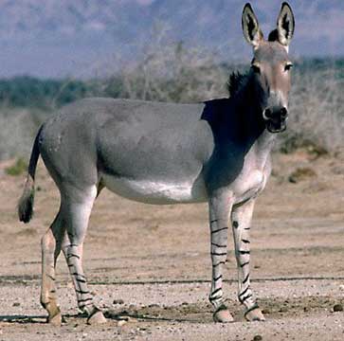  Equus asinus asinus  (Âne vulgaire, probablement déscendant de l'Âne de Nubie).
 | Equus asinus | Ânes d'Afrique : Equus asinus africanus (âne sauvage d'Afrique), Equus asinus nubianus (Ane de Nubie ou "Onagre" d'Abyssinie; quasiment disparu, peut-être encore présent en Eythrée), Equus asinus somalicus (ou somalensis), Equus asinus atlanticus.
 | Hybrides Âne / Cheval | Mulet, Bardot.
Hémiones  Queue avec des crins à son extrémité seulement; une ligne dorsale qui s'élargit sur la croupe. | Onagres | 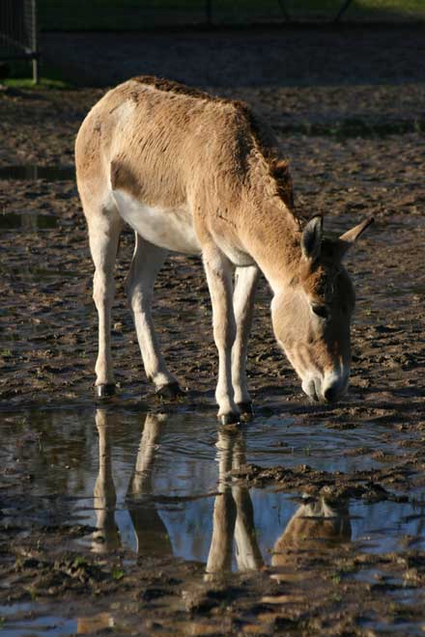  Equus hemionus onager (Onagre d'Iran, Onagre de l'Inde)
 | Equus kiang (kiang ou Polyodon) | 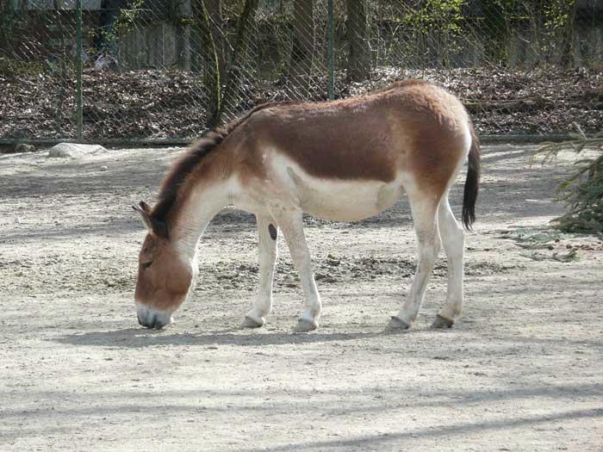  Equus kiang kiang ou Equus. hemionus kiang  (âne sauvage du Tibet)
 | Hémiones proprement dits | 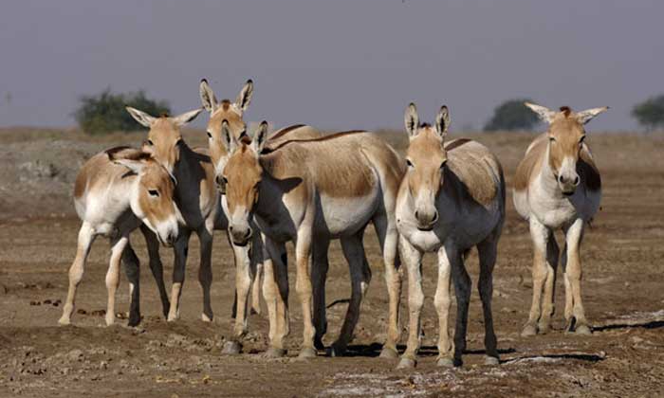  Equus hemionus kulan (Kulan)  Equus hemionus luteus  Equus hemionus syriacus (Hemippe)
Zèbres  Des crins à l'extrémité de la queue; une ligne dorsale, le reste du corps couvert de bandes. Le Couagga avait des bandes sur les épaules et sur le dos seulement. Les Daws ont la queue blanche, des raies noires alternativement plus  larges et plus étroites sur la tête, le cou et le tronc. | Hippotigris | Zèbres de montagne  Equus zebra hartmannae (Zèbre de montagne de Hartmann)  Equus zebra zebra (Zèbre de montagne du Cap)  Ces deux sous-espèces, sont parfois considérées comme des espèces distinctes.
 | Hippotigris | Zèbres de plaine  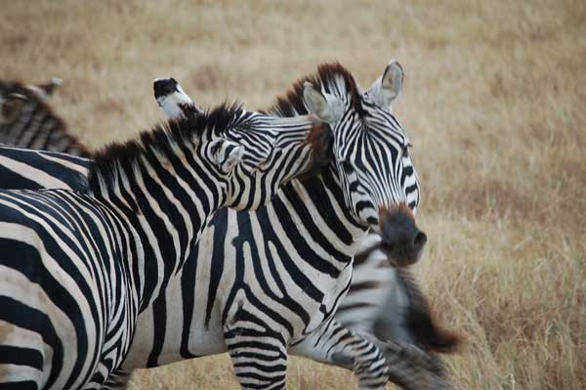  Daws ou Zèbres communs : Equus burchellii boehmi (Zèbres de Grant); Equus burchellii burchellii (Zèbres de Burchell, que l'on a cru disparus vers 1910, mais dont il existe encore une petite population dans le Zoulouland (Afrique du Sud) et au Swaziland); Equus burchellii antiquorum (Damara), Equus burchellii chapmani (Zèbres de Chapman); Zèbres de Wahlberg, etc.  Couagga : Equus burchellii quagga (disparu à la fin du XIXe siècle)  NB : la dénomination E. burchellii tend à être remplacée aujourd'hui par celle de E. quagga. Ainsi le Zèbre de Burchell devient Equus quagga burchelli, par exemple, et le Couagga, devient Equus quagga quagga, etc.
 | Dolichohippus | 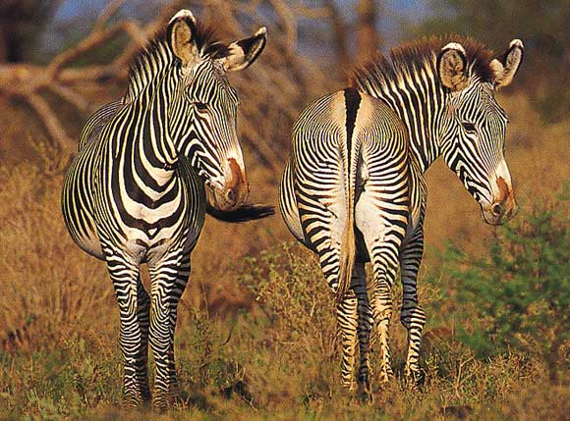  Equus grevyi (Zèbre de Grévy ou Zèbre impérial)
Sous-genres et espèces fossiles | Equus hydruntinus (hydrontins, rattachés au Hémiones)  Equus Amerhippus (chevaux américains, proches du genre Hippidion)  Equus neogeus.
Sous-genres et espèces fossiles | Equus altidens van Reichenau,  Equus conversidens  Equus occidentalis |  | Equus sanmeniensis  Equus stenonis  Equus sussenbornensis

Histoire de l'espèce
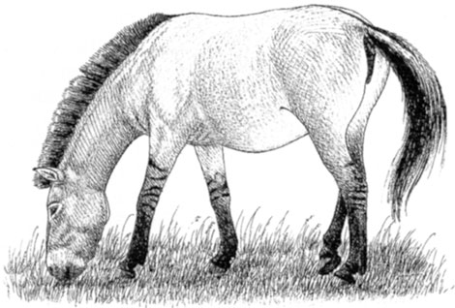
L'évolution du cheval s'est effectuée en parallèle avec celle de l'homme. Au départ proie de ce dernier, il l'a ensuite accompagné dans son progrès technique et social.
-4,6G | Formation de la terre
-4,0G | La vie ?
-3,0G | Photosynthèse
-2,0G | Eucaryotes
-1,3G | Vie multicellulaire
-600M | Animaux
-475M | Plantes à tige
-300M | Dinosaures
-200M | Mammifères
-130M | Fleurs
-2,5M | L'Homme et le cheval

-55M | 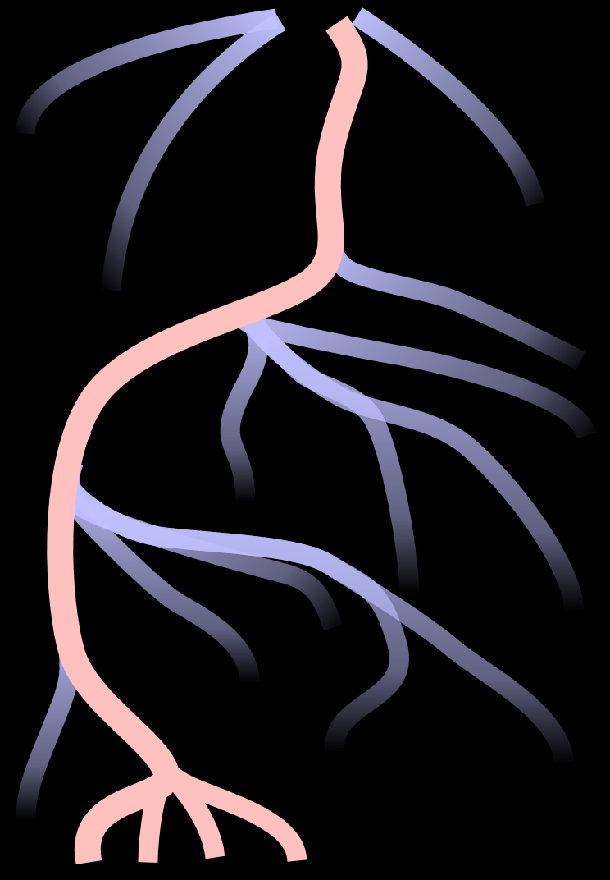  Hyracotherium
-50M | Pachynolophus Orohippus  Propalaeotherium Haplohippus  Epihippus
-45M | Paleotherium
-40M | Mesohippus
-35M | Miohippus Mesohippus
-25M | Kalobatippus?
-23M | Parahippus Anchitherium Archeohippus  Anchitherium Hypohippus
-17M | Merychippus  Megahippus
-15M | Sinohippus  Pseudhipparion
-12M | Dinohippus Calippus  Pliohippus  Astrohippus  Neohipparion Hipparion Cormohipparion  Stylohipparion
-4M | Hippidion Equus
-2M | Equus caballus
2009 | Cheval, âne, zèbre, onagre | L'homme moderne
L'évolution des équidés s'est étendue sur une période de 60 millions d'années avant notre ère ; elle a commencé au début de l'ère tertiaire : de l'Eohippus du Paléocène, on est passé, dans l'ordre à l'Orohippus de l'Eocène, puis aux Mésohippus et Miohippus de l'Oligocène, après il y a eu le Parahippus du Miocène, et le Merychippus ; puis après le Pliohippus du Pliocène, on est enfin arrivé à l'Equus du Pléistocène et à l'Equus Caballus du Néolithique. Au cours de ces millénaires, de nombreuses formes ont disparu, tels l'Anchitherium et l'Hypohippus, descendants de Miohippus, avec l'Hipparion et l'Hippidion descendants du Merychippus.
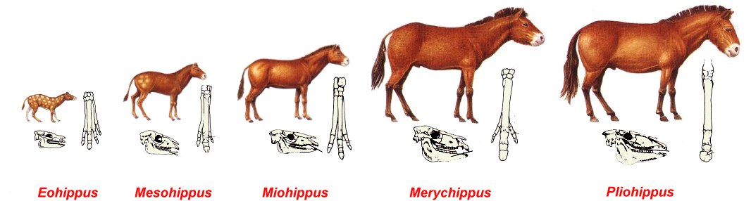
Eohyppus  (-55M à -45M) | Mesohippus  (-40M à -25M) | Merychippus  (-25M à -5M) | Pliohippus  (-5M à -2M) | Equus  (-1.5M à 2009)
L'évolution du cheval commence en Amérique du Nord et en Eurasie par un petit mammifère de la taille d'un renard. Il possède 4 doigts aux pattes avant et trois aux pattes arrières. Ses dents sont semblables aux mammifères, il mange des feuilles tendres. | Remplace l'Hyracotherium dont il est issu. Il est plus grand que son ancêtre et possède 3 doigts par pattes. Ces dents se modifient. Des troupeaux de Mesohippus traversent en Eurasie et les représentants qui restent en Amérique disparaissent à cause du climat froid. | Ses dents forment de hautes couronnes pour pouvoir brouter de l'herbe plutôt que des feuilles. Les pattes présentent maintenant un petit sabot primitif surmonté de 2 doigts inutiles. Il vit dans les plaines sur le sol dur. Il mesure maintenant 35 pouces de longs. | Ce descendant du Merychippus se répand en Europe, en Asie, en Afrique et retourne en Amérique. Il est le premier à avoir un vrai sabot et sa dentition est très proche de nos chevaux modernes. Il s'agit du grand-père du cheval moderne. | Il s'agit du cheval moderne et c'est l'explosion démographique. Son sabot est plein et ses dents sont longues pour assumer l'abrasion du sable à travers les herbes. Il se développe sur tous les continents. Il disparaît à nouveau en Amérique il y a 8 000 ans à cause du climat et probablement de l'homme. Le cheval sera domestiqué au cours des 4 000 dernières années.

L'essentiel de cette évolution a eu lieu sur le continent nord-américain, d'où l'Equus émigra ensuite en Asie, Europe et Amérique du Sud. En effet, l'Hyracotherium, contemporain de l'Eohippus, mais habitant l'Europe, s'était éteint lui aussi dans l'Eocène. A la fin du Pléistocène (il y a environ 10 mille ans), les espèces vivant sur le continent américain se sont éteintes pour des raisons encore inconnues, et le cheval ne fit à nouveau son apparition sur ce continent qu'après la découverte de l'Amérique par Christophe Colomb.
L'évolution de l'espèce s'est accompagnée de modifications importantes dans :
• La stature : ainsi, du petit Eohippus, haut de 30 cm, on est passé au type Equus Caballus, environ de la taille actuelle de l'Equus Prjevalski ;
• La conformation des dents : les molaires ont pris peu à peu une forme prismatique, tandis que les reliefs de l'émail s'accentuaient de plus en plus ;
• La structure des membres : il y a eu une réduction du nombre de doigts ; l'Eohippus en possédait 4 aux membres antérieurs et 3 aux postérieurs, le Parahippus en avait 3, dont un seul prenant appui sur le sol, l'Equus Caballus est muni d'un doigt unique, les autres s'étant amenuisés et atrophiés, n'étant plus représentés que par des métacarpes et métatarses accessoires (respectivement aux antérieurs et postérieurs), et par des châtaignes aux 4 membres.

Interférence humaine et activités hippiques

Le cheval à l'époque de la préhistoire
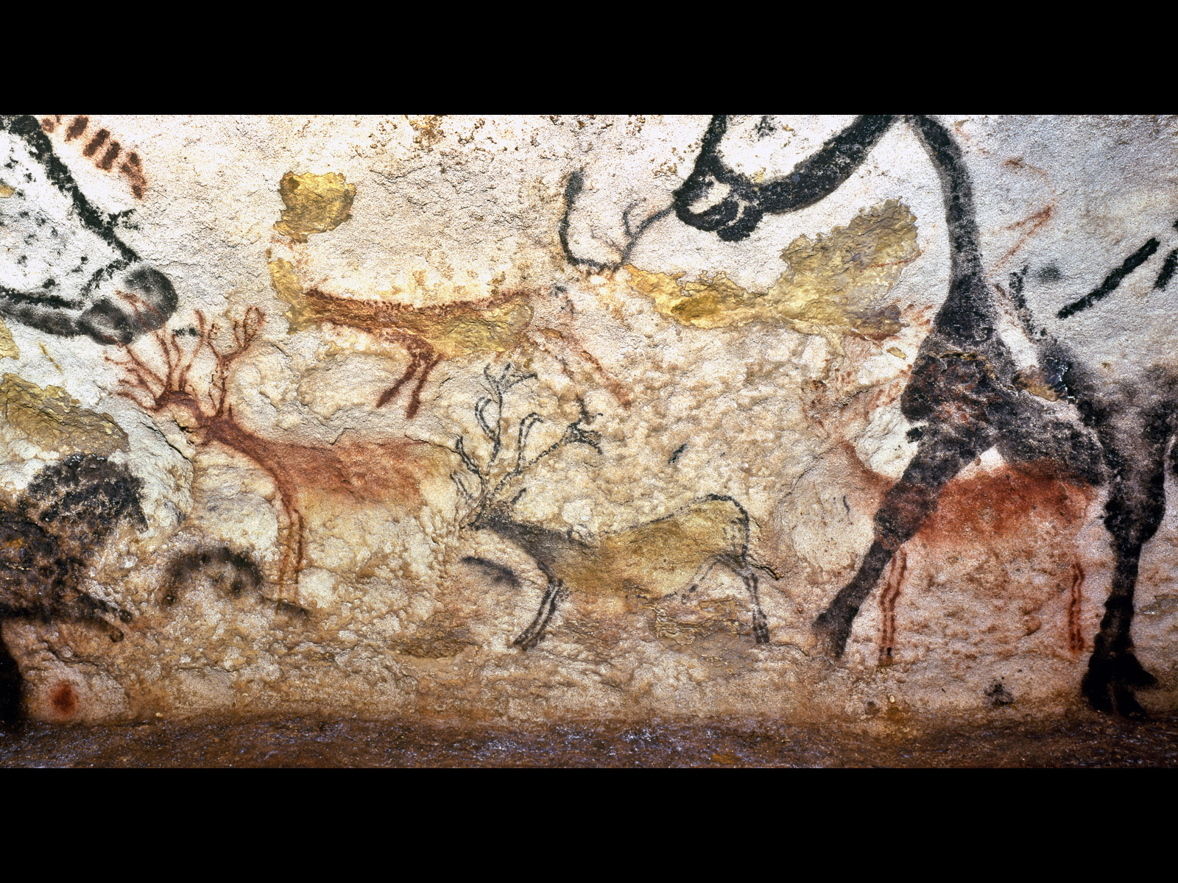
Dès le paléolithique supérieur, l'art pariétal témoigne des relations existant entre l'homme et le cheval. Abondant et relativement facile à chasser, le cheval devient rapidement un gibier de choix, aux côtés du cerf, du bison et de l'aurochs. Ainsi, au pied de la roche de Solutré, en France, la découverte d'une accumulation d'ossements de chevaux qui remonte au XI° millénaire atteste d'une méthode de chasse très spécialisée : les chevaux sauvages étaient, au terme de la poursuite, acculés en haut d'une falaise, puis précipités.
Peu à peu, probablement à cause de sa nature très sauvage, les relations vont changer ; le cheval sera domestiqué, mais bien après les moutons, très dociles, les porcs et les bovidés. Cette domestication, sans doute aussi importante dans l'histoire de l'humanité que l'invention du feu, est apparue environ 4 000 ans avant J.-C., de façon très progressive. Au début, les chevaux en semi-liberté et regroupés en troupeaux étaient destinés essentiellement à l'alimentation, puis l'idée de monter cet animal, bon galopeur, est apparue dans l'esprit des éleveurs, le cheval soulageant l'effort de l'homme dans ses déplacements et lui permettant ainsi d'élargir son territoire.

Le cheval et l’histoire
Les premiers signes tangibles de domestication n'apparaissent qu’au IVe millénaire av. J.-C. en Europe de l'Est, et il faut attendre le début de l'âge du bronze pour que l'utilisation du cheval comme animal de selle, puis de somme et de trait, se généralise. Le cheval mesure alors moins de 1,40 m au garrot, à peu près la taille d'un grand poney actuel. Si sa taille le destine plutôt aux travaux des champs, il est aussi utilisé pour les déplacements. Il peut également porter des charges et tirer les premiers chars.
Dès le IIIe millénaire av. J.-C., le cavalier bénéficie de nombreuses inventions venues d'Asie centrale et de Chine. Le mors lui sert à guider le cheval et à faire varier ses allures. La selle et l'étrier, qui confèrent une meilleure assise et permettent au cavalier de charger, facilitent le combat à cheval.
- Les premiers véhicules
La roue pleine, inventée probablement en Chine vers 3500 av. J.C., donne naissance à un chariot tiré par des animaux. La roue à rayon inventée vers 2500 av. J.C., autorise alors l’élaboration d’un char plus léger dont la mobilité fut utilisée pour des fins guerrières. Il permet d’aller plus loin et plus vite. Attelé à un ou plusieurs chevaux, il fut utilisé sur tous les champs de bataille de Mésopotamie et du Proche-Orient au cours du deuxième millénaire avant J.C. Il est adopté par les Grecs et par les Romains. On le trouve même encore aujourd’hui sur les champs de course.
- Le cavalier
Parallèlement, au développement du char, l’équitation fait son apparition. Les premiers fers à cheval fixés par des clous apparaissent à la fin du Ier millénaire après J.-C. à Byzance. Ils servent à protéger les sabots des chevaux.
Ainsi équipé, le cheval donne un avantage déterminant à celui qui le monte sur le champ de bataille. Il n'est plus un moyen de transport occasionnel mais un instrument de conquête et de pouvoir. Les Hyksos, par exemple, envahissent l'Égypte vers 1700 av. J.-C. à la tête de leurs chars de guerre. Les Égyptiens dominent les combats au Moyen-Orient pendant plusieurs siècles grâce à ces mêmes chars et à leur cavalerie.
- Les nomades;
On trouve les premières représentations du cheval monté en Anatolie et à Babylone vers l’an 2000 av. J.C. avec un équipement rudimentaire. Les premiers cavaliers montent “à cru”.
Dans les steppes de l’Asie centrale, des tribus abandonnent la vie sédentaire au profit de la vie nomade et se spécialisent dans l’élevage de chevaux. Chez les Turcs et les Mongols, chaque membre de la tribu se déplace sur des petits chevaux, résistants et endurants. Toute l’économie du groupe tourne autour du cheval : alimentation, viande et lait de jument, rites religieux … Gengis Khan créa un immense empire au XII° s. grâce à la qualité de ses troupes constituées de cavaliers mongols.
- En Perse
À partir de - 400, l’équitation est réservée à une élite. Les chevaux utilisés étaient sélectionnés, à l’usage de la guerre, pour la poste, mais aussi pour des jeux : tir au galop, polo, bozkashi, course, voltige. Les techniques d’équitation atteignent une grande perfection et influenceront le développement de l’équitation classique et la cavalerie légère jusqu’en Europe.
- En Grèce
Chez les Grecs, le cheval eût une importance dans les légendes, l’art et les jeux. En 776 av. J.C., les courses de chars et de chevaux montés figurent aux jeux d’Olympie. Le cheval a été magnifié en Grèce, depuis le légendaire cheval de Troie jusqu’à Bucéphale, la monture préférée d’Alexandre Le Grand (~ 356 - ~ 323), roi de Macédoine. Ce conquérant redoutable avait remarqué que son cheval avait peur de son ombre, il l’a dompté en se mettant face au soleil. Il était tellement attaché à son cheval que lorsque celui-ci fut tué lors d’un combat en 326 av. J.C., il créa une ville sur son tombeau qu’il nomma Bucéphalia.
- En Italie
Les Romains ne furent pas de grands guerriers à cheval, mais ils étaient passionnés par les courses de chars. Quand les cavaliers grecs et romains de l'Antiquité allaient au combat, ils serraient leur monture entre les cuisses, car les étriers leurs étaient alors inconnus. Alexandre le Grand (356-323 av. J.-C..) et Jules César (101-44 av. J.-C..) n'ont donc pas connu la stabilité que donnent les étriers au cavalier, ce qui ne les a pas empêchés de faire de grandes conquêtes !
- En Gaule
Le cheval avait une grande importance pour les Gaulois. Ils possédaient des cavaleries dont la puissance a étonné Jules César lors de son invasion de la Gaule. Les cavaliers celtes après avoir lutté contre les légions romaines, les aidèrent à chasser Attila et les Huns.
- Les Francs
Charles Martel (688-741) réussit à repousser les arabes à Poitiers (732) grâce à l’importante cavalerie cuirassée qu’il avait constituée. Après Charlemagne (742-814), l’équipement du cheval s’améliore en France. La selle est utilisée avec un tapis et comporte des arçons et des étriers importés d’Asie. Les ferrures à clous pour protéger la corne des sabots se généralisent.

Le Moyen Âge et la chevalerie
La chevalerie apparaît en France au XI°s. C'est une institution importante au Moyen-âge. Le cheval y est considéré comme un animal noble, inséparable du chevalier, ce sont deux associés dans les batailles. Les destriers, gros chevaux utilisés pour les combats n’ont pas une grande mobilité de mouvements, car les chevaliers sont protégés par une lourde armure et eux-mêmes sont caparaçonnés. “ ...il entendit, dans les profondeurs du bois, des chevaliers qui venaient armés de toute pièce. Ils étaient cinq, menant grand bruit de leur arme qui se heurtaient à tout instant aux rameaux des chênes et des charmes; les lances frappaient contre les écus, les mailles des hauberts crissaient, le bois des lances résonnait, ainsi que le fer des écus et des hauberts ....” (Chrétien de Troyes, Perceval le gallois ou la recherche du Graal).
- Les jeux
• Les tournois
Jeux favoris des chevaliers, ils rivalisent de magnificence. Seuls, les seigneurs et les chevaliers ont le droit d'enrichir d'or les ornements de leurs vêtements, de leurs armures et les harnais de leurs chevaux. Ces tournois sont de véritables petites guerres, très meurtrières, où peuvent s’opposer des centaines de chevaliers derrière l’étendard d’un seigneur auquel ils louent leurs services.
• Les joutes
Ces violents combats singuliers à cheval, où l’on attaque l’adversaire avec une lance, ont été interdits en 1559 après la mort de Henri II, roi de France, lors d’un de ces jeux cruels.
• La chasse
Au Moyen Age, la chasse est réservée à la noblesse. La chasse est une vraie passion pour les grands seigneurs. Les paysans redoutent ces chasses qui peuvent dévaster les champs et les cultures car les seigneurs ont tous les droits. (Ils pouvaient même entrer dans les églises avec leurs chevaux !). Le cheval, pour les nobles, est un signe de richesse et de prestige, alors que pour les paysans, c’est vraiment un indispensable compagnon de travail et ceci jusqu’à la première moitié du XX° s. Les règles de la vénerie (art de la chasse à courre) sont définies à cette époque, en France et en Angleterre.

À l’époque des conquistadores
- Au XVème siècle
le cheval a été réintroduit en Amérique par Christophe Colomb (1451-1506) lors de sa deuxième expédition. Il avait embarqué trente chevaux avec lui. Cortès (1485-1547) dans une autre expédition en avait emmené 16.
Le cheval, après tout un périple qui a duré des millénaires, retrouvait donc sa terre d’origine, à la grande stupéfaction des Amérindiens qui n’en avaient jamais vus. D’autres conquérants venus d’Europe arrivèrent eux aussi avec des chevaux. Les colons ne maîtrisant pas toujours leur reproduction, certains chevaux retournent à l’état quasi-sauvage. On les appelle des ”marrons”.
Très vite, le cheval est adopté par tous les indiens, comme s'ils l'avaient toujours connu. Ils capturent les Mustangs (mot venant de l’espagnol signifiant “sans maître, vagabond”) provenant de croisements non contrôlés. Ils deviennent d’excellents cavaliers.
En Amérique du Nord, le chien, seul animal domestique alors connu, est remplacé par le cheval. Les indiens mettent au point leurs propres techniques d’attelage et d’élevage qui seront reprises par la suite par les migrants venus d’Europe à la conquête du Nouveau Monde.
Avec l’extermination des Indiens, les colons deviennent, peu à peu, maîtres de ces grands espaces où paissent d’immenses troupeaux gardés par des vachers. À cheval, cow-boy en Amérique du Nord, gauchos en Amérique du Sud surveillent des milliers de bêtes et inventent un nouveau jeu : le rodéo où un cavalier doit se maintenir le plus longtemps possible sur un cheval sauvage.

Le cheval à la fin du 19ème et au début du 20ème siècle
Au cours de plusieurs millénaires, le cheval a accompagné bien des aventures humaines. L’ensemble de la société dépendait de ses aptitudes en temps de guerre comme en temps de paix !
Le cheval était la force de l’agriculture. C’est lui qui tirait toutes les machines agricoles pour les labours, la moisson ... Il faisait tourner les moulins à farine, à eau et actionnait le soufflet de la forge ...
Pendant des siècles, on s’est déplacé dans des véhicules tirés par des chevaux : charrette, berline, carrosse, diligence, cabriolet, omnibus, poste ... À Paris, en 1880, il y avait plus de 79 000 chevaux. Ils assuraient le transport de toutes les marchandises mais aussi des voyageurs, des pompiers, des ambulances .... C’est eux aussi qui halaient les péniches le long des canaux et qui au fond des mines, tiraient les wagonnets de charbon. Jusqu’en 1940, il a participé à toutes les guerres.
Le cheval de trait, indispensable jusqu’à la fin du XIX° s. pour toute notre économie a été peu à peu remplacé par les véhicules à moteur ou électriques pour les transports. Les tracteurs le détrônent dans les campagnes, les tanks sur les champs de bataille. C’est, avec lui, tout un mode de vie qui disparaît.

À l’époque moderne
- Société
Si la présence du cheval n’est plus primordiale pour l’économie des sociétés modernes, sa présence est encore essentielle dans certains groupes ethniques. Par exemple, les Mongols, aujourd'hui encore, partagent leur existence avec les chevaux. Après avoir retrouvé leur indépendance en 1999, ils ont repris toutes leurs traditions ancestrales.
- Jeux et fêtes
Dans de nombreux pays du monde, on pratique des jeux, des exhibitions, des concours dans lesquels les chevaux sont les rois de la fête.
• La Fantasia
En Afrique, en tirant des salves avec leur fusil, des dizaines de cavaliers galopent sur leur monture richement harnachée.
• Le Bozkachi
C’est un jeu qui demande une très grande maîtrise des chevaux. Il est pratiqué au Turkestan où les jeux équestres ont gardés tous leur prestige. Il faut ramener une peau de chèvre dans son camp. Ce n'est vraiment pas un jeu de mauviettes ! Tous les coups sont permis.
• Le Yabusame
Au japon, sur sa monture au galop, le cavalier doit atteindre trois cibles en tirant des flèches avec son arc, ce qui demande une grande concentration.
• Le Palio
À Sienne, en Italie, des quartiers de la ville s’affrontent dans une joute équestre pour le plaisir d’une foule de spectateurs.
- Loisirs
Les loisirs équestres se développent que se soit pour la détente ou la compétition, dans les villes ou à la campagne, seul ou en groupe.

Physiologie générale de l'animal
Le squelette du cheval est un élément primordial pour celui-ci. En effet, sans squelette, pas moyen de tenir debout. Il est important de connaître les os du cheval et les placements des différentes articulations, que ce soit pour juger une boiterie ou tout simplement comprendre le fonctionnement du cheval sur un exercice particulier.
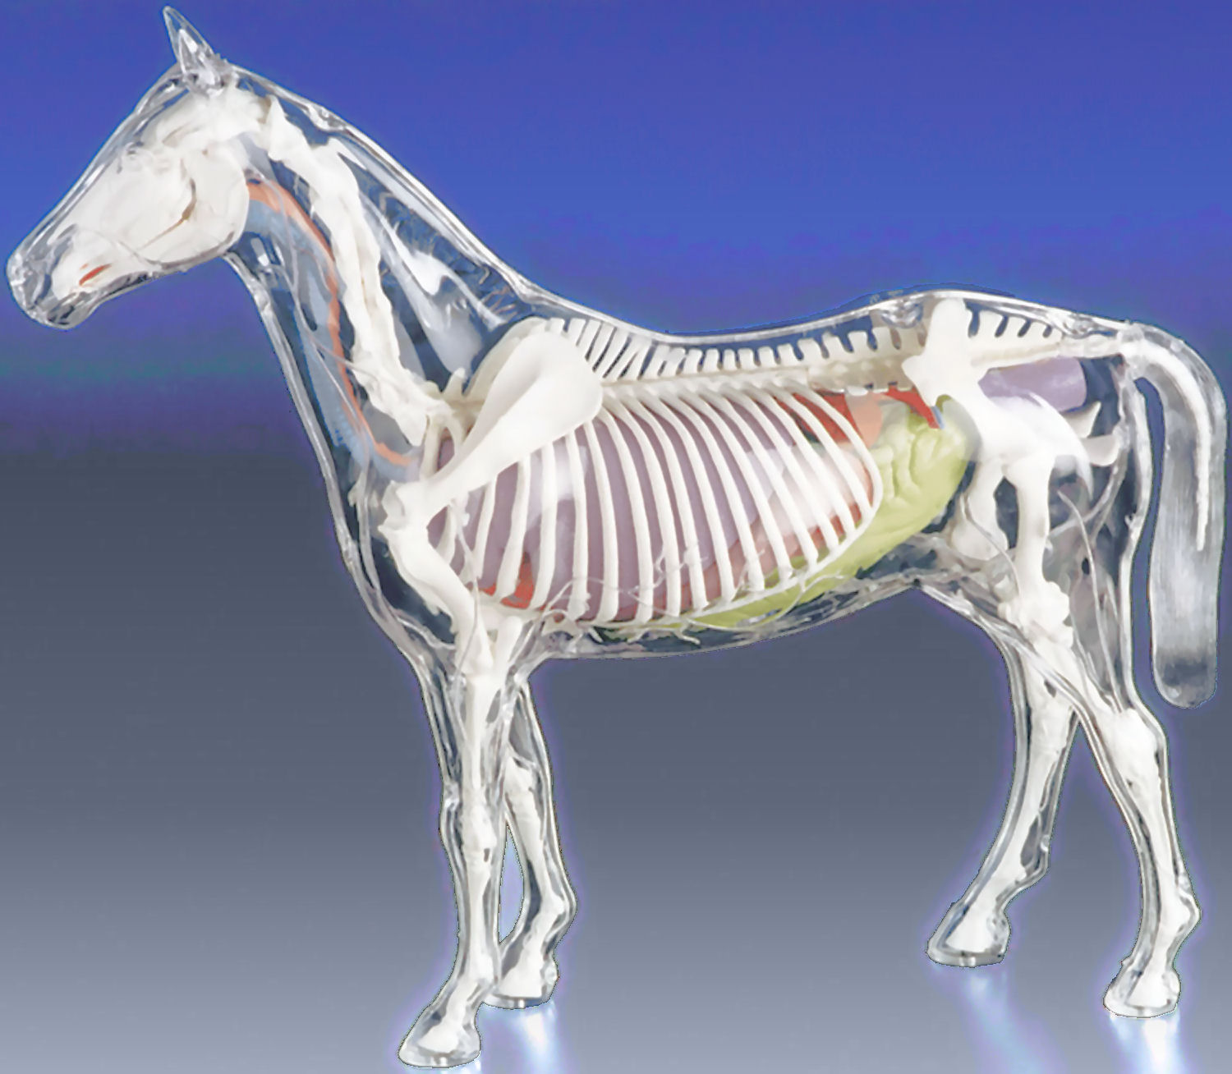
Avant-main Corps Arrière-main
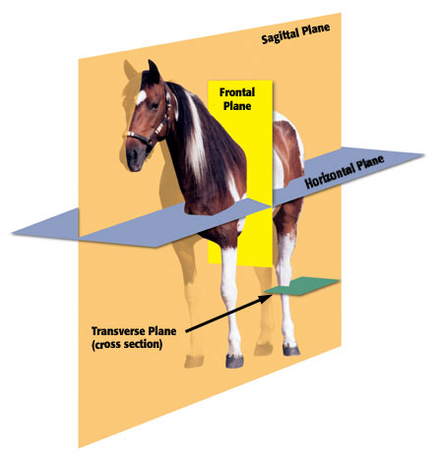

Le corps
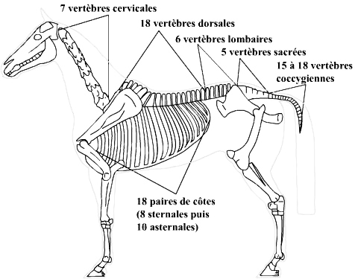
Tous les mammifères ont le même type de squelette. Le corps du cheval est donc constitué de vertèbres et d’une cage thoracique. Le cheval possède 51 à 54 vertèbres réparties comme suit.

A savoir : Les 7 vertèbres cervicales forment l'encolure, les 5 vertèbres sacrées sont soudées ensemble et forment le sacrum. De plus seules les 8 premières côtes (sternales) sont soudées au sternum.
Astuce : Le chiffre « magique » du cheval est 18 et ses multiples. Il possède 18 vertèbres dorsales, jusqu'à 18 vertèbres coccygiennes et 18 paires de côtes. Le reste des vertèbres (hors dorsales) forment une suite décroissante 7 – 6 – 5 dont la somme est là encore 18.

La tête
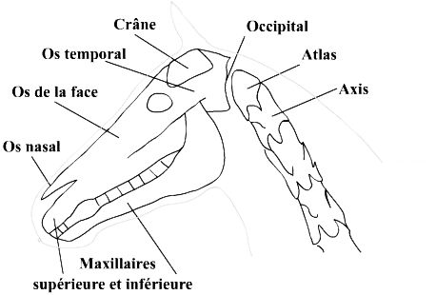
Le crâne du cheval est formé de nombreux os soudés. On peut cependant en remarquer certains dont l’occipital qui fait la liaison avec les vertèbres cervicales (les deux premières s’appelant l’atlas et l’axis).

Attention : L’os nasal est fragile est est facilement rompu. Sa sensibilité est utilisé avec les licols éthologiques et les hackamores, qui exercent une très forte pression localisée à cet endroit, ce qui canalise le cheval par la douleur.
Astuce : Le chiffre « magique » du cheval est toujours 18 et ses multiples. Il possède 36 dents (2x18) plus 4 crochets si c'est un mâle.

L’antérieur
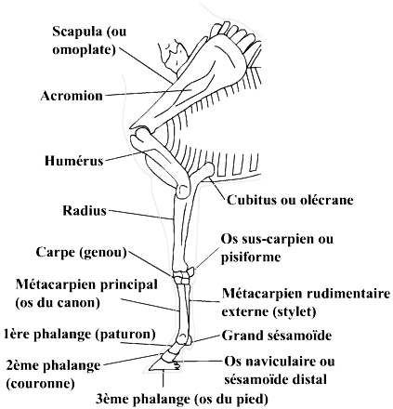
L’antérieur du cheval est un ensemble complexe d’os allant de l’omoplate (ou scapula) jusqu’au sabot. On remarque de fortes similitudes entre le cheval et l’homme.

A savoir : Le cheval ne possède pas de clavicule contrairement à l'homme. Le cheval ne possède qu’un doigt et il marche sur l’ongle (le sabot).

Le postérieur
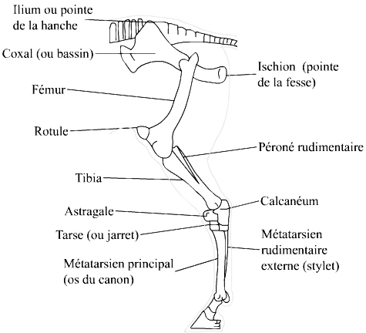
Là encore il y a une forte ressemblance entre le cheval et l'homme.

Attention : Il ne faut donc pas confondre le genou du cheval (situé aux antérieur et qui correspond en fait à notre poignet) avec la rotule (en haut des postérieurs) ou le jarret (notre cheville).

Le secteur équestre
La filière cheval représente près de 53000 emplois en équivalents temps pleins qui se décomposent de la façon suivante :
- 21000 emplois dans les organismes responsables ou rattachés
- 27000 emplois au contact du cheval
- 5000 emplois dans des activités non spécifiques (boucherie, sellerie, presse, recherche, transport, assurance, alimentation et formation.
D’après cet observatoire, la Mutualité Sociale Agricole (MSA) a répertorié :
- 4000 employeurs, quelques autres sont affiliés à l’URSSAF
- 18000 salariés au code CCMSA, 150 « entraînement, dressage, haras »
L’approche des chiffres est complexe car les entreprises de la filière cheval sont réparties entre trois codes NAF :
- 926 A : gestion d’installations sportives
- 926 C : autres activités sportives
- 927 C : autres activités récréatives (exploitation de centre d’équitation et de manège)
Certaines activités sont comptabilisées dans d’autres appellations et confondues avec d’autres secteurs d’activités. La répartition par nature d’emploi s’organise de la manière suivante :
- 11400 salariés travaillant dans les écuries
- 6800 entraîneurs, cavaliers d’entraînement, jockeys, driver
- 4300 enseignants, animateurs, moniteurs, instructeurs
- 3300 éleveurs-marchands
- 2500 artisans (maréchaux-ferrants, selliers)
- 2500 salariés dans l’industrie (alimentation et équipement)
- 1600 salariés dans le tertiaire (formation, assurance…)
- 1500 fonctionnaires (Haras Nationaux, Garde Républicaine…)
- 440 vétérinaires et assistants (spécialisés en équin)

Le marché du cheval en France
L’élevage des équidés, la valorisation, la commercialisation et les différentes utilisations.
- Cheval de course
- Élevage : Haras nationaux, haras privé, élevage toutes races, asinerie
- Commerce : ventes aux enchères, ventes à l’amiable, foire, marché
- Valorisation des équidés : écuries des galopeurs, écuries de trotteurs
- Utilisation : Hippodrome.
- Cheval d’instruction, de compétition, loisirs et tourisme
- Élevage : Haras National, Haras Privé, élevage toutes races, asinerie
- Commerce d’équidés : Vente aux enchère, Vente à l’amiable, Foire, Marché
- Valorisation des équidés : Haras, écurie de commerce, établissement équestre
- Utilisation des équidés : établissement équestre recevant du public, club hippique, centre équestre, poney-club, centre de tourisme équestre, ferme équestre, relais équestre, ranch, centre western.
- Cheval de particulier, amateur et compétition professionnelle
- Valorisation des équidés : Haras, écurie, Haras, écurie de commerce, établissement équestre
- Utilisation des équidés : écurie privée, équipage de Vénerie, écurie de concours
- Cheval de travail, civil et militaire
- Valorisation des équidés : Haras, écurie de commerce
- Utilisation des équidés : exploitation agricole et forestière, armée (gendarmerie, collectivité territoriale, garde républicaine), entreprise de spectacle et tourisme en calèche, cavalerie

Les haras privés et les élevages
Toute personne ayant conduit dans l’année au moins une jument à la reproduction est considéré comme éleveur.
- Effectif
48000 éleveurs sont reconnus, pour un effectif d’environ 72000 actifs. Les entreprises sont concentrées dans le quart nord-ouest de la France : Normandie et Mayenne.
- Caractéristiques
La taille moyenne est d’environ 8 chevaux dont 4 poulinières.
- 16% des responsables d’élevage sont des personnes retraitées ou inactives
- 12% exercent une profession autre que l’élevage
- 52%sont des agriculteurs, à titre principal ou non, essentiellement pour les races lourdes.
Parmi les 35% d’éleveurs de chevaux de trait, la plupart sont agriculteurs et sont en général plutôt âgés. Parmi les 31% d’éleveurs de chevaux de sport : 25% sont agriculteurs, 20% exercent une activité liée au cheval, 13% sont des cadres, 59% ont entre 26 et 55 ans.
- Évolution du secteur
- modification du comportement de la clientèle : les médailles obtenues aux championnats du monde de Jerez en septembre 2002 avec des chevaux français auront certainement un impact positif sur l’élevage français. D’autre part, on constate un regain d’intérêt pour le cheval de trait.
- changements technologiques : l’insémination artificielle se développe maintenant depuis 15 ans, en sperme frais ou congelé, ainsi que les transferts d’embryons. Ces techniques font apparaître de nouveaux métiers : l’inséminateur et le chef de centre d’insémination qui tendent à remplacer l’étalonnier traditionnel. Toutefois l’insémination artificielle n’est pas autorisée pour toutes les races
- évolution de l’organisation du travail : peu de changement, mis à part les conséquences de l’insémination artificielle, qui est en général pratiquée par l’éleveur lui-même. Les élevages importants emploient temporairement un inséminateur en saison
- changement de la réglementation : l’inséminateur doit demander une licence d’insémination auprès du ministère de l’agriculture. Le centre d’insémination doit être agrée au vu des installations et du diplôme du responsable. Les préfectures délivrent désormais cet agrément. Auparavant, les demandes étaient centralisées à Pompadour.

Les écuries de course
Elles accueillent des chevaux de différents propriétaires, afin de les entraîner et de les préparer au mieux pour les grands évènements. Le secteur des courses est très structuré : 16500 épreuves ont lieu lors des 2260 journées de courses organisées chaque année sur les 260 hippodromes français. 26000 chevaux y participent dont 48% au galop et 52% au trot. Les deux secteurs sont très différents dans leur organisation. C’est pourquoi ils seront étudiés séparément.
- Effectif
1020 entraîneurs pour 10 500 chevaux
- Caractéristiques
Elles sont géographiquement regroupées autour de centres d’entraînement, car les galopeurs exigent des sols de grande qualité. A Chantilly, un cheval de course s’achète en moyenne : 76 000 € et la pension mensuelle s’élève à environ 2 000 €. Les gains sont reversés au propriétaire. C’est un secteur où l’on trouve de grandes entreprises (80 salariés). Mais des difficultés économiques sont apparues. Les revenus constitués par les gains des chevaux sont aléatoires, alors que les charges sont fixes. Si beaucoup d’écuries ont disparu quelques années auparavant, la situation semble aujourd’hui stabilisée.
- Caractéristiques des publics
Des conditions de taille et de poids contraignantes conditionnent l’accès au métier de cavalier d’entraînement. Les filles ont fait leur apparition dans ce milieu très masculin, elles sont appréciées pour les soins apportés aux chevaux mais cet avis n’est pas unanime. Ce métier à caractère sportif s’apprend très jeune (à partir de 14 ans) essentiellement par la pratique. Très peu de salariés arrivent en fin de carrière dans ce métier. Au bout de quelques années, la reconversion est inéluctable, pour des raisons d’ordre physique ou moral (peur de l’accident, fatigue, diminution de la performance) et parfois d’invalidité (inaptitude constatée après un accident du travail). Cette reconversion est à envisager entre 25 et 35 ans. Au-delà, elle devient problématique : les emplois de garçon de cour proposés au même salaire sont rares.
- Évolution du secteur
- modification du comportement de la clientèle : les propriétaires de chevaux de courses au galop veulent optimiser leurs investissements, dans le cas contraire, ils s’orientent vers des placements plus avantageux. Ce sont principalement des étrangers, ce qui rend la connaissance des langues, en particulier l’anglais, indispensable aux entraîneurs et conseillée aux cavaliers d’entraînement.
- changements technologiques : pas de révolution : les jockeys électroniques, imaginés à une certaine époque, n’ont pas suppléé les hommes.
- La demande des professionnels
Pour l’association des entraîneurs de chevaux de courses au galop (M. Clout et M. Crépon) le turn-over est préoccupant. La pénurie actuelle de main d’œuvre fait qu’on recrute aujourd’hui beaucoup de personnes sans qualification. Les jeunes recrutés qui proviennent souvent d’un milieu urbain sont de plus en plus éloignés du cheval. Les employeurs souhaitent fortement conserver le CAPA actuel de lad-jockey et lad-driver. En raison de leur taille et poids, les jeunes sont bienvenus à 14 ans. Le BEPA semble surtout utile dans le cadre de la reconversion… Il faudrait ouvrir la formation sur d’autres emplois possibles : sellerie, entretien des centres d’entraînement et des hippodromes, espace vert, alimentation équine, transport, métiers de services.
Certains entraîneurs proposent à leurs salariés de prendre quelques responsabilités (alimentation, soins…) dans le but de les fidéliser.

Les écuries de trot
- Effectif
2200 entraîneurs pour 16500 chevaux. Les entraîneurs de trotteurs sont souvent à la fois éleveur, propriétaire et driver. Les enjeux financiers sont différents. Un trotteur vaut entre 4500 et 7600 €. Les charges sont également fixes, mais les revenus sont très aléatoires car le propriétaire ne verse pas de pension mensuelle. L’entraîneur loue la carrière du cheval, prend les frais à sa charge et encaisse les gains puis verse au propriétaire environ 30% des sommes perçues.
- Caractéristiques
Les écuries, de taille très variables, sont disséminées en France.
- Caractéristiques des publics
L’absence de restriction pour la taille et le poids est la principale différence.
- Évolution du secteur
- modification du comportement de la clientèle : les propriétaires de chevaux de courses demeurent des amateurs passionnés
- changements technologiques : mais des recherches scientifiques sur l’entraînement des trotteurs sont menées actuellement et ont des répercussions sur les méthodes d’entraînement
- changement de la réglementation : une formation au convoyage d’équidés vivants sera obligatoire au 31-12-2002 pour les personnes amenées à transporter des chevaux. Cette activité est presque quotidienne dans les écuries de trotteurs
- la demande des professionnels : pour le syndicat des entraîneurs de chevaux de courses au trot, (M. Engberg, secrétaire), le turn-over du personnel est préoccupant. Pour améliorer les compétences des jeunes, il faudrait approfondir les soins aux chevaux afin qu’ils connaissent et sachent utiliser les produits vétérinaires, améliorer la pratique de l’anglais (technique) et les relations avec les propriétaires, utiliser les nouvelles technologies de communication… Les permis pour tracter un van et conduire un poids lourd sont nécessaires dans la profession.

Les établissements équestres
Les établissements recevant du public, soumis à une législation particulière, peuvent prendre différentes appellations : centre équestre, poney-club, club hippique, centre de tourisme équestre, ferme équestre, relais équestre, ranch, centre western… Ils peuvent avoir des statuts très différents. Les entreprises, sous diverses formes, sont de plus en plus nombreuses. Le nombre d’associations le plus souvent exonérés de TVA, et pouvant bénéficier de subventions et de contrats aidés (Contrat Emploi Solidarité, emploi jeune…)-diminue actuellement. On peut noter que 12% d’établissements cotisent à l’URSSAF. Ce sont les plus important en terme d’effectifs car ils sont souvent multi-sport ou proposent plusieurs activités.
- Effectifs
5300 groupements adhérent à la fédération française d’équitation (FFE). Ils se répartissent désormais en 4 catégories :
- 1200 clubs associatifs affiliés
- 2300 clubs professionnels agrées
- 1200 associations organisatrices d’activités affiliées (associations de concours)
- 600 organisateurs professionnels agréés

- Caractéristiques
Ce sont de très petites entreprises. En moyenne, un établissement compte 102 cavaliers ou clients, il possède 17 équidés et en prend 7 en pension. L’activité apparaît très différente d’un établissement à l’autre : 40% exercent en complément une ou plusieurs activités : élevage, commerce… 70% proposent l’enseignement de l’équitation dans leurs produits.9% des clubs ont une activité simplement saisonnière, 12% réalisent moins de 7622 € de chiffre d’affaires annuel tandis que 10% dépassent 152500 €. Selon cette étude, 24% des établissements sont associatifs. Cela dépend en effet de la définition de l’établissement équestre prise en compte. Les associations organisatrices ne sont pas réellement des clubs où des adhérents montent à cheval. Elles sont un support à la mise au point des manifestations ou des compétitions.
- Caractéristiques des publics
On trouve globalement autant de femmes que d’hommes. Toutefois, celles-ci occupent principalement des postes d’animation et d’enseignement (82%) tandis que les hommes sont affectés à des postes d’entretien (62%) ou à celui de directeur. Plus d’un tiers des actifs (souvent les animateurs et accompagnateurs) ont moins de 25 ans. Le turn-over des enseignants et animateurs est d’environ 20% par an et s’explique par différentes raisons :
- un taux de féminisation élevé. Les jeunes femmes peuvent être amenées à cesser un métier difficilement compatible avec la vie de famille.
- des contraintes horaires importantes (travail le week-end, les jours fériés…)
- des revenus insuffisants
- le manque de possibilités d’évolution de carrière...
- Évolution du secteur
De profondes mutations ont actuellement cours dans le secteur des établissements équestres.
- modification du comportement de la clientèle : évolution notable tant en nombre qu’en âge ou souhaits. La compétition peut constituer la motivation et l’objectif des cavaliers mais la grande majorité d’entre eux recherche avant tout un loisir. Si la promenade et la randonnée restent toujours très demandées, le client devient plus exigeant et souhaite plus de sécurité, des chevaux bien dressés, du matériel confortable ainsi qu’une meilleure qualité de services. Des centres d’intérêts nouveaux apparaissent, comme l’endurance, la voltige, le TREC, l’équitation western, l’équitation de travail et surtout l’éthologie…(par exemple le succès des chuchoteurs américains). Par ailleurs, les enfants représentent les 2/3 des clients, ils recherchent une pratique ludique avant d’évoluer sur le plan technique. La féminisation est croissante : 2/3 des pratiquants. Les filles sont attirées par l’animal alors que les garçons se tournent vers d’autres disciplines (football et judo).
- changements technologiques : les utilisateurs demandent désormais des équidés plus pratiques, équilibrés, mieux éduqués et plus faciles à monter. Tout cela a des répercutions sur le marché des équidés, les méthodes de débourrage et de mise au travail.
- changement de la réglementation : l’enseignement du sport est une profession réglementée : la loi de juillet 1984 sur le sport oblige celui qui exerce contre rémunération à être titulaire d’un diplôme ou d’une qualification définie par l'État attestant de ses compétences en matière de protection des pratiquants et des tiers. (aucune exigence n’est en revanche demandée aux bénévoles ce qui ne favorise pas l’emploi). Le décret d’application de cette loi précise que ce diplôme doit relever de la catégorie des titres et diplômes à finalité professionnelle, il doit être inscrit à ce titre au répertoire national des certifications professionnelles. Il indique également les compétences en matière de protection des pratiquants et des tiers : elles concernent la prévention des risques liés à l’activité et la maîtrise de la conduite à tenir en cas d’incident ou d’accident

Régions d'implantation et de développement
La filière équine représente un ensemble vaste et complexe qui regroupe plusieurs secteurs très variés (cf annexe 5), au point de vue des hommes, des produits et des organisations. Plus de 500 000 équidés vivent sur le territoire français. Après avoir subi de fortes réductions du fait de la mécanisation de l’agriculture, le nombre de chevaux est à nouveau en augmentation grâce au développement de ses diverses utilisations. L’utilisation militaire du cheval a disparu, celle du cheval comme puissance de traction et l’élevage pour sa viande ont certes beaucoup diminué mais l’utilisation du cheval comme support sportif ou de loisirs est en pleine expansion. On estime que la filière cheval emploie plus de 50 000 actifs en France, dans des domaines divers : agriculture, environnement, loisirs, sports, jeux, administration, …
Quelques chiffres permettent de mieux cerner son importance :
L’élevage : 42 races de chevaux, d’ânes et de poneys sont reconnues et élevées en France. Le cheptel reproducteur comprend environ 100 000 animaux, dont 7000 étalons. On estime qu’environ 175 000 jeunes chevaux sont à l’élevage en France. Plus de 72 000 naisseurs pratiquent l’élevage équin, dont la majorité (65%) n’ont mis à la reproduction qu’une jument et 6% plus de 6 juments, la moyenne étant inférieure à 2,5 juments. Les élevages équins sont donc de petite taille et génèrent un emploi diffus.
Les ventes de chevaux ont lieu la plupart du temps de gré à gré. Un cheval peut changer de nombreuses fois de propriétaire au cours de sa vie. Les ventes aux enchères se développent (elles ont généré en 2001 un chiffre d’affaire d’environ 80 millions d’euros).
Le secteur des courses : il est très structuré et représente un poids économique très important. Il s’appui sur la passion du jeu et du cheval et sur un réseau d’infrastructures et une gestion parfaitement organisés. On distingue deux disciplines : le trot (monté et attelé) et le galop (plat et obstacle). Il y a en France 248 sociétés de course. France Galop et la Société d’Encouragement du Cheval Français assument les fonctions juridictionnelles et disciplinaires (code des courses, autorisations d’entraîner, …). Le Pari Mutuel Urbain (PMU) gère l’ensemble de l’industrie de la prise de paris sur les courses.
16 493 courses ont eu lieu en 2001 sur 263 hippodromes, avec plus de 25 000 chevaux (environ moitié de galopeurs et moitié de trotteurs), entraînant la distribution de plus de 342 millions d’euros d’encouragement. On compte environ 6 millions de parieurs, (14 % de la population française de plus de 18 ans) avec un montant des enjeux d’environ 6500 millions d’euros par an, en augmentation régulière (+ 13% entre 1999 et 2001, +4% entre 2001 et 2002). On compte environ 1800 entraîneurs professionnels et 1100 entraîneurs amateurs en 2001.
L’équitation de sport et de loisirs : placée sous la houlette de la Fédération Française d’Equitation (FFE) qui se place au 5ème rang français des fédérations olympiques par son nombre de licenciés. La diversité des activités sportives est très importante : CSO (Concours de Saut d’Obstacle, endurance, dressage, CCE (Concours Complet d’Equitation), attelage, hunter, horse-ball, polo, TREC, pony-games...etc.
La France compte environ 450 000 pratiquants licenciés à la FFE en 2002 et ce chiffre a connu une progression considérable (seulement 100 000 licenciés en 1976 !). 17,8% des licenciés possèdent une licence compétition leur permettant de participer aux quelques 13 000 compétitions officielles organisées en France. 40 000 chevaux différents participent à ces concours, rapportant 9 millions d’euros à leur propriétaires. Il faut y ajouter les cavaliers non licenciés évalués par l’Agence Française de l’Ingénierie Touristique à plus d’un million de personnes (AFIT 1995).
Le tourisme équestre : il se place dans le cadre des activités liées à l’environnement et représente une activité intéressante pour le monde rural. Les produits sont diversifiés : promenades, randonnées (accompagnés ou en autonomie, en attelage ou monté), hébergements (gîte d’étapes, séjours équestres, …)… Le tourisme équestre représente certainement un marché potentiel important, mais mal connu.
Enfin, il faut ajouter à ces activités l’ensemble de l’environnement spécifique à la filière (maréchaux-ferrants, selliers et vendeurs d’équipement, fabricants de véhicules, vétérinaires, fabricants et distributeurs d’aliments, …) ainsi que l’activité d’appui technique et de recherche.

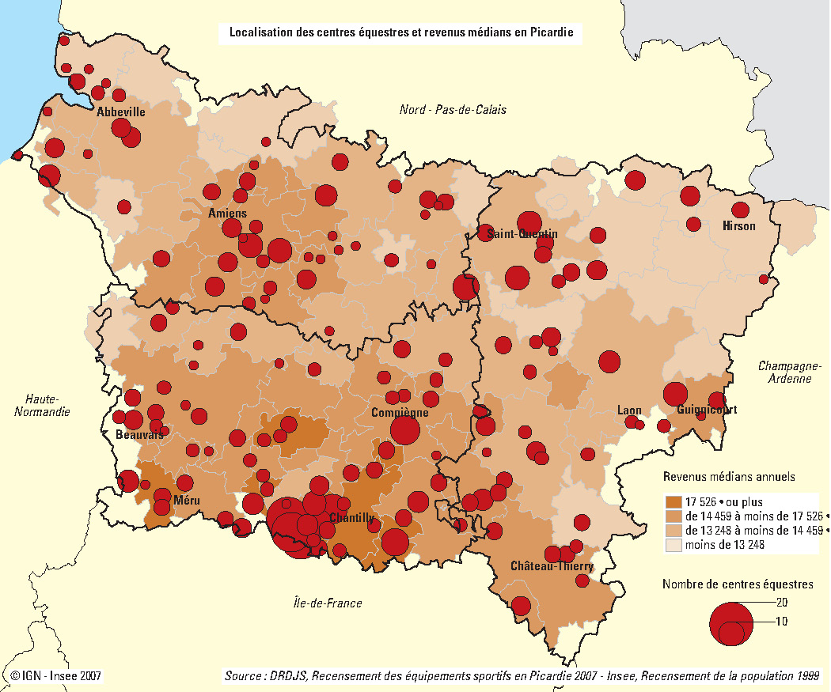

Fonctionnement d'une entreprise équestre
une entreprise de maréchalerie est constituée en vue de fournir une prestation de service et caractérisée par une gestion unique et des moyens de production propres. Cela exclue en général la notion de commerce pur, c'est-à-dire l'achat-vente sans apport de valeur ajoutée.
FOURNISSEUR
Prix d’Achat Brut H.T.
Net Commercial |  | Remise
Net Financier | Escompte
Net Financier | Frais d’Achat
Coût d’Achat ou de Production |  |  | Marge Brute
CLIENT PROFESSIONNEL
Prix de Vente Hors Taxe = C.A. |  |  |  |  | T.V.A.
Prix de Vente T.T.C.
CLIENT FINAL
La notion de Marge Brute est la différente entre le Chiffre d'Affaire H.T. (les rentrées d'argent) et le Coût d’Achat ou de Production. La Marge Brute est donc la ressource financière disponible pour l'entreprise.
Produit d'Activité = C.A.
Marge Brute ou Commerciale |  |  | Charges Opérationnelles
Marge Direct |  | Charge de l'Atelier
Marge Nette | Charge de Structure
- Marge Brute
La Marge Brute (MB) correspond à la différence entre le prix de vente d’un produit et son prix d’achat/production, soit Marge Brute = PV HT - PA HT. La Marge Brute doit normalement couvrir les frais de commercialisation (locaux, personnels, stock...) pour réaliser un bénéfice sur la vente
- Marge Directe
La Marge Directe (MD) correspond à la Marge Brute moins l’ensemble des coûts liés au fonctionnement d'un atelier. Permet de savoir si un atelier ou un produit est rentable.
- Marge Nette
La Marge Nette (MN) correspond à la Marge Directe moins l’ensemble des coûts de distribution du produit. La Marge Nette correspond au profit réalisé sur un produit.

Évolution des Soldes Intermédiaires de Gestion
La connaissance du seul Résultat Net de l'exercice est insuffisante pour porter une appréciation sur la manière dont le résultat est obtenu. En distinguant différents niveaux dans les produits et les charges, on peut calculer, pour chaque niveau, une fraction du résultat global, appelé Solde Intermédiaire de Gestion (SIG).
Le Solde Intermédiaire de Gestion est un des éléments intermédiaires du Compte De Résultat utilisé pour apprécier les performances des entreprises de manière plus fine et pour pouvoir comparer les entreprises d'un même secteur les unes avec les autres.

 |  |  |  |  |  | CHARGES | PRODUITS
 |  |  |  |  |  | Achat de marchandises  Variation de stock de marchandises | Ventes de marchandises
 |  |  |  |  |  | = Marge Brute
 |  |  |  |  | -  Achat de matière première  Variation de stock de matière première  Autres achats et charges externes |  | +  Production vendue  Production stockée  Production immobilisée
 |  |  |  |  | = Valeur Ajoutée
 |  |  |  | -  Impôts et taxes  Charges de personnel |  |  | +  Subvention d'exploitation
 |  |  |  | = Excédent Brut d'Exploitation (EBE)
 |  |  | -  Dotations aux amortissements et provisions  Autres charges d'exploitation |  |  |  | +  Reprises sur amortissement et provision  Autres produits d'exploitation
 |  |  | = Résultat d'Exploitation
 |  | -  Charges financières  Intérêts  Différence négative de change  Charge nette sur cession de VMP  Dotations aux amortissements. et provisions |  |  |  |  | +  Produits financiers  Intérêts perçus  Différence positive de change  Produit net sur cession de VMP  Reprise sur amortissements et provisions
 |  | = Résultat Courant
 | -  Charge exceptionnel sur opération de gestion  Charge exceptionnel. sur opération de capital  Dotations. aux amortissements. et provisions  Participation des salariés  Impôts sur le bénéfice |  |  |  |  |  | +  Produit exceptionnel. sur opération. de gestion  Produit exceptionnel. sur opération. de capital  Reprises sur amortissements. et provisions.
 | = Résultat Net
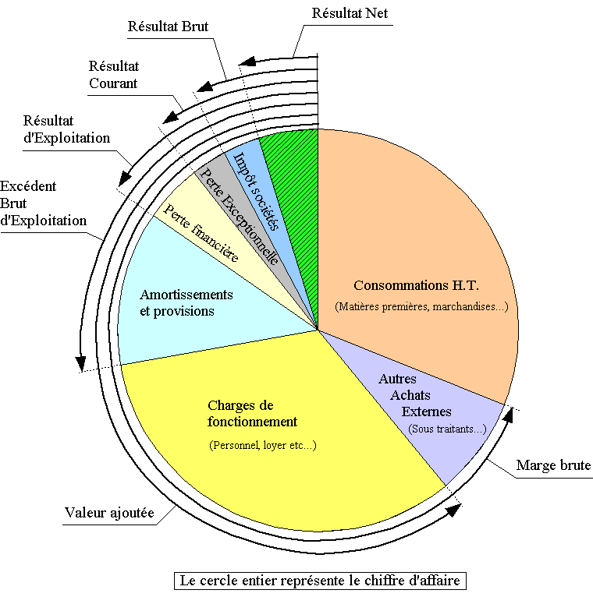
- La Marge Brute
La Marge Brute (MB) mesure la performance commerciale d'une entreprise. Elle mesure sa capacité à créer une différence entre le produit de la vente des marchandises qu'elle vend au cours d'une année et le prix d'achat de ces mêmes marchandises vendues. Une entreprise augmente sa Marge Brute si elle parvient à obtenir :
- une augmentation du volume des ventes
- une augmentation des prix de vente moyen des produits
- une réduction des achats de marchandises (moins de gaspillages, déperditions ...)
- une réduction du prix d'achat moyen aux fournisseurs.
- La Valeur Ajoutée
La Valeur Ajoutée (VA) correspond à l'apport que l'entreprise fait au monde économique extérieur. Notons que la somme de la Valeur Ajoutée de chacune des entreprises d'une nation détermine sa Production Intérieure Brute (voir dossier UC7). La Valeur Ajoutée représente l'assiette sur laquelle est calculée la Taxe sur la Valeur Ajoutée (TVA).
La Valeur Ajoutée est le résultat de la différence entre les ventes (Chiffre d'Affaires) et les achats externes (achats de marchandises, matières premières, autres achats et charges externes). Par exemple, préférer la sous-traitance externe à l'emploi de personnel entraînera une baisse de la Valeur Ajoutée.
Cette richesse créée par l'entreprise sera partagée par les différents acteurs participant à la vie de l'entreprise : personnel, banques, Etat, actionnaires, … Il est d'ailleurs intéressant de mesurer la répartition de cette richesse par le suivi de ratios tels que :
- personnel / Valeur Ajoutée
- impôts / Valeur Ajoutée
- L'Excédent Brut d'Exploitation
L'Excédent Brut d'Exploitation (EBE) est le solde généré par l'activité courante de l'entreprise sans prendre en compte sa politique d'investissement et sa gestion financière. Cet indicateur donne une vision objective de l'entreprise et permet de déterminer la rentabilité de son exploitation courante.
L'Excédent Brut d'Exploitation se calcule à partir de la valeur ajoutée, de laquelle sont déduites les charges de personnel, les impôts et taxes et sont ajoutées les subventions d'exploitation et certaines provisions. Dans le cas où cet indicateur est négatif, on parlera d'Insuffisance Brute d'Exploitation.
L'Excédent Brut d'Exploitation donne deux types indications :
- Un indicateur de rentabilité
Cet indicateur intègre des éléments réagissant assez rapidement à des décisions de gestion; il a en effet la particularité de ne pas prendre en compte des éléments déterminés par des décisions passées lointaines comme les Dotations aux Amortissements et Provisions (DAP) et les frais financiers.
- Un indicateur de trésorerie.
Cet indicateur prend en compte tous les produits et charges d'exploitation à l'exception des charges non décaissables (DAP) et des produits non encaissables (RAP). Au prix d'une certaine approximation, due à la prise en compte des variations de stocks, il peut être interprété aussi comme un indicateur de trésorerie d'exploitation.
- Le Résultat d'Exploitation
Le Résultat d'Exploitation (RE) est le résultat du processus d'exploitation et d'investissement de l'exercice. Il traduit l'accroissement de richesse dégagé par l'activité de l'entreprise. A la différence de l'Excédent Brut d'Exploitation qui se concentre sur le cycle d'exploitation, le Résultat d'Exploitation prend également en compte le processus d'investissement par le biais des charges calculées (DAP). Ce résultat est ensuite réparti entre les charges financières, l'impôt sur les sociétés, les dividendes et le résultat mis en réserves.
Ce concept de Résultat d'Exploitation est extrêmement utilisé, notamment dans le calcul de la rentabilité économique car il n'est pas affecté par la structure financière de l'entreprise.
- Le Résultat Courant Avant Impôts
Le Résultat Courant Avant Impôt (RCAI) sera par conséquent égal au Résultat d'Exploitation diminué du résultat financier si les charges financières sont supérieures aux produits financiers, ou augmenté du résultat financier dans le cas contraire.
Le Résultat Courant Avant Impôt est un indicateur de gestion de grande importance. Il permet en effet de moduler le fruit de l'activité principale de l'entreprise avec l'impact financier que peut provoquer son endettement.
- Le Résultat Net
Le Résultat Net d'Exercice (RNE) traduit l'enrichissement ou l'appauvrissement de l'entreprise au cours de l'exercice considéré, il relève donc d'un concept patrimonial et non de trésorerie. Il s'agit en fait de la part résiduelle du Résultat d'Exploitation revenant aux actionnaires après que les créanciers et l'Etat ont perçu leur part. Ce Résultat Net peut donc être distribué sous forme de dividendes, ou mis en réserves et augmenter ainsi le montant des capitaux propres de l'entreprise.

Évolution de critères financiers
L’analyse économique et financière d’une entreprise passe par l’étude des principaux chiffres clés du Bilan dont les trois soldes significatifs sont :
- le Fonds de Roulement Net Global (FRNG)
- le Besoin en Fonds de Roulement (BFR)
- la Trésorerie Nette (TN)
Ce sont les notions de Fond de Roulement Net Global et Besoin en Fonds de Roulement qui déterminent les équilibres fondamentaux de l’activité de l’entreprise. La notion de Trésorerie Nette, elle, est directement liée aux deux notions précédentes. En effet, le Fond de Roulement Net Global doit couvrir le Besoin en Fonds de Roulement et toute différence entre ces deux grandeurs engendre un déséquilibre du Bilan et c’est la trésorerie de l’entreprise (positive ou négative) qui permet de rétablir l’équilibre du Bilan.
 | ACTIF | PASSIF
Emplois stables | Actif immobilisé  Charges à répartir | Passif stable  Dettes financières | Ressources stables
Actif circulant d'exploitation | Stocks & marchandises  Créances clients | Dettes fournisseurs  Dettes fiscales | Dettes circulantes d'exploitation
Actif circulant hors exploitation | Divers  Autres créances | Autres dettes | Dettes circulantes hors exploitation
Trésorerie d'actif | Disponibilités | Concours bancaires | Trésorerie de passif

Emplois stables  (investissements à long terme) |  | Ressources stables  (emprunts à long terme)
Fonds de Roulement Net Global  (surplus financier utilisable) | {
Actif circulant d'exploitation et hors exploitation |  | Dettes d'exploitation et hors exploitation
 | } | Besoin en Fonds de Roulement  (financer les besoins quotidients)
Trésorerie d'actif  (Disponible et banque) | } | Trésorerie Nette  (ce qui reste du surplus)
 |  | Trésorerie de passif

Le pied du cheval
Le cheval est une proie dont l'un des seuls moyens de défense est la fuite, aussi la qualité de son pied est primordiale.

Allures du cheval
Le cheval dispose d'allures naturelles que l'on rencontre à l'état naturel, travaillées par l'homme et défectueuses. Voici un tableau qui regroupe et classe toutes les allures en fonction de leur type.
Allure | Naturelle | Travaillée | Défectueuse
Pas | 4 temps symétriques  marché ≈7 km/h  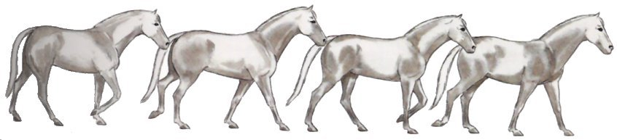 | Rassemblé  Moyen  Allongé  Libre | Désuni / Rompu  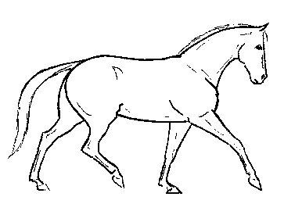  Amble (même diagonal)
Trot | 2 temps symétriques  sauté ≈14 km/h  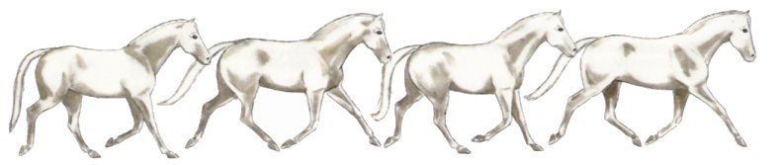 | Rassemblé  De travail  Moyen  Allongé | Tôlt  Paso (galop postérieur)  Passage  Piaffe  Amble  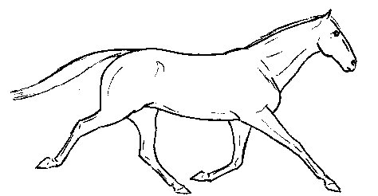  Traquenard (désuni)  Saut de pie (désuni)
Galop | 3 temps dissymétriques  sauté ≈21 km/h  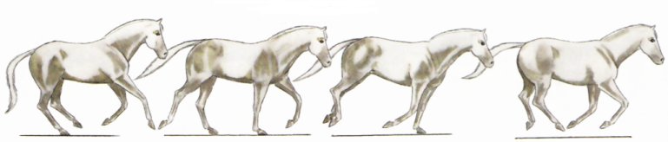 | Rassemblé  De travail  Moyen  Allongé | 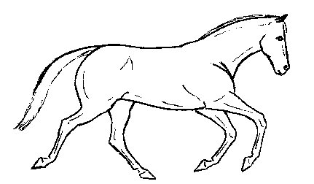  Aubin (trot postérieur)  Canter  4 temps  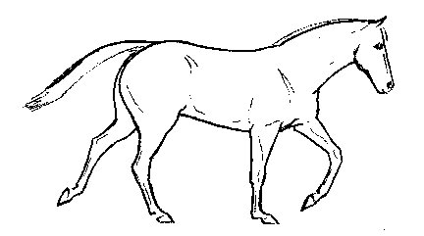  Désuni
Divers | Cabrer  Ruade  Reculer  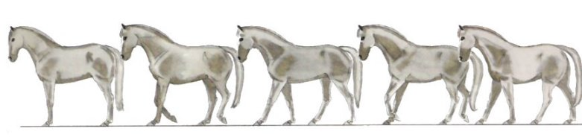  Saut | 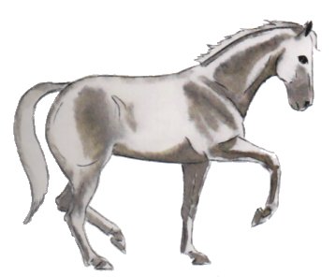  Piaffer  Balotade  Pesade  Courbette  Croupade  Cabriole  Levade
Anomalie |  |  | Rase le tapis / Butte / Bronche  Trousse  Steppe  Bercement  Se croise  Forge / S'atteint  Se touche / Se coupe  Eparvin sec / Harper  Jarret vacillant (pivotation)  Billarde / Exorotation  Fauche / Endorotation
Engagement | Se juge (post = antérieur) |  | Méjuge (excès, post > antérieur)  Déjuge (défaut, post < antérieur)
Boiterie |  |  | Boite droit  Feint  Boite  Boite tout bas  Boite sur 3 jambes

Biomécanisme du pied
Lorsque le cheval se déplace, son pied subit un mouvement de balancier pour ensuite se poser et supporter le poids de l'animal.
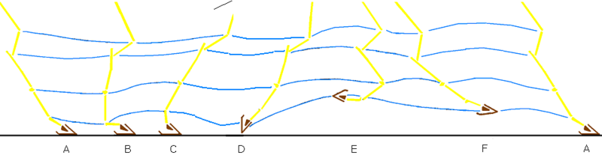
Poser Lever Soutien Projection Poser
Foulée

Battue  (le son produit)
Temps  (le temps mis entre deux battues)
Appui ⬇ (la force de pression au sol exercée par le cheval)
Empreinte (la marque laissée par l'appui)

Physiologie particulière du pied
Comme nous venons de le voir, le pied du cheval subit de très fortes contraintes mécaniques. Nous allons l'analyser de l'extérieur vers l'intérieur du pied. Les chairs à l'intérieur du pied sont protégées par une enveloppe de corne : le sabot. Cette corne est insensible, comme nos ongles. Le sabot s'allonge environ de 0.6 cm à 1 cm par mois. Il faut donc environ 9 à 12 mois pour que toute la corne du sabot soit renouvelée. La croissance est plus rapide si le cheval travaille en terrain dur et dans un climat humide. Une bonne alimentation aide à la reconstitution de la corne. Acides aminés soufrés (AAS : méthionine et cystéine) associés au Zn, Cu, Vit.A et H participent activement à la synthèse de la kératine.

Structure externe du pied
Le sabot est une enveloppe cornée qui protège les tissus sensibles du pied et la 3ème phalange. Ils présentent des formes diverses résultant des influences héréditaires ou fonctionnelles. Sa nutrition est assurée par le derme formant le podophylle.
- La paroi ou muraille
C'est la partie visible du sabot lorsque le pied est posé. Elle contient environ 25% d'eau. Elle a la forme générale de la face antérieure de l'os du pied. En arrière, elle est repliée en dedans et en avant pour former les barres qu'encadrent la fourchette. Les feuillets du pododerme de la paroi ne forment qu'une couche de corne mince, recouverte par une couche protectrice épaisse surmontée du périople. La couche protectrice et le périople sont formés par le pododerme de la couronne et du bourrelet périoplique. C'est un épithélium corné constitué de 3 couches :
- la couche superficielle qui est formée par le périople et le périonyx (protège la paroi de l'évaporation)
- la couche moyenne C'est la couche la plus dense. Elle renferme les pigments.
- la couche profonde - tissu kéraphylleux C'est la couche lamellaire ou kéraphylle qui constitue l'épiderme lamellaire du sabot
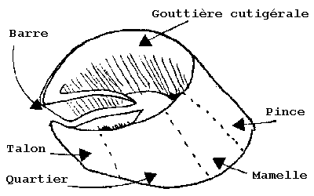
La paroi pousse donc d'environ 6 mm par mois à partir du bourrelet principal ou périoplique, union du chorion périoplique et du chorion choronaire, tout autour de la couronne. L'accroissement de la corne est appelée l'avalure. Dans les climats froids, en hiver ou dans les climats secs, la croissance est plus lente. Les variations de la formation de corne sont en rapport avec l'intensité de l'irrigation sanguine. Elles se traduisent par la formation d'un cercle sur la paroi.
L'épaisseur de la paroi décroît progressivement depuis la pince jusqu'aux talons. Les zones les plus rigides et par conséquent les plus résistantes sont la pince et les arcs boutants où la paroi se retourne pour former les barres. La finesse de la paroi en quartiers et surtout en talons lui confère une certaine élasticité.
La paroi est divisée en 4 régions :
- la pince
- les mamelles
- les quartiers
- les talons ou arcs boutants
L'obliquité, la direction et l'épaisseur de la paroi varient suivant les pieds.
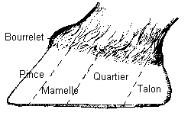
- La face plantaire
La sole
Elle forme la surface palmaire ou plantaire. Elle est constituée d'environ 33% d'eau. La sole ne devrait pas être à l'appui car, au contact du sol, elle subit souvent des contusions (bleimes). Elle est convexe à l'intérieur, en forme de clé de voûte pour résister aux pressions. Cette corne est moins dure que la paroi mais assez résistante pour protéger la surface solaire du tissu velouté et de la 3ème phalange qu'elle recouvre.
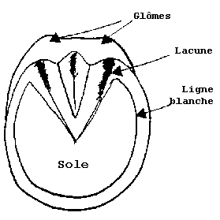
La portion de la sole contenue entre la paroi et les barres est appelée l'angle de la sole et c'est la localisation des seimes en talon. La ligne d'union ou sillon entre la paroi et la sole se nomme sillon circulaire ou ligne blanche. Si la sole est sensible, il faut examiner celle-ci à l'aide d'une pince exploratrice afin de situer le mal éventuel :
Sole entière douloureuse, il faut penser à : une fourbure une fracture de la 3ème phalange une pododermite diffuse (inflammation de la boîte cornée)
Un point précis de la sole est douloureux, il faut penser à :
- une bleime
- un clou de rue
- une maladie naviculaire
- une contusion de la sole
La fourchette
C'est une masse de corne élastique à deux branches qui s'allonge en pointe vers la pince, comme un V allongé jusqu'au ¾ du pied. Elle occupe l'espace situé entre les barres et la sole. Elle contient environ 50% d'eau. Elle recouvre le coussinet plantaire qui remplit d'autant mieux son rôle d'amortisseur lorsque la fourchette porte à l'appui. Ses branches forment deux lacunes latérales et une lacune médiane qui s'unissent vers l'arrière en talon par l'intermédiaire des glomes.
La fourchette se divise en 3 parties :
- l'apex (extrémité antérieure)
- la base (portion postérieure)
- l'épine (crête centrale de la surface interne)
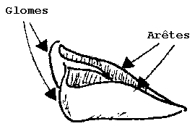
La sole et la fourchette forment le plancher du sabot. La corne de la sole et de la fourchette est sécrétée par la chair veloutée. Sa croissance n'a lieu qu'en épaisseur. Elle est filandreuse, flexible, élastique. Les talons et la fourchette s'écartent lorsque le pied vient en appui sur le sol.
Le bourrelet périoplique ou périople ou bourrelet principal
C'est une mince bande de corne molle et souple autour de la couronne qui s'étend sur la partie supérieure de la paroi. Il sécrète un vernis qui protège la muraille du dessèchement et de l'excès d'humidité. La corne sécrétée par le bourrelet principal, pousse en étroite jonction avec ces membranes de chair feuilletée et veloutée.

Structure interne du pied
Les parties intérieures du pied et du sabot constituent des organes extrêmement sensibles qui influencent les allures du cheval.
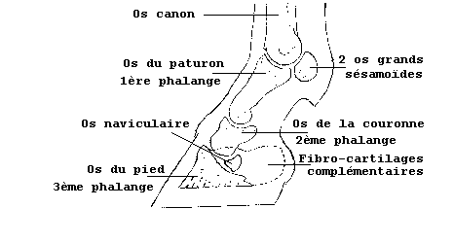
- Les os du pied
L'os du pied (3ème phalange)
Il forme l'articulation du pied avec la 2ème phalange. Il sert de base de soutien au pied et donne sa forme au sabot. Il est concave en dessous pour répartir les charges reçues sur la partie convexe de la sole.
L'os de la couronne (2ème phalange)
C'est un os très court qui est dans le prolongement de l'os du paturon (1ère phalange).
L'os naviculaire ou petit sésamoïde ou sésamoïde distal
C'est un petit os allongé qui se situe entre l'articulation des 2ème et 3ème phalanges, sur la partie postérieure. Il agit sur le tendon perforant au moment où les articulations jouent entre elles à la pose du pied, en augmentant la tension du tendon et en freinant la descente de la 3ème phalange au fond de la boîte cornée.Il est soutenu par le tendon fléchisseur qui le sangle par derrière et par-dessous et il est lubrifié par la synovie produite par la synoviale articulaire. Malgré sa petite taille, l'os naviculaire est très important et la moindre lésion engendre des troubles locomoteurs. Cette articulation est très mobile. L'os du pied, l'os naviculaire et l'os de la couronne sont entourés de cartilages, reliés par des ligaments et consolidés par des tendons.
- Les tissus mous
Les fibro-cartilages complémentaires de la 3ème phalange ou cartilages ungulaires
Le fibro-cartilage complémentaire ou latéral forme une aile de chaque côté de la 3ème phalange. Ce sont deux lames d'un tissu élastique et résistant qui continuent l'os du pied en arrière en remontant sur les côtés. L'ossification de ces cartilages complémentaires formes cartilagineuses.
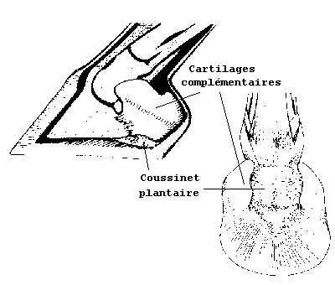
Le coussinet plantaire ou digital
Il se trouve entre les fibro-cartilages, en arrière et en dessous du tendon fléchisseur. Il forme également les bulbes des talons. C'est un tissu élastique qui se comprime pour amortir les chocs du pied sur le sol. Cartilages et coussinet plantaires entrent dans l'appareil d'amortissement propre du pied.
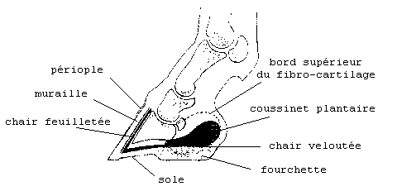
- Les chairs du pied
Le chorion (couche dermique du pied) ou tissu kéraphylleux
C'est un tissu vascularisé qui assure la nutrition du pied en différentes parties. Cette couche lamellaire contient environ 600 lames primaires et chacune de ces lames porte environ 100 lames secondaires. Ces lames sont formées par un assemblage de millions de petites "pailles" collées les unes aux autres. Chacune des "pailles" est constituée de protéines en spirales. Toute la vie du cheval, ces protéines sont synthétisées et assemblées au niveau du bourrelet coronaire de façon continue. Les "pailles" s'allongent donc, chaque mois de 6 à 8 mm environ.
Le tissu kéraphylleux est divisé en 5 parties :
- chorion périoplique : fine bandelette située dans le sillon périoplique qui se trouve au-dessus du bord supérieur de la paroi.
- chorion de la couronne : forme avec le chorion périoplique un épais bourrelet qui occupe le sillon de la couronne. Il est très vascularisé.
- chorion pariétal ou podophylle ou chair feuilletée : rattachée à la surface dorsale de la 3ème phalange, la chair feuilletée, constituée d'innombrables lames verticales réparties sur tout son pourtour, unit les parties vivantes à la corne. Sur le dessous se trouve la chair veloutée.
- chorion de la sole ou tissu ou chair veloutée : elle est constituée d'une infinité de petits cônes, tapissant la face intérieure de la 3ème phalange et du coussinet plantaire situé sous la sole.
- chorion de la fourchette : assure la nutrition et la croissance de la fourchette.
- Fonctionnement du pied
Lorsque le pied touche le sol, les talons s'écartent, donc la fonction d'amortissement du pied ne peut se réaliser sans une parfaite élasticité du sabot et des fibro-cartilages complémentaires ainsi que de la fourchette.
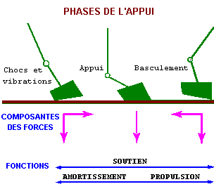
La solidité est assurée par l'intégrité du tissu osseux des phalanges, la rectitude de leurs aplombs et la parfaite soudure, par l'intermédiaire de la chair feuilletée, de la 3ème phalange et de la boîte cornée. Un pied sain ne saurait être fonctionnel que s'il repose correctement au sol, c'est-à-dire d'aplomb. Quand le pied touche le sol, une partie du sang circulant dans le pied est contenue par la pression qu'exercent les fibro-cartilages. Ce sang constitue un coussin et contribue aussi à l'amortissement des chocs.
- Biomécanique du pied
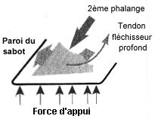
L'os du pied, sous le poids du corps, bascule vers le bas et l'arrière, entraînant dans ce mouvement la partie antérieure du sabot auquel il est soudé, et écrase le coussinet plantaire et la fourchette.
- le coussinet se trouve ainsi coincé entre la fourchette et le sol vers le bas, le tendon fléchisseur, l'os du pied vers le haut.
- le pied s'écarte donc sur les côtés en poussant les fibro-cartilages contre la paroi qui suivra, ainsi que les talons.
- la fourchette se déforme et son épine comprime le coussinet digital qui s'élargit sur les côtés et pousse contre les cartilages ongulaires de la 3ème phalange.
Ces cartilages jouent le rôle de pompe et envoient le reste du sang dans le membre. Si les cartilages ne sont pas sains, ils perdent leur élasticité et ne remplissent plus correctement leur fonction et le cheval s'expose à des commotions, à une circulation de retour insuffisante engorgement des membres.
Le pied est un centre d'amortissement et de neutralisation des chocs et pressions. Au moment du poser, les pressions accumulées sur l'os du pied et l'os naviculaire tendent à les enfoncer dans le sabot et à abaisser le coussinet plantaire, la fourchette et la sole. Le coussinet plantaire pressé entre les os et la fourchette se trouve aplati et élargi. Il pousse latéralement contre les cartilages et provoque l'élargissement du sabot dans sa partie arrière principalement. Ce mouvement est limité à quelques millimètres.
L'appui au sol de la fourchette est déterminant.
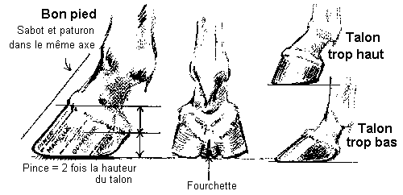
Lorsque la fourchette n'est pas à l'appui, elle s'affaisse légèrement, le coussinet n'est plus suffisamment écrasé pour remplir son rôle qui devient alors quasi inexistant.
Conditions nécessaires au rôle d'amortisseur du pied
- l'écartement des talons (c'est pourquoi il n'y a pas de clou au dernier tiers du fer)
- la souplesse des fibro-cartilages et de la corne
- l'appui d'une fourchette saine au sol
Si l'une de ces trois conditions n'était pas remplie, tous ces efforts auraient lieu à l'intérieur du pied en laissant les surfaces osseuses s'entrechoquer. Par souffrance, les allures deviennent piquées, la circulation sanguine, par absence d'effet de pompe, est ralentie, la fourchette se retracte et remonte vers le haut du pied, les talons se resserrent et la sole devient de plus en plus concave.
Si les chocs sont trop brutaux (sur une piste dure), les vibrations des pieds et des phalanges provoquent de l'ostéo-arthrite et des tendinites.
Pendant la phase de soutien, la répartition des forces d'appui sur la face solaire du sabot n'est pas uniforme.
La paroi du sabot qui repose sur le fer, supporte la majorité des efforts, la fourchette et la sole n'assurant qu'une faible part de cette fonction.
Dès l'impact du pied sur le sol, les talons et les quartiers sont davantage chargés (60%) que les mamelles et la pince.
Un pied fuyant (angle du pied très inférieur à 55°) sera en surcharge en talon (70% de la charge et plus) ce qui favorisera les lésions.
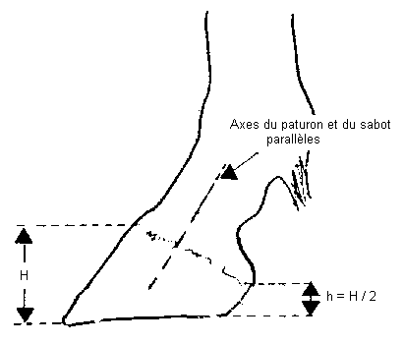
La partie médiane du sabot supporte davantage d'efforts que le côté. A l'intérieur du sabot, la 3ème phalange est normalement maintenue par trois forces qui s'équilibrent :
- la suspension à la paroi par l'adhérence dermo-épidermale
- la tension du tendon fléchisseur profond
- l'appui dorsal de la 2ème phalange
- L'expansion des talons
Au cours de la phase d'appui, au moment de la descente du boulet, la force verticale du poids du corps est transmise aux deux tiers postérieurs du sabot.
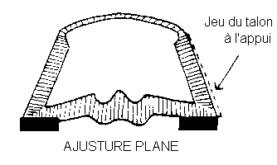
Le coussinet plantaire, formé d'un tissu fibro-adipeux très irrigué, reçoit cette force et la distribue à l'ensemble de la sole. Celle-ci, grâce à sa structure concave renforcée par les armatures des barres, transforme alors la poussée verticale en pression horizontale sur les cartilages complémentaires. La fourchette qui est la structure la plus molle du pied, se déplie, permettant l'expansion latérale des talons. Dès que l'appui cesse, les talons se resserrent à nouveau grâce aux propriétés d'élasticité de la corne, de la fourchette et des cartilages complémentaires. Ces mouvements d'expansion et de contraction du coussinet plantaire et des parois assurent un brassage de sang et activent la circulation du membre.
Si le terrain est mou, la fourchette vient en contact avec le sol à chaque foulée sans que cela pose de problème. Par contre, si le terrain est dur, cela n'est pas souhaitable car la corne qui recouvre la fourchette est très tendre et à tendance à s'échauffer rapidement. quand la fourchette prend fortement appui sur le sol, les structures internes du pied, en particulier l'os naviculaire, se trouvent prises en sandwich entre la poussée verticale venant du dessus et le sol en dessous. Elles sont, en conséquence, soumises à de très fortes pressions.
Au poser, le pied s'écarte un peu au niveau des quartiers et beaucoup au niveau des talons. C'est pour ne pas empêcher cet écartement que l'on ne broche jamais un fer à l'arrière.
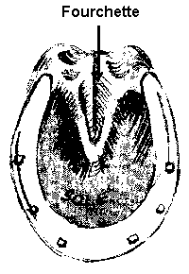
L'appui de la fourchette au sol est essentiel pour que le pied puisse jouer son rôle d'amortisseur.

Affections du pied
Il est dit « Pas de pied, pas de cheval ». En effet, le cheval est un périssodactyle mono-digital, ce qui fait que n'ayant qu'un seul doigt par membre pour marcher, si celui-ci venait à être affecté, le cheval ne pourrait pas se tenir sur d'autres doigts et perd donc l'usage du membre ?

Aplombs du cheval
Les aplombs du cheval désignent la direction des membres sous le tronc. Ils sont examinés au repos et en marche, de face et de profil, le cheval étant présenté sur un sol horizontal, et l'observateur se tenant à 4-5 mètres du sujet. La direction du membre est donnée par sa ligne directrice, ou axe directeur: la ligne qui joint le point d'attache du membre au centre du pied de ce membre. Si cette ligne est verticale, le cheval est dit d'aplomb, ou l'aplomb est dit régulier. Dans le cas contraire, l'aplomb est dit irrégulier. D'une manière générale, les défauts d'aplomb prédisposent le membre à une usure prématurée, exercent une influence sur l'utilisation du cheval.
 | Antérieur | Postérieur
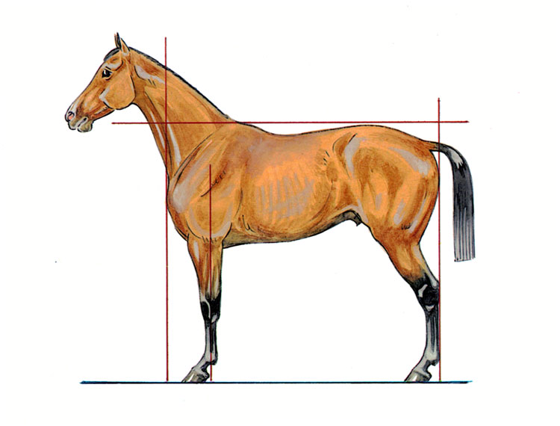  Profil | La verticale abaissée de la pointe de l'épaule rencontre le sol en avant de la pince. | La verticale abaissée de la pointe de la fesse passe à la pointe du jarret, suit le bord des tendons et arrive au sol un peu en arrière du pied.
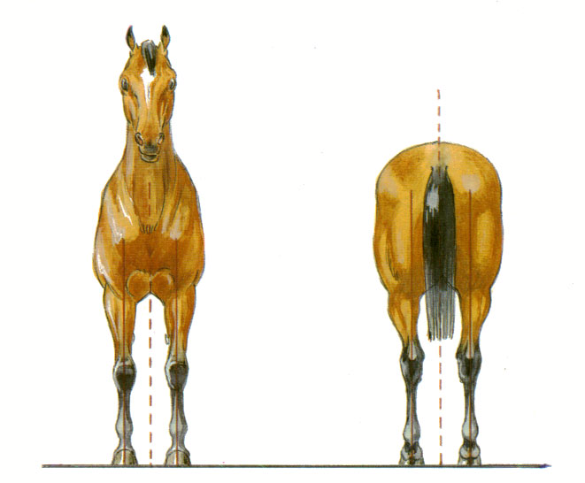  Face | La verticale abaissée de la pointe de l'épaule divise le membre en deux parties égales. | La verticale abaissée de la pointe de la fesse divise le membre en deux parties égales.

Aplombs irréguliers, de face et de derrière : rotation
Il est possible de corriger une rotation du pied, jamais d'un membre. Il faut toujours s'assurer que le pied suive le membre.
Antérieur ou postérieur | Antérieur | Postérieur
Cagneux (billarde / exorotation)  Peut prédisposer à des blessures au talon interne et des coupures produites par l'éponge du fer.  En marche  Le membre au lever est jeté en dehors, puis ramené en dedans au moment du poser: le cheval "billarde | 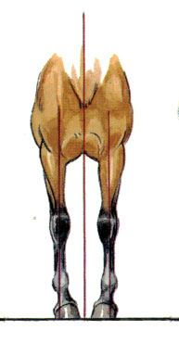  Membres tournés en dedans, coudes en dehors; généralement associé à un poitrail large. | 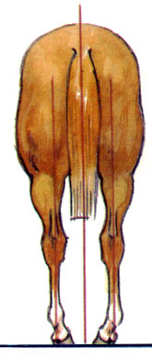  Pieds tournés en dedans, pointe des jarrets en dehors, les jarrets sont alors souvent vacillants.
Panard  Les membres sont tournés en dehors, les coudes en dedans. Est souvent associé à une poitrine étroite.  L'appui se fait sur le quartier externe, ce qui prédispose le cheval à se couper avec la mamelle du fer.  En marche (fauche / endorotation)  Le membre au lever se rapproche du membre au poser. Le cheval est exposé à se couper avec le fer. | 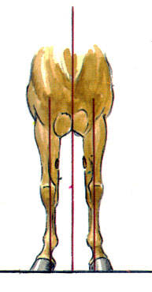 | 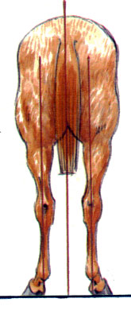  Beaucoup de chevaux sont naturellement panards du derrière.

Aplombs irréguliers, de face et de derrière : déviation
Antérieur ou postérieur | Antérieur | Postérieur
Ouvert  Les extrémités inférieures des membres sont en dehors de la ligne d'aplomb.  Travail excessif de la partie interne du membre. | 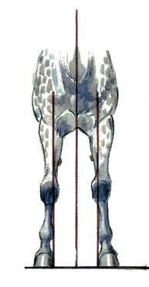  Nuit à la rapidité des allures; cheval parfois sujet à se bercer, mais solide, car bien établi sur sa base. | 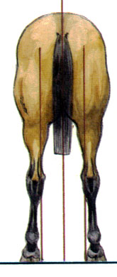  Membre possédant une grande force d'impulsion, mais arrière main se fatigant vite.
Serré  Les extrémités inférieures des membres sont en dedans de la ligne d'aplomb.  Travail excessif de la partie externe des membres. | 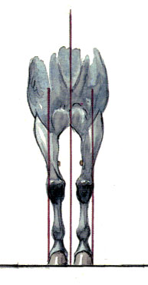  Prédispose le cheval à se couper; généralement associé à une poitrine étroite ou aux membres cagneux. | 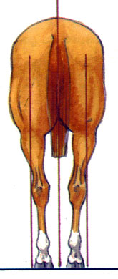  Membres qui ont peu de solidité et peu de chasse
 | 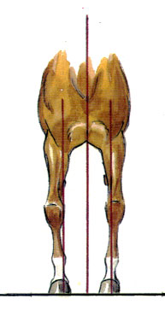  Genoux cambré  Genoux incurvés en dehors de la ligne d'aplomb. Maladresse. Fragilité des ligaments. Prédispose à la distension des ligaments, nuit à la vitesse et à la solidité. Les genoux cambrés sont enclins à devenir arqués. | 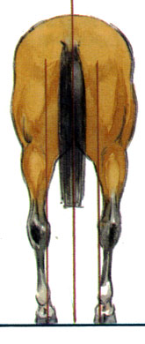  Jarret cambré / trop ouvert  Prédisposition à une usure prématurée de l'articulation
 | 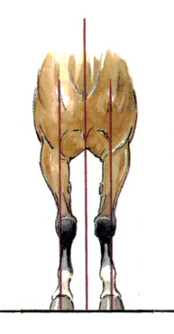  Genoux de bœuf / en X  Défectuosités d'allures.  Fragilité de la partie interne des membres.  Parfois, le cheval billarde. | 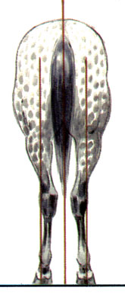  Jarret clos / crochus  Défauts d'allures.

Aplombs irréguliers, de profil : le doigt
Antérieur ou postérieur | Antérieur | Postérieur
Long / bas jointé  Paturons trop inclinés. Allures souples, les réactions sont douces, mais les tendons sont tiraillés et se fatiguent rapidement. Tendons fragiles. Moins grave pour un cheval long jointé du derrière car les angles articulaires sont plus nombreux pour les membres postérieurs. | 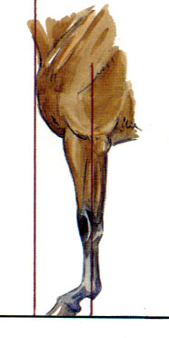
Court / droit jointé  Paturons trop redressés, insuffisamment inclinés vers le sol. Allures sèches, les réactions sont dures; prédispositions aux fatigues et aux tares osseuses du boulet et du paturon.  Moins grave pour un cheval long jointé du derrière car les angles articulaires sont plus nombreux pour les membres postérieurs. | 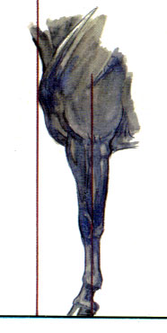
Pincard  Rampin | Le pied n'appuie que sur la pince, le talon restant en l'air.
Bouleté  Pied bot  Boulet en avant de la ligne d'aplomb.  La bouleture a des degrés et est souvent la conséquence d'un cheval droit ou court jointé.  Défaut grave. | 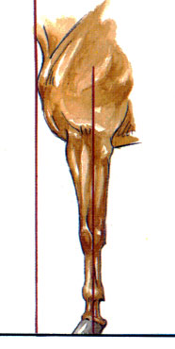

Aplombs irréguliers, de profil : déviation du membre
Antérieur ou postérieur | Antérieur | Postérieur
Sous lui | 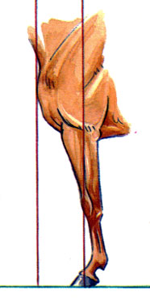  Membres inclinés d'avant en arrière. Défaut très commun. Amplitude du geste réduite. Diminue la solidité de l'équilibre, fait obstacle au déploiement du membre et rend l'allure rasante: le cheval est exposé à buter et à forger. | 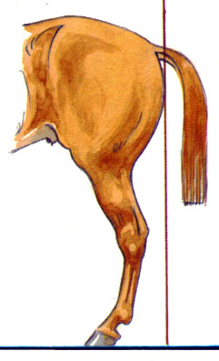  Membres inclinés d'arrière en avant. Souvent associé aux jarrets coudés. Surcharge des membres postérieurs, fatigue des boulets. Nuit à l'étendue des allures, expose le cheval à forger, favorise les glissades en avant, mais les chevaux ainsi faits sont généralement bons porteurs et aptes à se tirer du terrain lourd.
Campé | 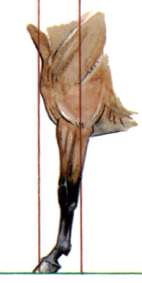  Membres inclinés d'arrière en avant. Ce défaut d'aplomb, lorsqu'il n'est pas le résultat d'une éducation spéciale (chevaux d'attelage et "campo" ibérique), est un signe de fatigue, d'usure ou de souffrance :  - le cheval qui souffre des pieds se campe du devant et se met sous lui du derrière.  - l'arrière main du cheval naturellement campé du devant est surchargée et se tare rapidement; la ligne du dessus tends à s'affaisser et les allures sont, en général, peu rapides. | 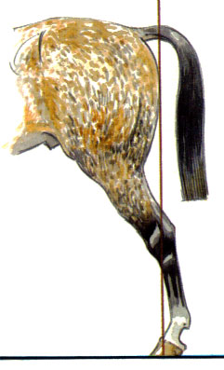  Membre inclinés d'avant en arrière. Souvent associé aux jarrets droits. Surcharge l'avant main, ligne du dessus mal soutenue, cheval qui manque de force dans l'arrière main et craint l'arrêt; ses jarrets se fatiguent prématurément.
 | Genoux creux / effacé / de mouton  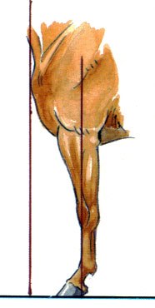  Le genou est en arrière de la ligne d'aplomb. Nuit à la solidité, nuit à l'impulsion, fatigue les tendons fléchisseurs. Le genou creux est bien plus défectueux qu'un genou brassicourt. Prédisposition au claquage. | Jarret droit / trop ouvert  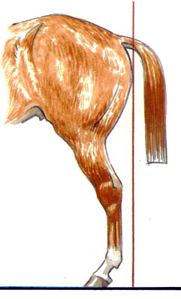
 | Brassicourt / arqué (acquis)  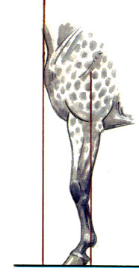  Le genou est en avant de la ligne d'aplomb et ne vacille pas. Il s'agit d'un défaut de nature (héréditaire). Les tendons fatiguent peu, mais avec l'âge et le travail, un cheval brassicourt fatiguera plus vite qu'un autre | 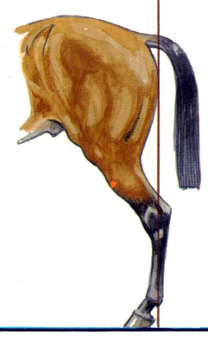  Jarret coudé / trop fermé

Tares générales et particulières
L'aplomb du cheval et sa santé dépendent d'une longue chaine de transfert dont chaque élément peut être une source de défectuosité ou d'anomalie.
Sabot
Pied de chair
Squelette | Arthrite, tares dures
Cartilage
Tendon | Tendinite, tares molles
Muscle | Claquage

Tares dures : exostose de volume variable dûe à une inflammation (périostite) puis à une excroissance du périoste).
Tares molles : déformation de certains régions du cheval provoquées par la dilatation des poches synoviales ou par des contusions, hématomes (dûs au travail mal dosé ou à des chocs inhérents au travail).

Maladies acquises du pied
Le pied peut être affecté par différents problèmes. Il est important d'en connaître la cause afin de pouvoir la traiter efficacement.
 | Contusion | Abcès | Champignon  Bactérie  Levure | Fracture | Problèmes autres
Périople |  | Javart encorné |  | Seime de couronne | Crapaudine
Cartilage |  | Javart cartilagineux
Paroi | Étonnement |  |  | Fracture de la paroi  Pied dérobé | Pied cerclé  (Kéraphyllocèle)
Pince | Fourmilière |  | Fourmilière | Seime en pince | (Fourbure)
Ligne blanche |  | (Séparation de la ligne blanche) | Maladie de la ligne blanche
Sole | Sole foulée  Sole battue | Clou de rue |  |  | Oignon  (Naviculaire)
Barre
Fourchette |  |  | Fourchette pourrie  Fourchette échauffée  Crapaud
Talon | Bleime seiche | Bleime humide  Bleime suppurée |  | Seime de talon | Encastelure  Talon fuyant
Quartier |  |  |  | Seime de quartier  Faux quartier | Pied dérobé
En fonction de la source du problème, effectuer des soins appropriés.

Le parage, correction des aplombs
Le parage suit une procédure simple qui consiste à rétablir au mieux les aplombs naturels et un beau pied.

Analyse et évaluation des corrections à apporter

Vérification en statique
On vérifie les aplombs du cheval à l'arrêt. On se rappelle qu'on ne peut corriger qu'une rotation, les déviations étant définitives. On observer de face, profil et de l'arrière.

Vérification en dynamique
On fait déplacer le cheval aux pas et au trot (éventuellement aussi au galop dans un rond de longe et aux deux mains afin de déceler des problèmes d'allure en fonctions de la latéralité). On observer de face, profil et de l'arrière.

Outils nécessaires au parage du sabot
Pour parer le pied il faut certains outils, déjà pour le nettoyer ensuite pour le couper.
Brosse métallique | Cure-pied | Rainette | Pince à parer
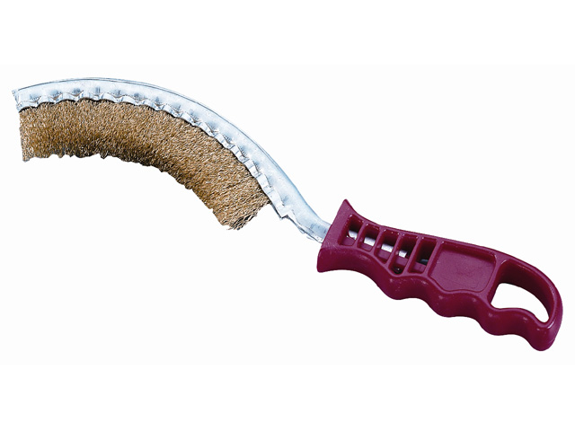Pour nettoyer le pied de la terre sèche. Surtout utile avant de déferrer pour bien voir la tête des clous. | 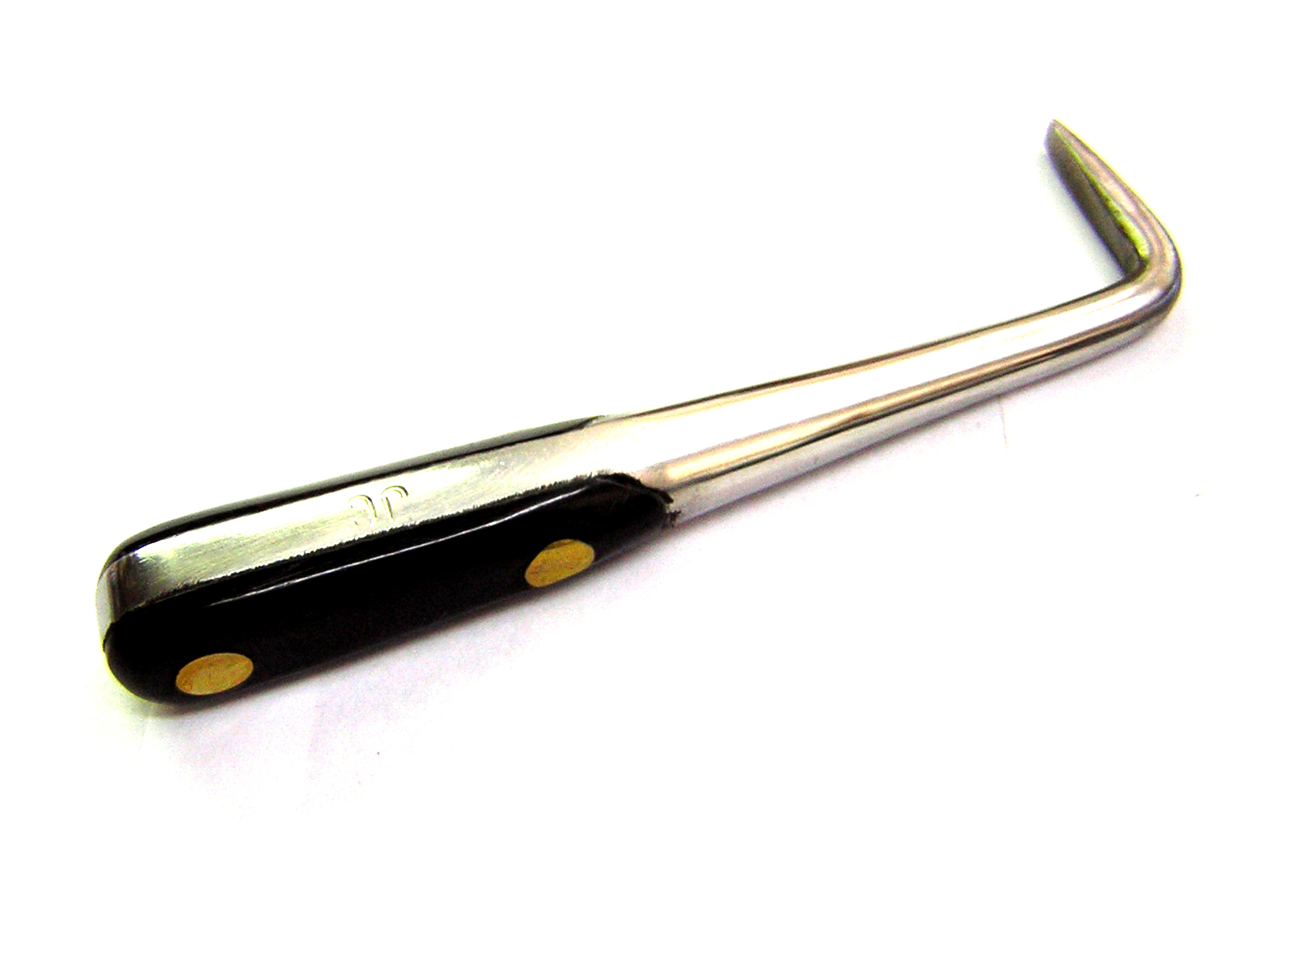Sert à nettoyer la terre de la sole et/ou enlever les cailloux des lacunes médianes, | 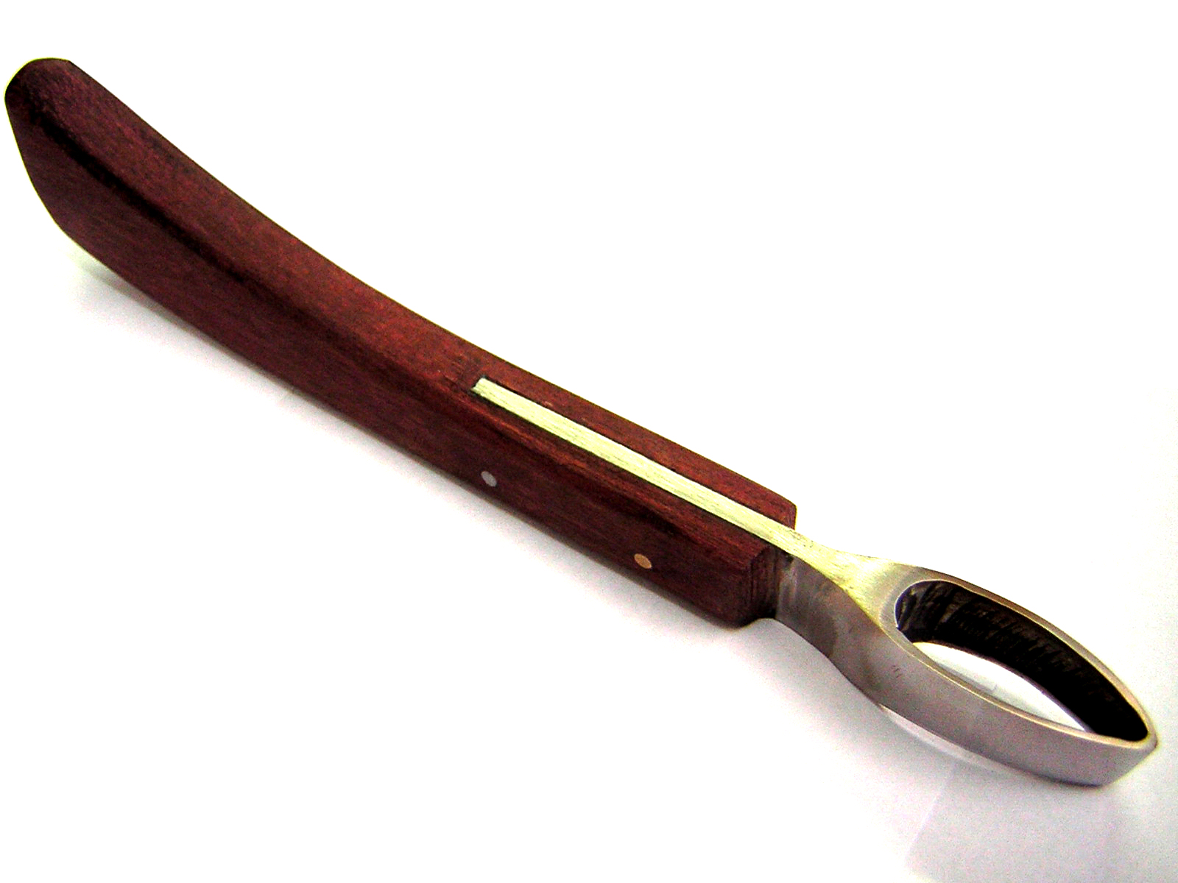Pour supprimer la vieille sole, les barres et tailler la fourchette. | 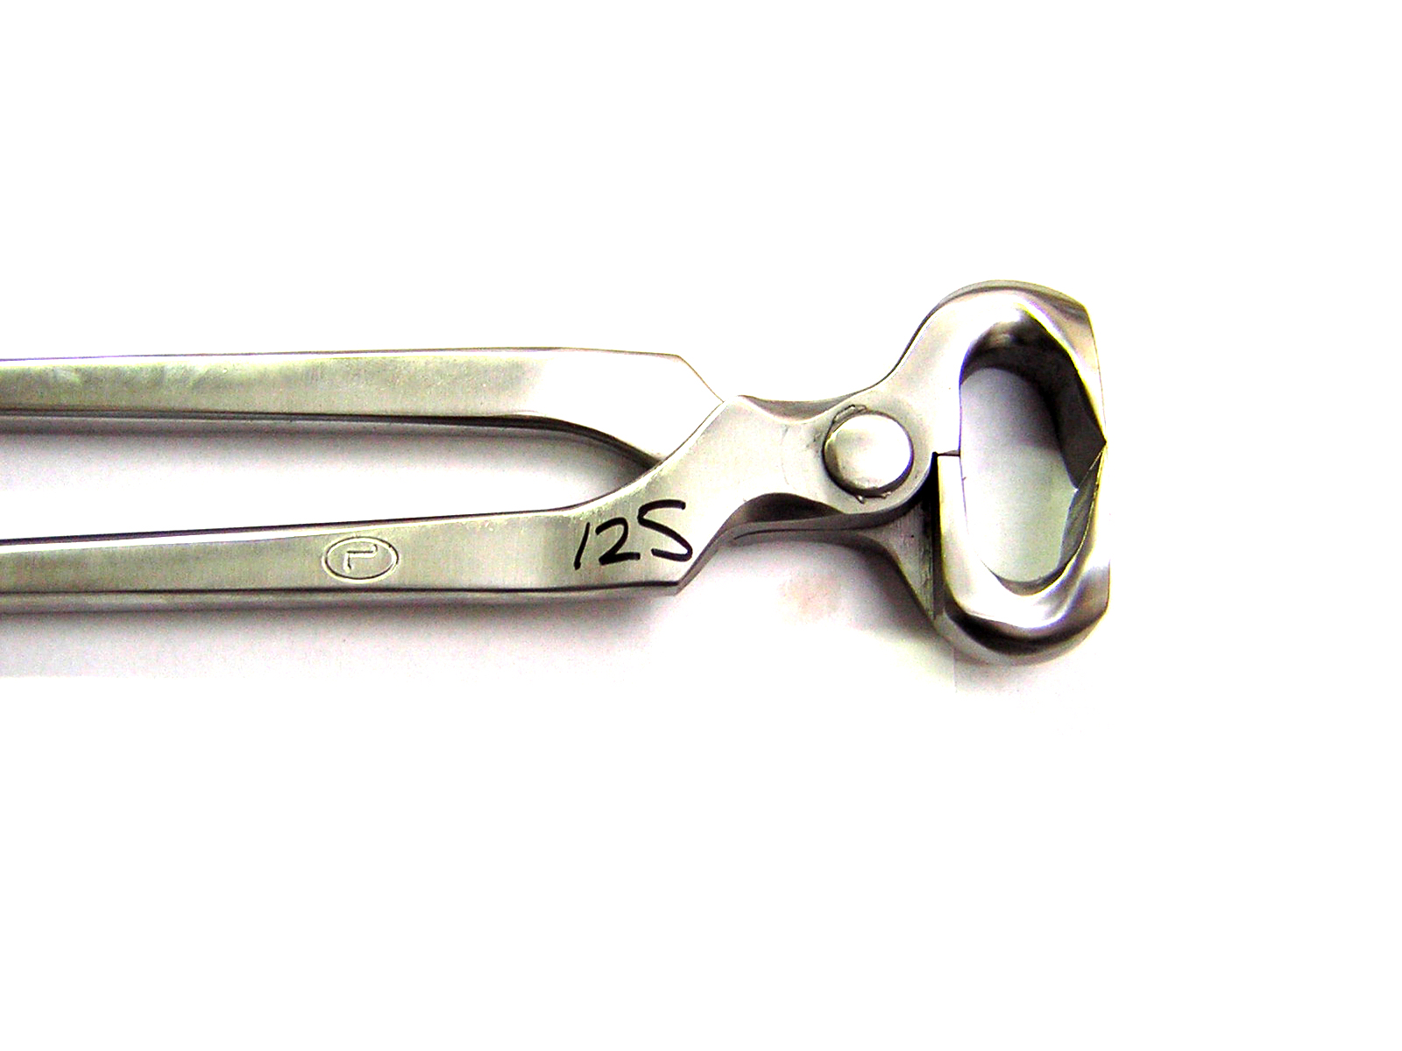Sert à enlever une tranche épaisse d'avalure sans avoir à s'y prendre en plusieurs fois avec le rogne-pied.

Mailloche nylon | Rogne pied | Râpe
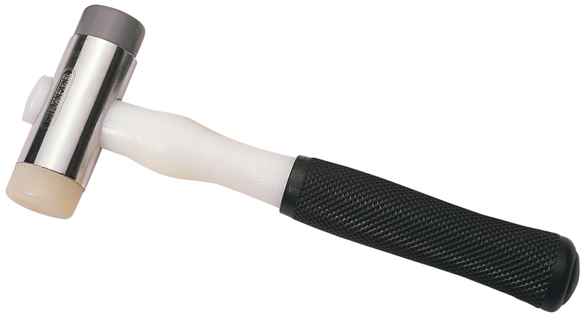Sert à taper sur le rogne-pied. Le nylon est plus léger qu'un marteau en métal, provoque moins de bruit et de vibrations dans le pied. | 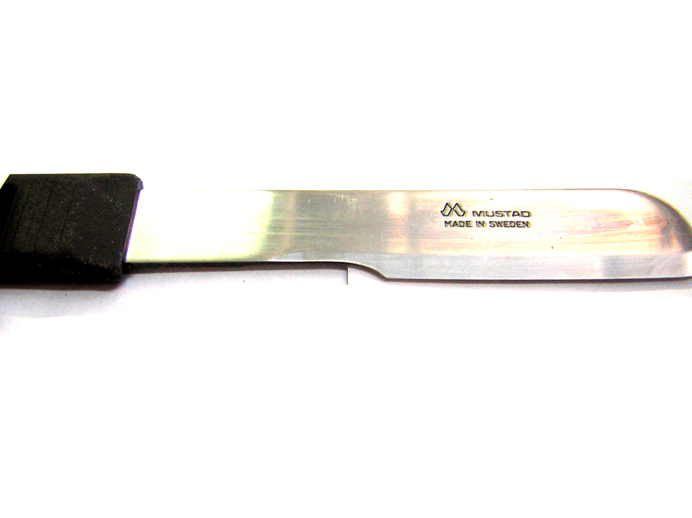C''est un grand « cutter » qui sert à couper l'avalure, souvent de mamelle en mamelle. | 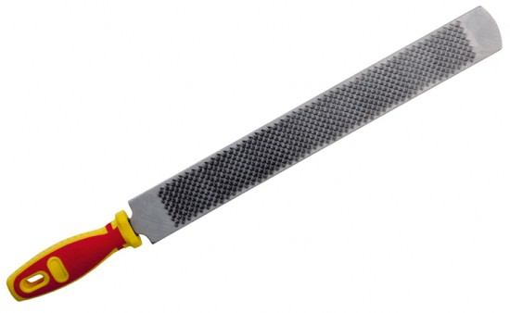Permet d'ajuster la planéité du pied une fois celui-ci mis d'aplomb. Elle permet aussi de nettoyer et lisser la paroi.

Procédures du parage
A faire : La procédure de parage consiste essentiellement à corriger les aplombs du cheval. De fait on effectue les vérifications décrites précédemment avant de « se jeter » sur les outils.
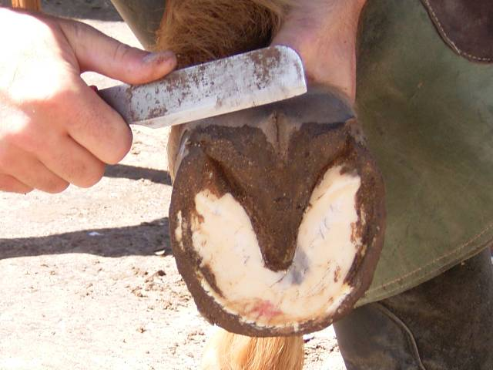
Avec le rogne-pied, on commence par couper la peau sous les glomes et qui recouvre la fin des lacunes latérales. Cela va permettre de voir jusqu'où tailler la fourchette.

A l'aide du cure-pied, on cherche les lacunes latérales que l'on cure à fond pour trouver la base de la fourchette. Cela permet aussi d'enlever les éventuels cailloux et de faire respirer le pied.
Toujours avec le cure-pied, on dégage correctement la sole et on met en évidence l'apex de la fourchette. Cela va permettre de voir où l'on va commencer à tailler la fourchette.

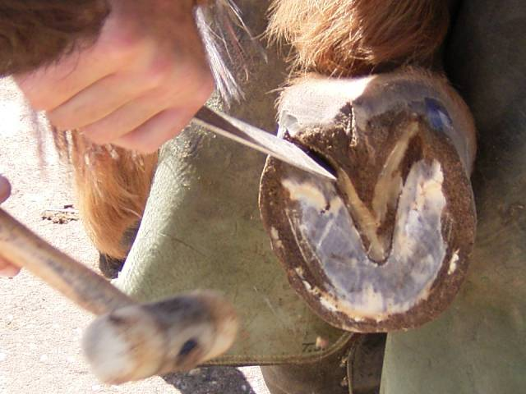
Tailler la fourchette avec la mailloche nylon et le rogne pied incliné à 45°. Commencer à l'apex en suivant chaque lacune latérale.

Attention : Toujours s'assurer que l'on voit l'extrémité du rogne-pied vers le fond de la lacune latérale afin de ne pas le planter dans la barre ou le talon.
Une fois la fourchette bien taillée, utiliser l'apex comme point de référence et blanchir progressivement la sole, soit avec le rogne-pied (pour les plus téméraires) soit avec la rainette. En utilisant l'apex comme « axe de rotation », on descend progressivement au niveau de la pince jusqu'à retrouver une ligne blanche saine.
A faire : Au niveau de la pince, vérifier régulièrement l'épaisseur de la sole en pressant très fermement avec les pouces. Si la sole devient souple, on atteint l'épaisseur minimum de la sole, en enlever plus serait dangereux pour le cheval.
Quand le « point d'avalure » est trouvé (jusqu'où on peut descendre en pince) et que les aplombs ont étés lus (savoir s'il faut couper plus en interne ou en externe), utiliser d'abord la pince à parer s'il y a beaucoup de corne à enlever, puis la mailloche nylon et le rogne-pied pour égaliser.
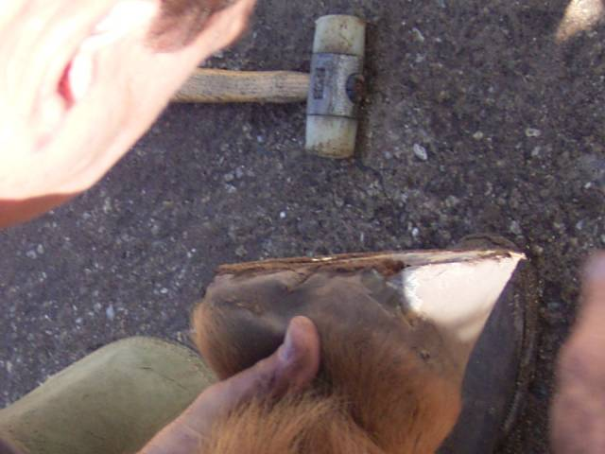
Une fois la coupe de la corne effectuée, on vérifie l'aplombs en tenant le pied libre.

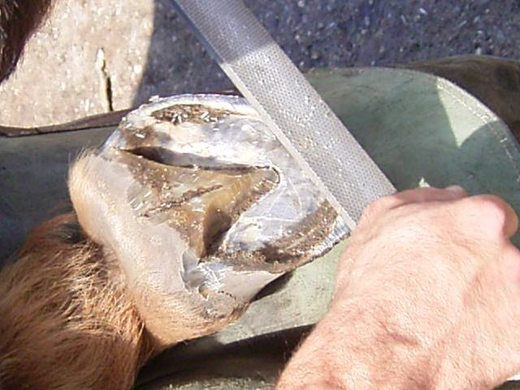
On utilise la râpe pour égaliser et aplanir la corne. On peut aussi rattraper quelques imperfections d'aplombs.

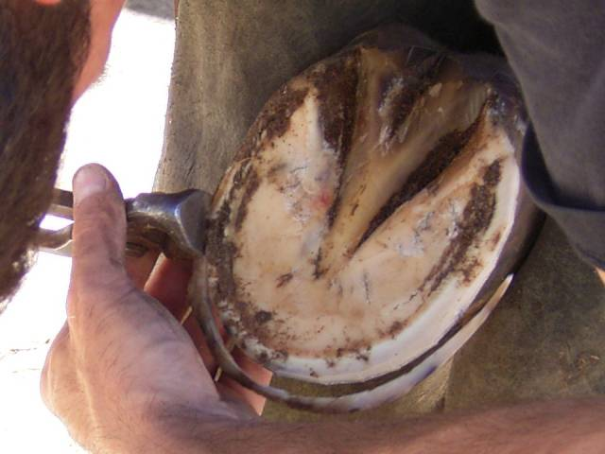
Astuce : Pour supprimer le bord tranchant du sabot, les éventuels début de seimes et renforcer la corne, avec la pince à parer on supprime une bande de la moitié de la largeur de la muraille.

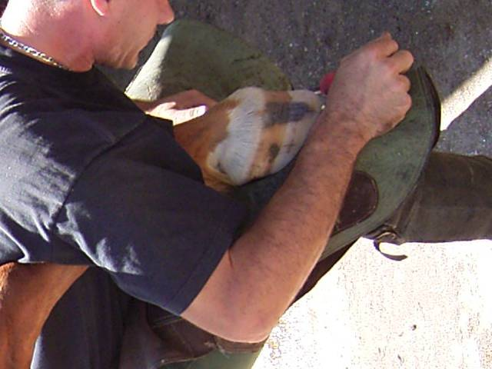
On fait de « pariétal » en rappant le premier tiers de la surface de la muraille afin de rétablir une régularité d'aspect et de pousse.

Le fer, protection et correction du pied
Afin de préserver les qualités du pied d’un cheval il convient de le protéger et c’est la première utilité du fer. L’art de façonner un fer reste l’apanage du maréchal-ferrant. Aujourd'hui, cette pratique tend à n’être utilisée qu’exceptionnellement dans la création de fers spéciaux ou orthopédiques, car la pose de fers mécaniques façonnés en usine est beaucoup plus courante.

Étude du fer
Les fers sont de formes différentes s’ils sont prévus pour les membres antérieurs ou postérieurs et s’ils sont placés à droite ou à gauche.
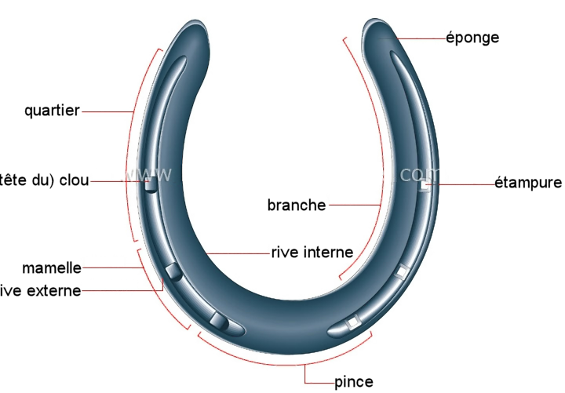
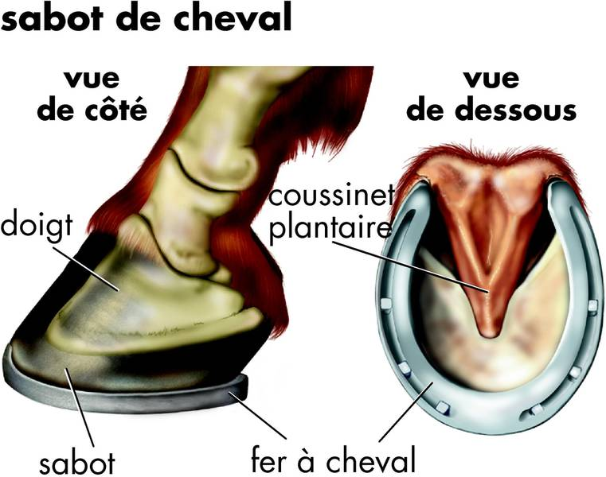

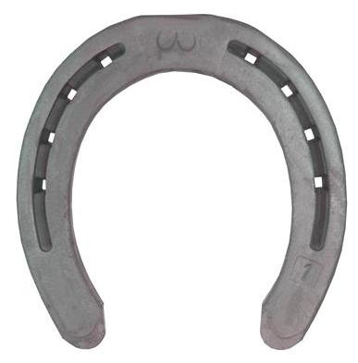 | Fer antérieur : de forme générale plutôt arrondie, il a souvent un pinçon en pince (cette petite languette triangulaire permet d’augmenter la solidité). | Lorsque l’on regarde un fer (coté partie en contact avec la corne), il a :  - sa branche extérieure plus arrondie et a des étampures plus vers l’intérieur du pied, on dit qu’elles sont « à gras ».  - sa branche interne, plus droite a des étampures plus vers l’extérieur du pied, on dit qu’elles sont « à maigre ».  Cette notion de « à gras », « à maigre » est valable pour les quatre fers, droits ou gauches, antérieurs ou postérieurs.  Pour connaître de quel côté il s’agit on observe d’abord la tournure (branche arrondie ou branche droite) ainsi que la position des étampures.
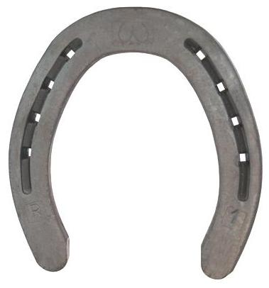 | Fer postérieur : de forme générale plutôt ovale, il a souvent deux pinçons en mamelles et les étampures sont placées différemment.

Étude du clou
Les clous servent à fixer le fer au pied. Il existe plusieures tailles de clous, correspondant à toutes les pointures de fers. Les plus petits numéros étant de plus forte taille et inversement. Le clou à neige ou à glace est utilisé pour empêcher les chevaux de glisser sur le verglas, la neige et les pavés.
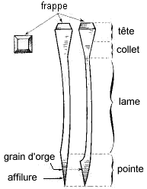
- La tête à coupe rectangulaire, sa face supérieure s'appelle la frappe
- le collet qui entre dans les étampures du fer
- La lame qui s'enfonce dans la paroi
- Le grain d'orge
- L'affilure qui provoquent l'incurvation de la lame vers l'extérieur
- La pointe qui pénètre dans la corne et qui sera rivée et coupée
Le grain d'orge et l'affilure doivent toujours être placés vers l'intérieur du pied au moment du brochage, sinon le clou s'enfoncerait dans les parties vives du pied.

Clous à tête pressée pour chevaux de sport, de loisir et de travail
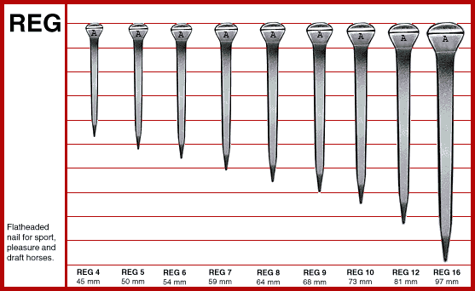

Clous standard à collet long, origine suédoise
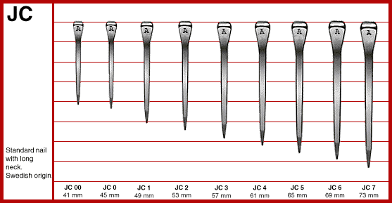 | Utilisé pour les fers épais (+8mm) ou si l'on veut avoir une longue lame dépasser (souvent pour brocher haut).

Clous standard à collet court, type français
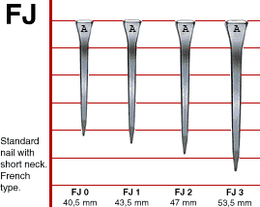

Clous de norme européenne pour chevaux de sport, de loisir et de travail
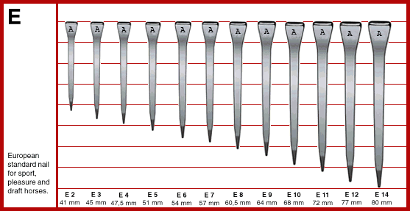 | Série E :
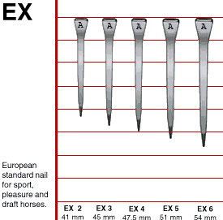 | Série EX : Lame plus mince que la série E ordinaire. La tête et la longueur ont les mêmes dimensions que la série E, mais l'épaisseur de la lame a été réduite. Ce clou est recommandé en remplacement de la série E lors d'applications spéciales.  Disponible dans les tailles EX-2 à EX-6.
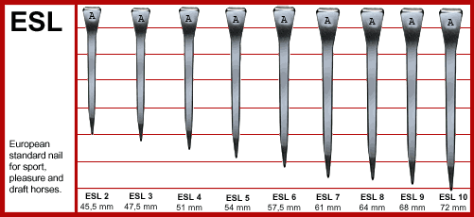 | Série E-Slim : Plus long et plus mince que la série E. Utilisé pour faire tenir les sabots à parois minces. Même taille que la série E, mais le collet est plus mince et plus long.  Disponibledans les tailles ESL-2 à ESL-10.
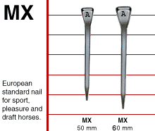 | Série MX : Ce clou a été développé spécialement pour des sabots à paroi mince. La lame est très mince sur toute sa longueur, cela diminue le risque de fractionnement du sabot. La tête conique s'intègre bien dans une majorité de fers.  Disponible en deux tailles :  - MX 50 : pour les fers fins (6 mm)  - MX 60 : pour les fers plus épais (8 mm)

La forge, création et modification du fer
Pince à feu | Marteau de forge | Enclume | Étampeur
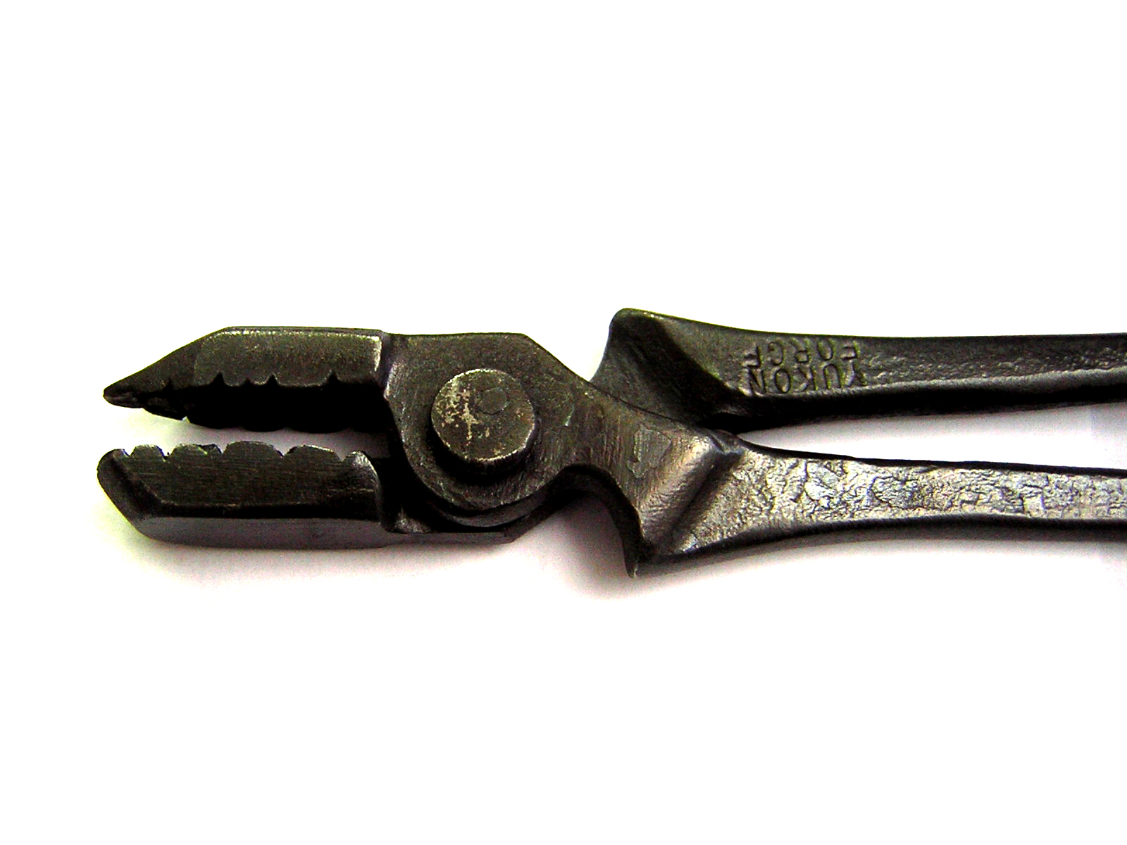Permet de saisir le fer brulant. | 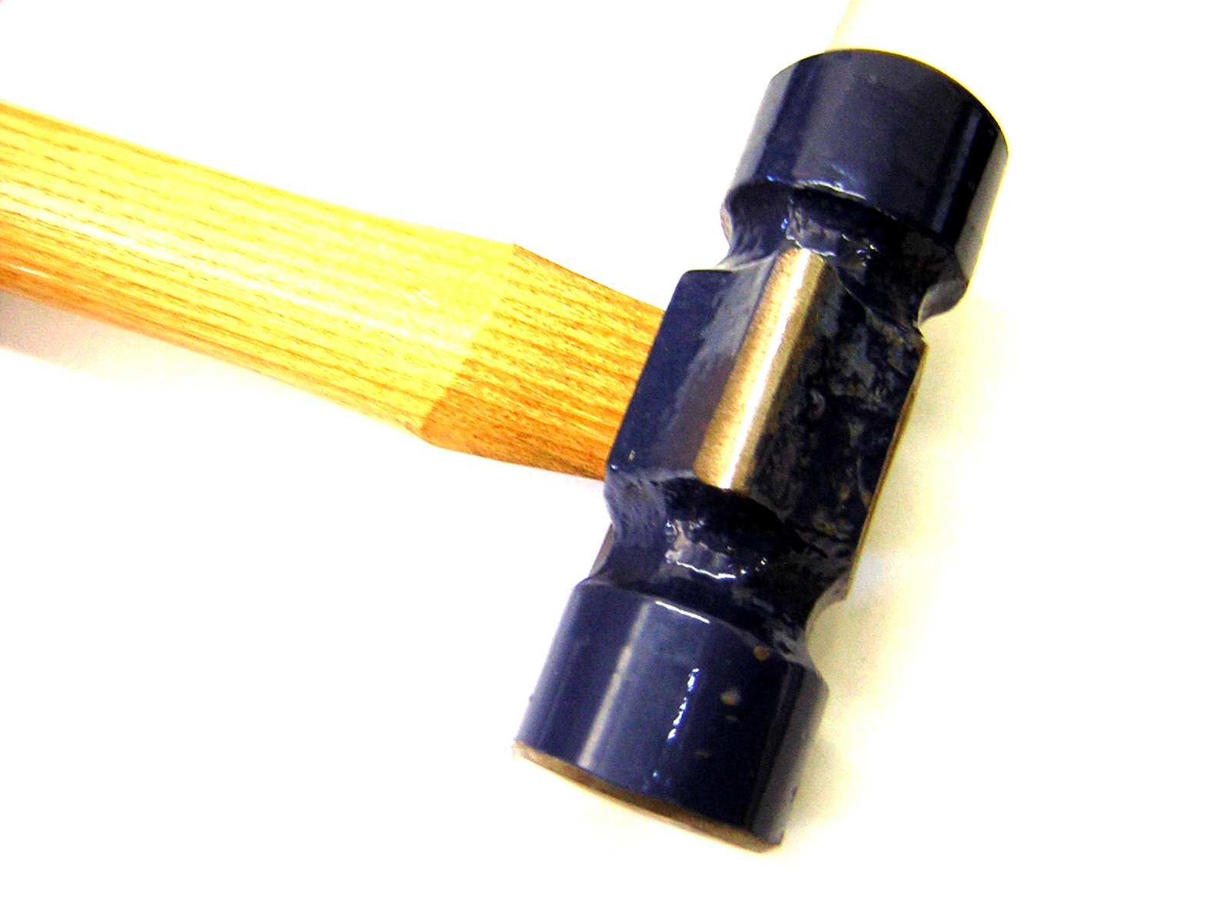Utilisé aussi bien pour « tourner » le fer que pour frapper sur d'autres outils. | 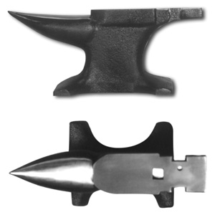Sa forme est étudiée pour effectuer toutes les étapes de la création et la modification du fer. | 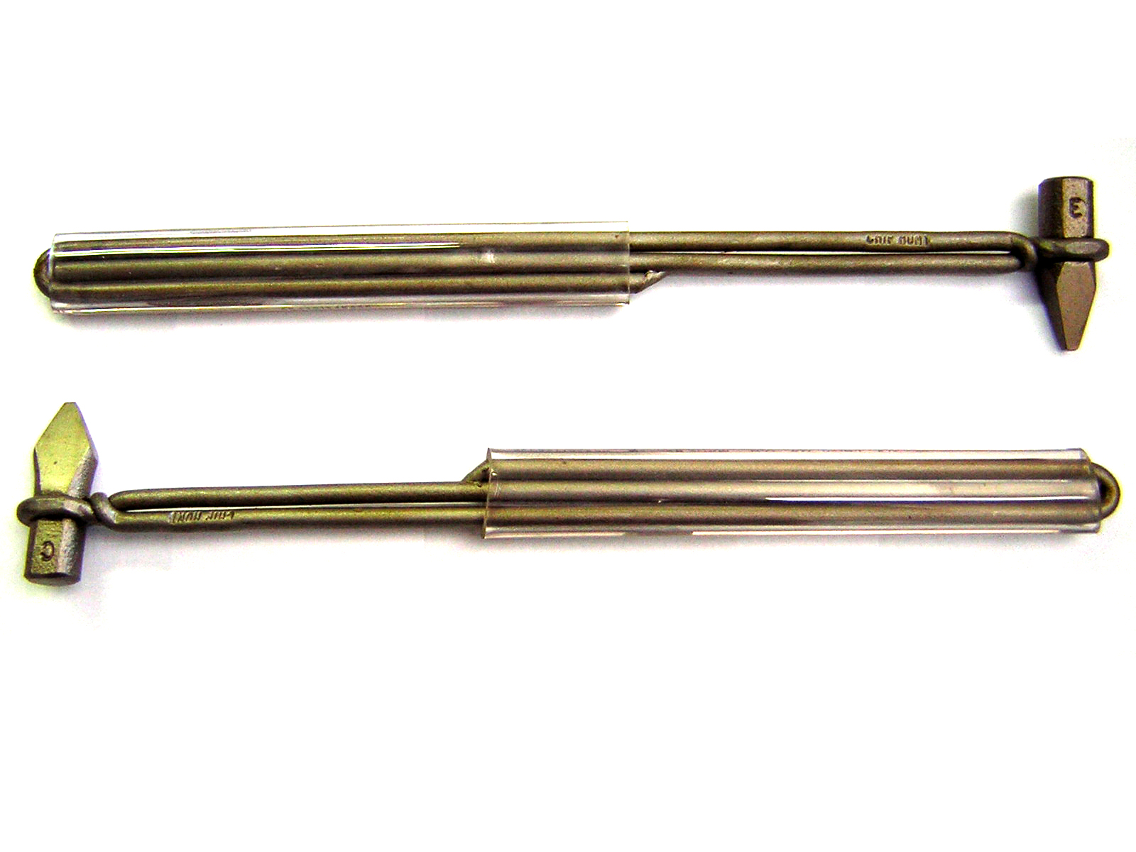Sert à faire des trous calibrés pour passer les clous.

Poincon | Bob punch
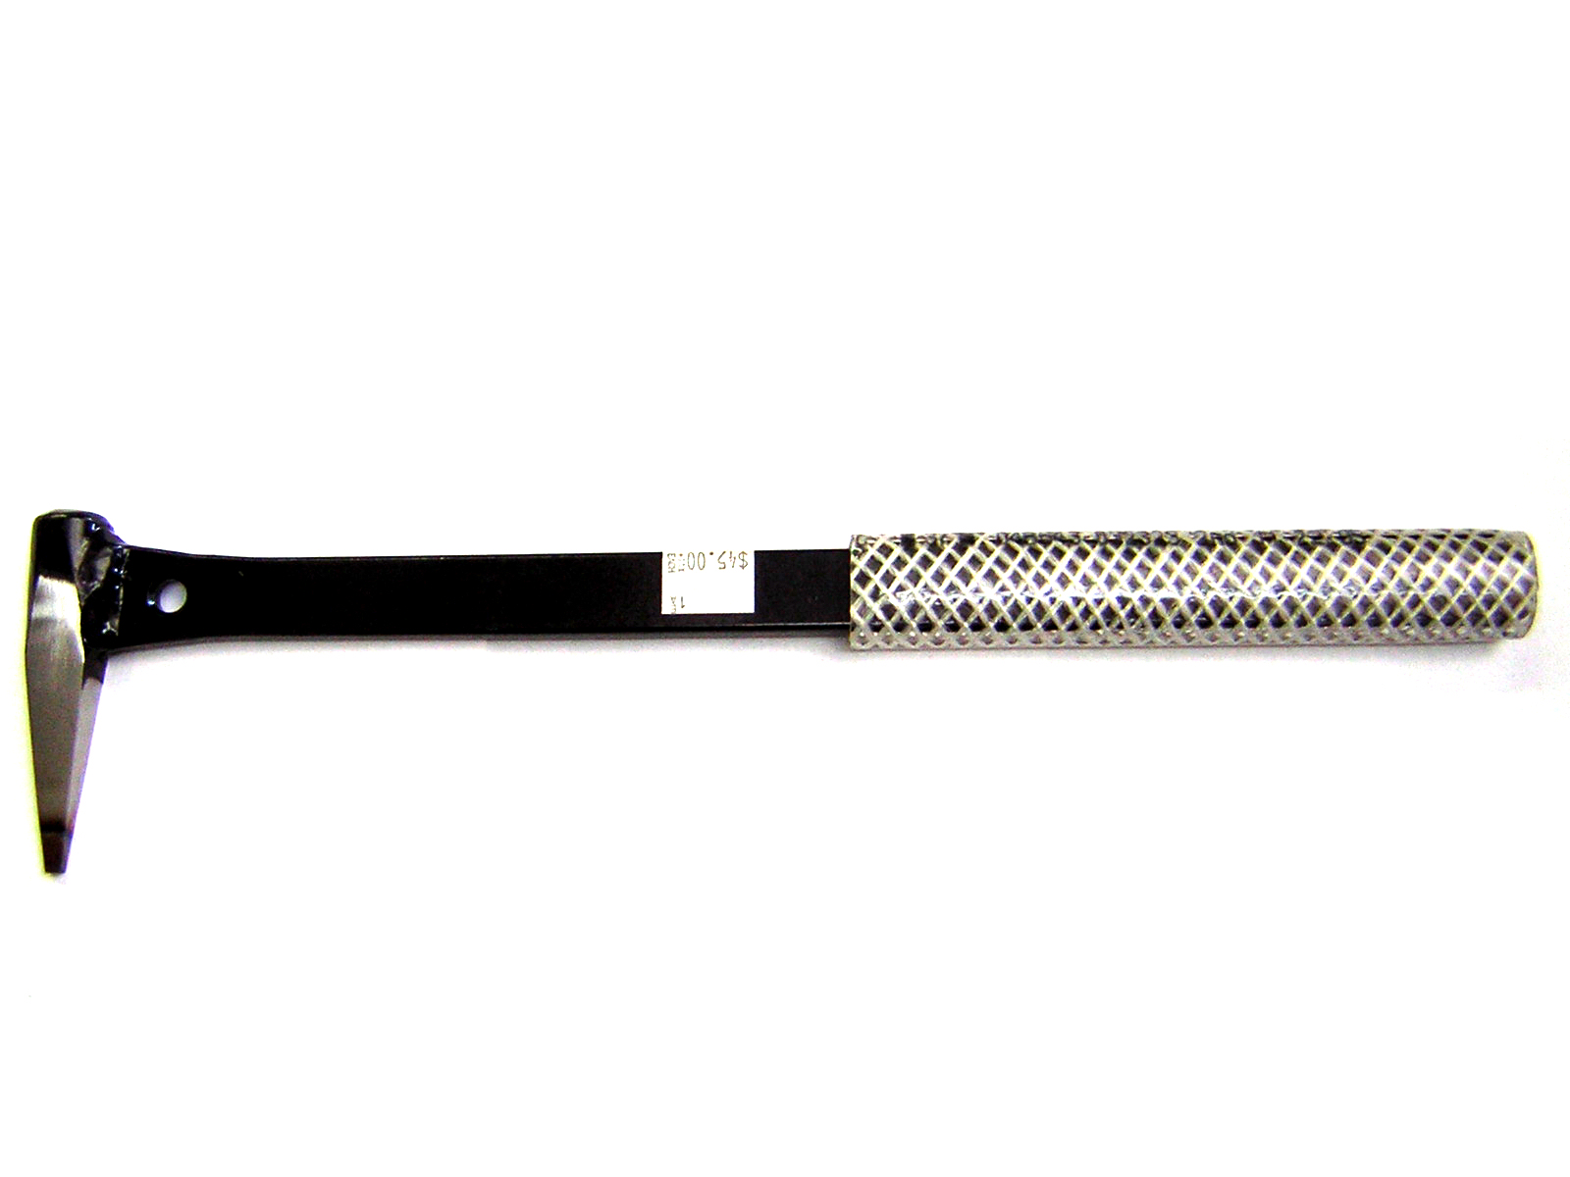Sert à déboucher les étampures. | 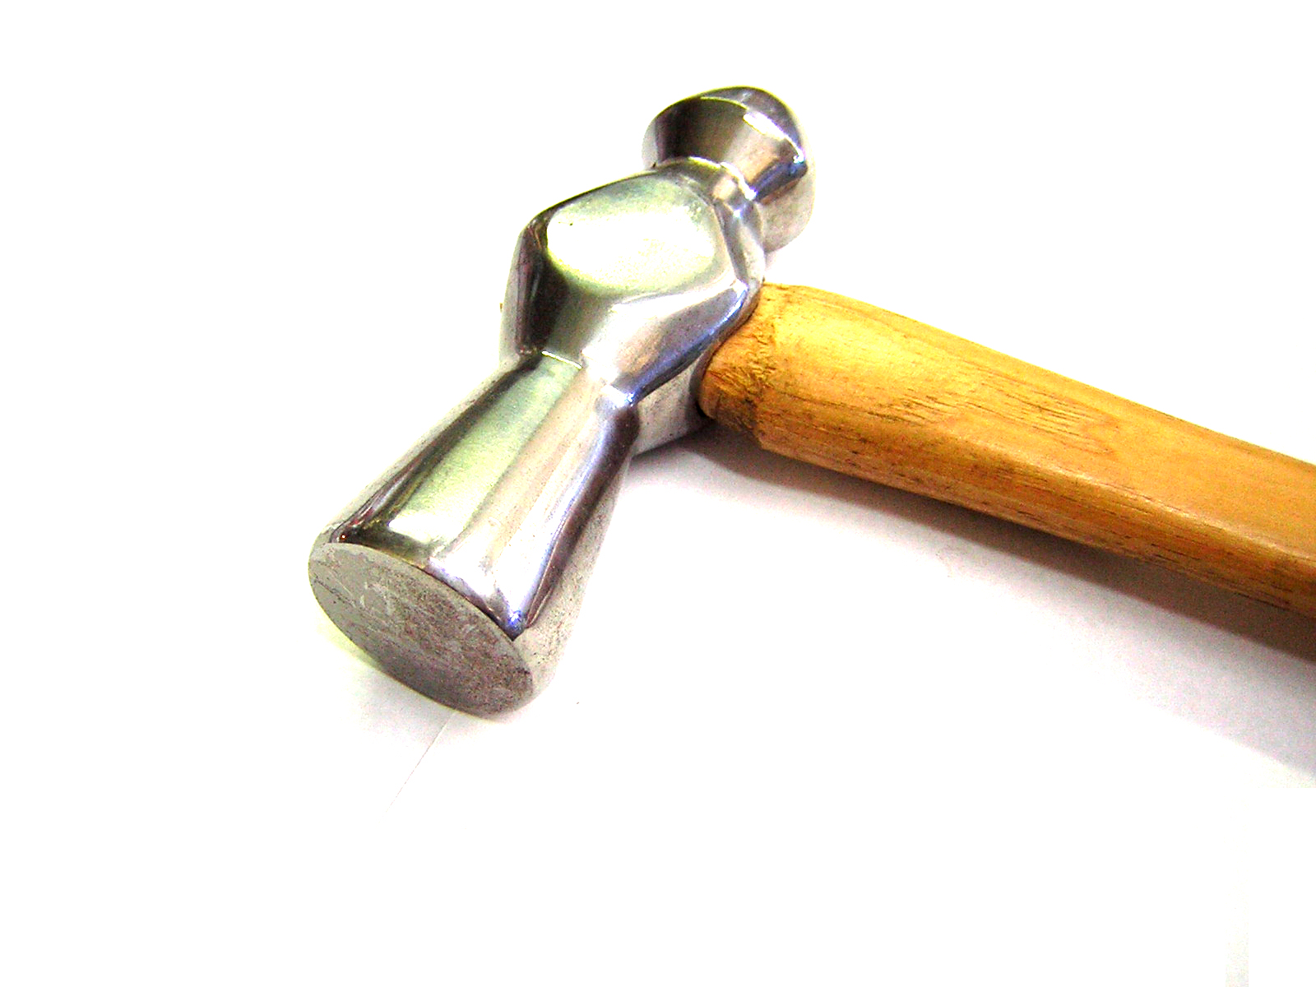Utilisé pour aider la création des pinçons.

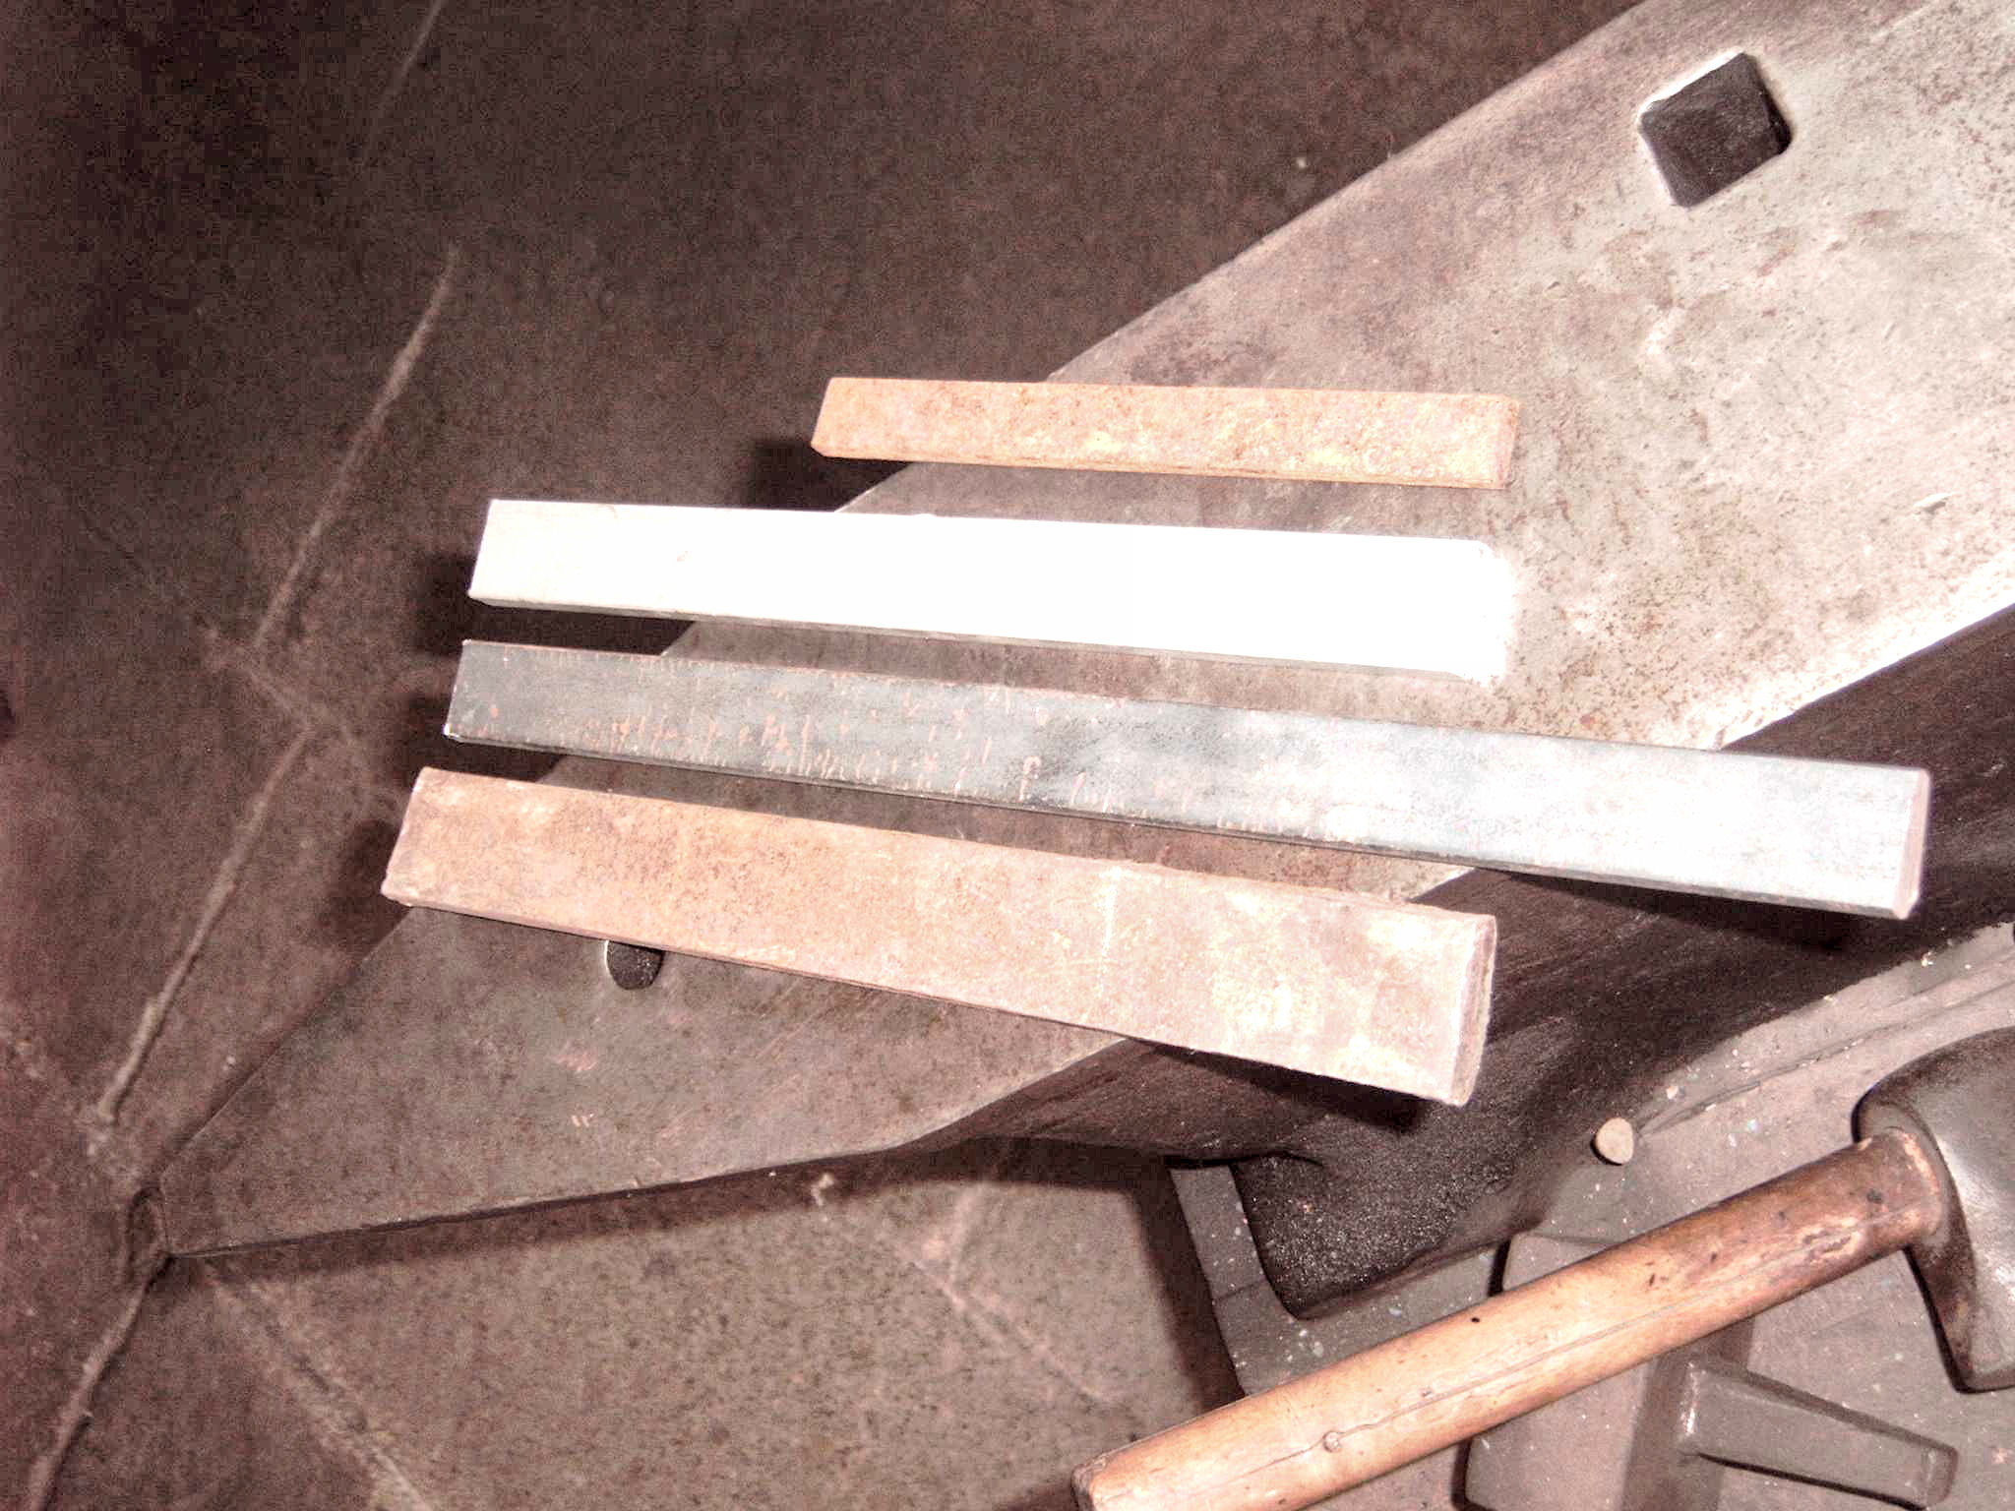
On coupe à l’aide d’une »tranche» ou d'une scie circulaire un lopin, c’est à dire une bande d’acier. Au milieu de ce lopin, on marque un point central. Ce dernier sera un repère essentiel pour le forgeage du fer.

A savoir : La méthode pour connaître la longueur de lopin à couper est Largeur + Hauteur + Couverture – Epaisseur.
Antérieur :145 mm + 140 mm + 25 mm -10 mm = 300 mm
Postérieur : 130 mm + 145 mm + 25 mm – 10 mm = 290 mm

Fers antérieurs
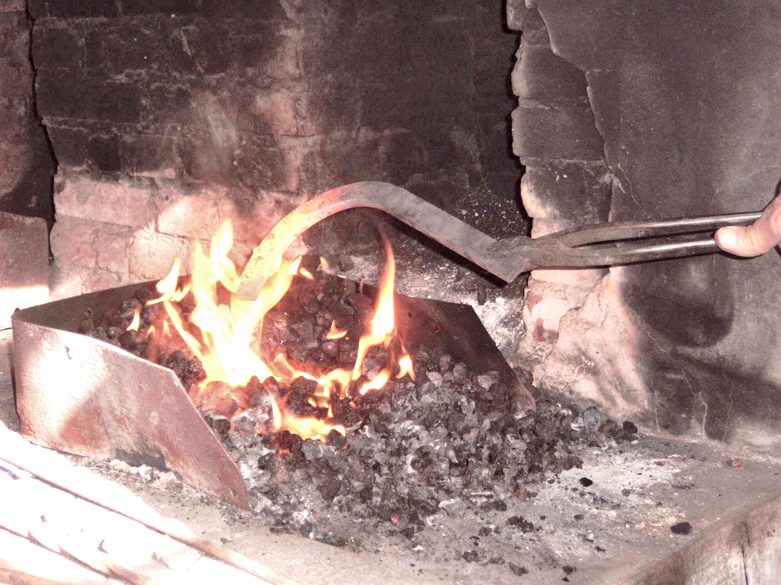
Chauffer les trois quarts du lopin, faire la première éponge et tourner la première branche.

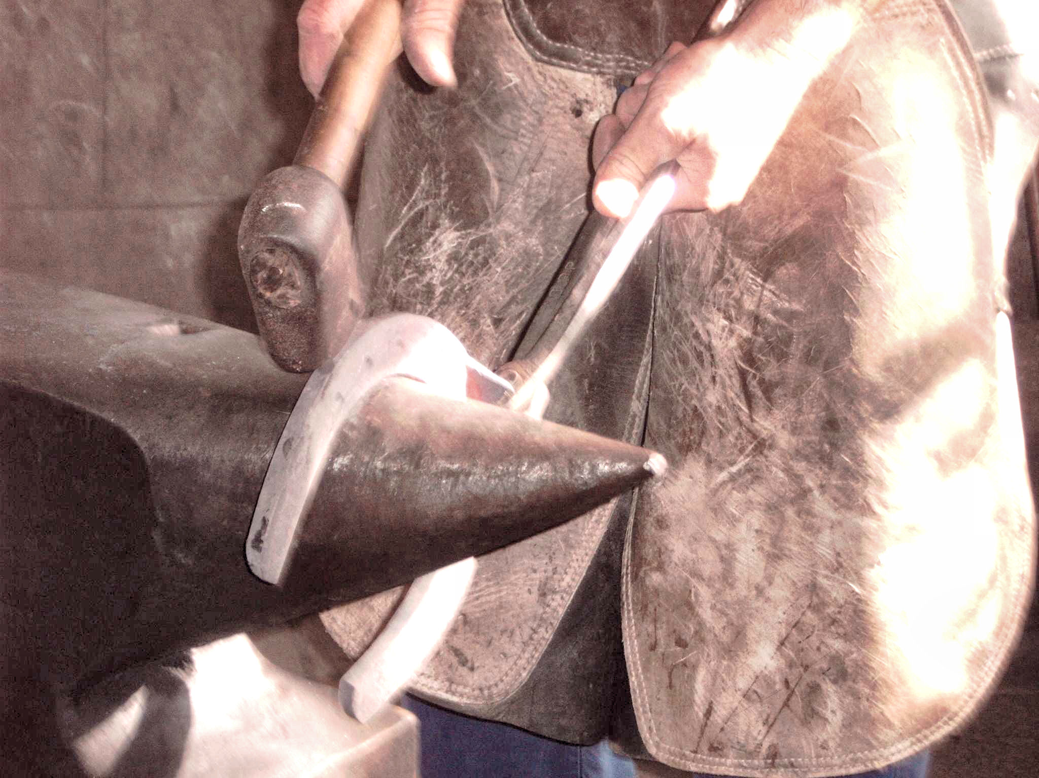
Chauffer l'autre extrémité du lopin, faire la seconde éponge et tourner la deuxième branche.

Astuce : Le fer n'ayant pas encore de rainure ou d'étampure, en profiter pour faire le fil d'argent sur toute la rive externe de la face supérieure avec la face plate du marteau de forge. En effet, faire le fil d'argent au marteau tend à écraser les rainures et les étampures.
Choisir l'orientation gauche/droite du fer, tracer la ligne de voute et de maximum de convexité.
Tracer 4 points équidistants à gras sur la branche externe, le premier légèrement au-dessus de la ligne de voute, le dernier légèrement au-dessus du maximum de convexité.
Tracer 3 points équidistants à maigre sur la branche interne, le premier légèrement au-dessus de la ligne de voute, le dernier une étampure et demi au-dessus du maximum de convexité.
A faire : Pour éviter, lune fois le fer est posé, de comprimer la sole en pince, on fait « ajusture » depuis la dernière étampure d'une branche à la dernière étampure de l'autre branche.
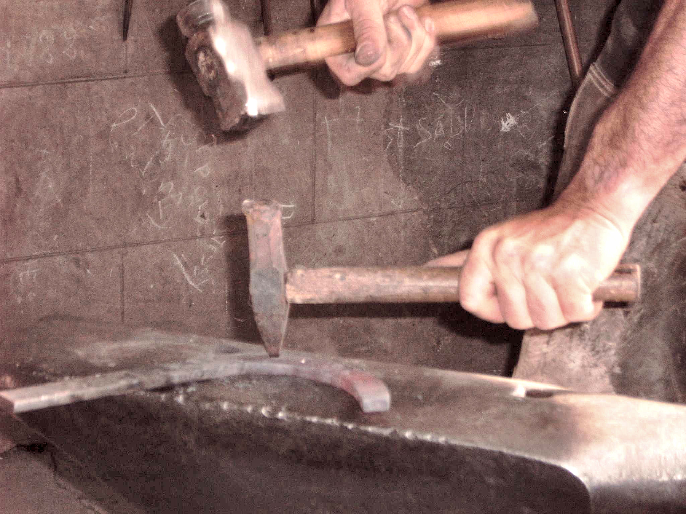
Chauffer « à blanc » la première branche, la rainer jusqu'à une fois et demi la couverture sous la ligne de maximum de convexité, étamper aux 4 points marqués. Percer avec le poinçon, contre-percer sur la face supérieure.

Chauffer « à blanc » la deuxième branche, la rainer jusqu'à une fois et demi la couverture sous la ligne de maximum de convexité, étamper aux 3 points marqués. Percer avec le poinçon, contre-percer sur la face supérieure.
A l'aide de la partie ronde du marteau de forge, ou du bob punch, tirer un pinçon en pince (ou deux en fin de mamelle, entre la seconde et troisième étampure). Corriger la forme du pinçon avec une râpe.
Bien mettre le fer à plat.
Chauffer les deux éponges, les corriger au besoin sur l'enclume, puis faire un biseau à la râpe sur l'extrémité inférieure.
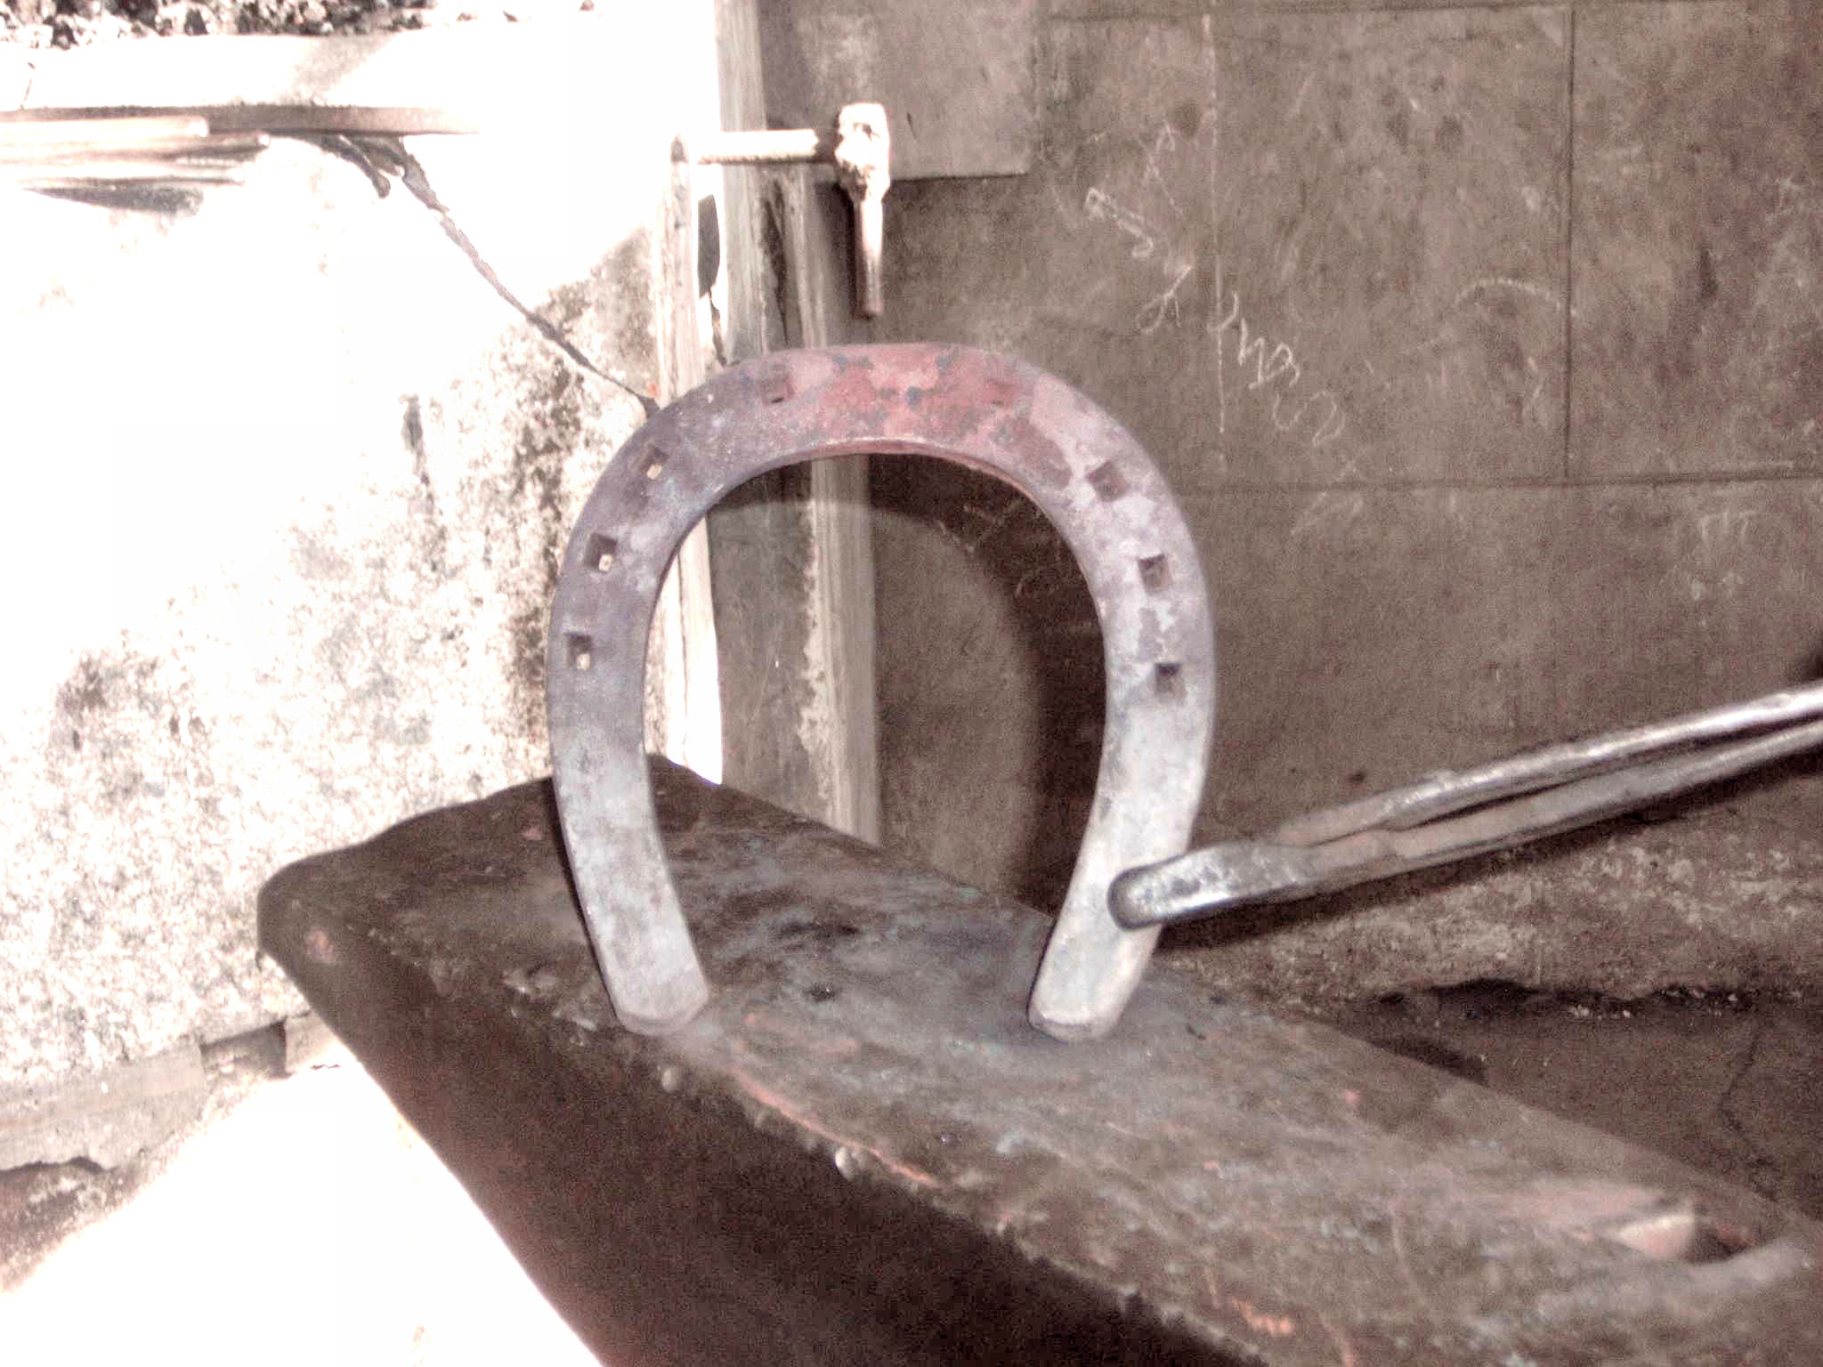
Rapper fil d'argent pour lui redonner son brillant, brosser le fer.

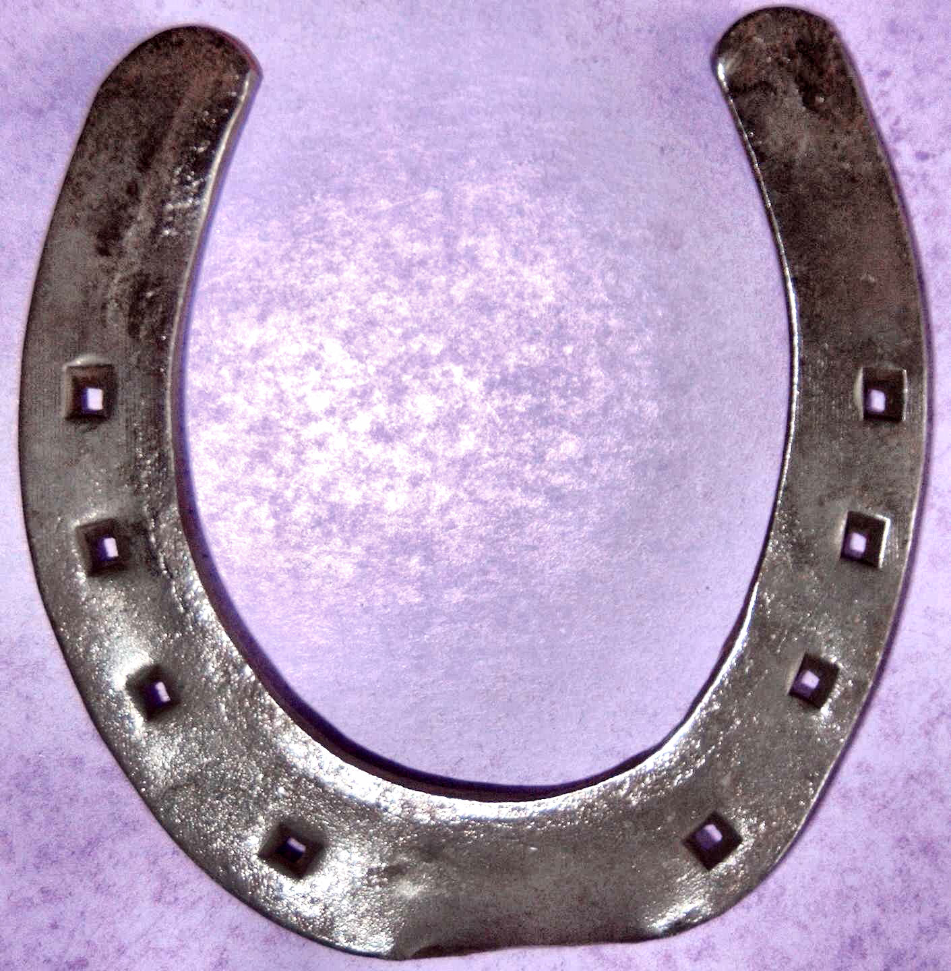
Refroidir enfin le fer en le plongeant dans l'eau

En fonction de la discipline pratiquée par le cheval, il peut être percé des mortaises aux éponges afin d’y placer des crampons amovibles.

Fers postérieurs
Chauffer le lopin au centre lopin, « casser » les deux branches à 2 cm du centre et leur donner un angle de 90° l'un par rapport à l'autre.
Chauffer une première branche du lopin, faire la première éponge.
Chauffer une seconde branche du lopin, faire la deuxième éponge.
A savoir : Le fait de former l'éponge au marteau de forge cintre la branche, surtout vers la fin de quartier. Cela permet donc de « tourner » les deux branches automatiquement.
Astuce : Même remarque que pour les fers antérieurs, le fer n'ayant pas encore d'étampure, en profiter dès maintenant pour faire le fil d'argent sur toute la rive externe de la face supérieure avec la face plate du marteau de forge.
Choisir l'orientation gauche/droite du fer, tracer la ligne de voute et de maximum de convexité.
Tracer une ligne à 2,5 cm sous la ligne de voute.
Tracer un premier point à gras sur la branche externe, légèrement au-dessus de la ligne de voute, le second sur la deuxième ligne et le dernier légèrement au-dessus du maximum de convexité. Tracer le troisième point de façon équidistante entre les deux derniers situés sous la second ligne.
Tracer un premier point à maigre sur la branche interne, légèrement au-dessus de la ligne de voute, le second sur la deuxième ligne et le dernier une étampure et demi au-dessus du maximum de convexité.
A faire : Pour éviter, lune fois le fer est posé, de comprimer la sole en pince, on fait « ajusture » depuis la dernière étampure d'une branche à la dernière étampure de l'autre branche.
Chauffer « à blanc » la première branche, l'étamper aux 4 points marqués. Percer avec le poinçon, contre-percer sur la face supérieure.
Chauffer « à blanc » la deuxième branche, étamper aux 3 points marqués. Percer avec le poinçon, contre-percer sur la face supérieure.
A l'aide de la partie ronde du marteau de forge, ou du bob punch, tirer deux pinçons après les deux étampures de pince.
Bien mettre le fer à plat.
Chauffer les deux éponges, les corriger au besoin sur l'enclume.
Brosser le fer.
Refroidir enfin le fer en le plongeant dans l'eau

Le ferrage, application de corrections artificielles
Une fois le fer analysé et préparé, il faut l'appliquer au pied.

Outils nécessaires au ferrage
Brochoir | Tricoise à talon | Dégorgeoir | Pince à river
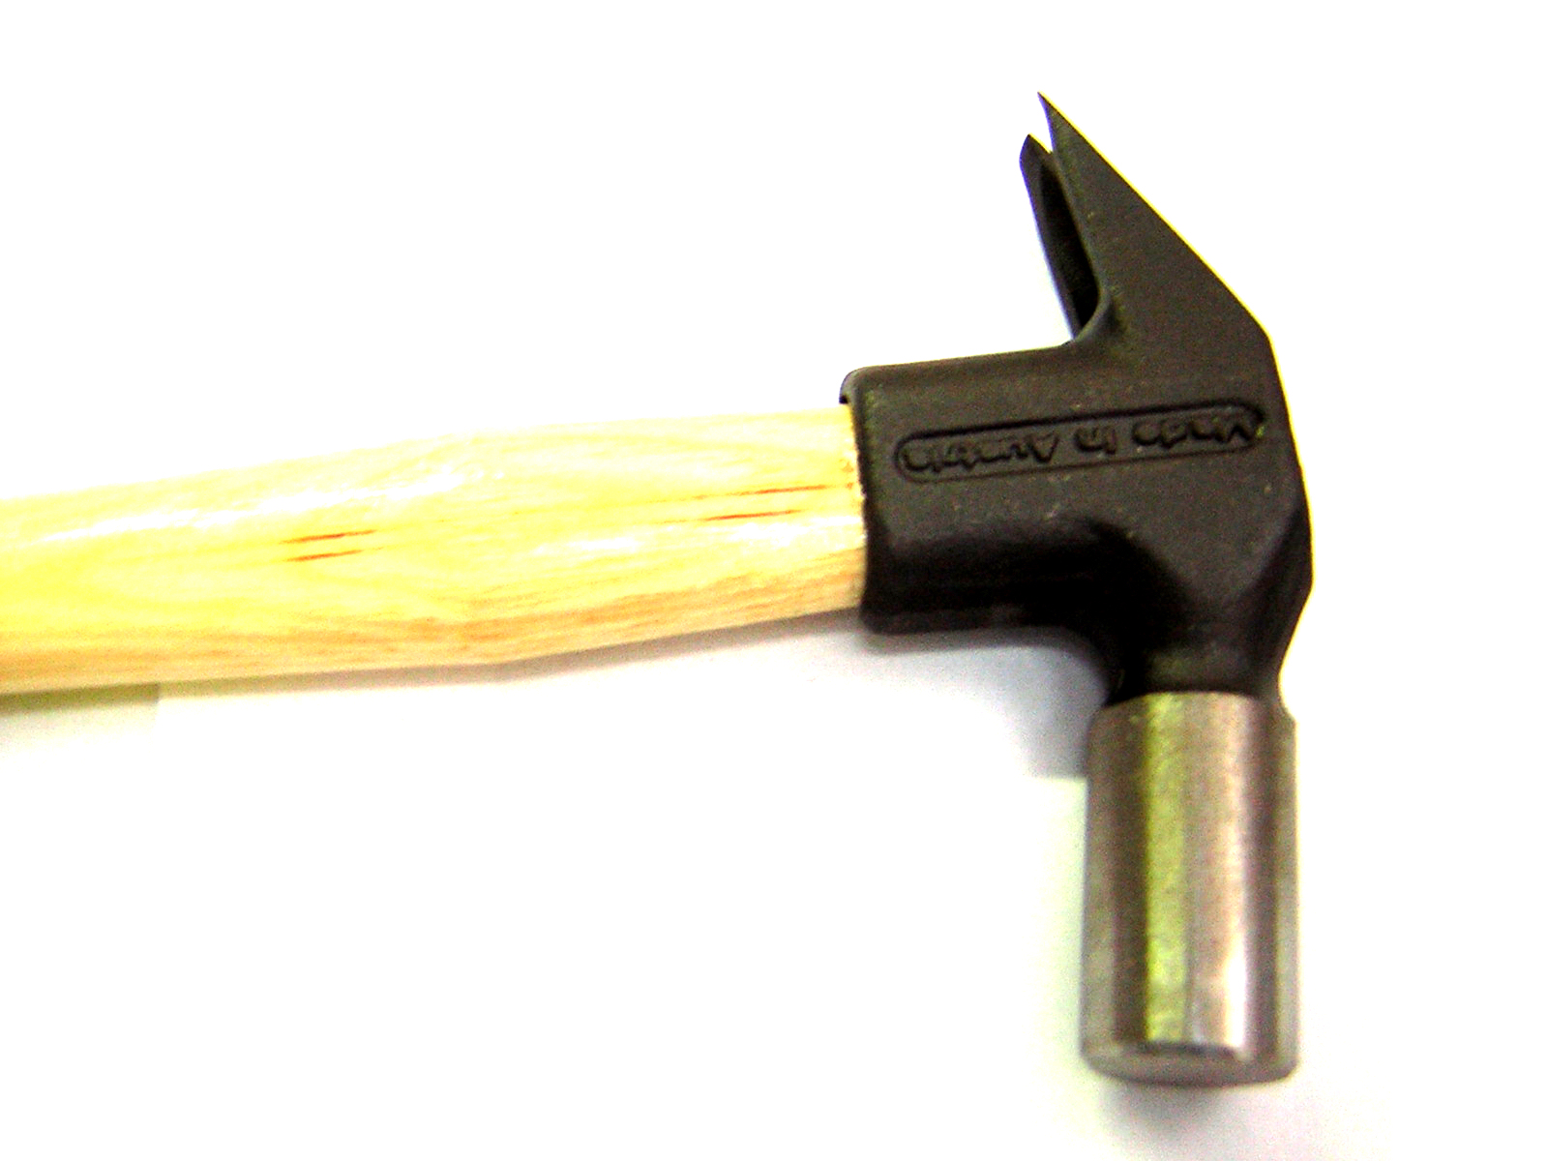Il sert à enfoncer les clous dans les étampures, une fois le fer mis aux dimensions du pied du cheval. | 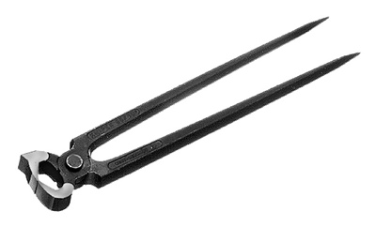Plusieurs usages lors du ferrage, comme arracher un clou mal placé, couper la lame ou encaisser les chocs lors de la finition. | 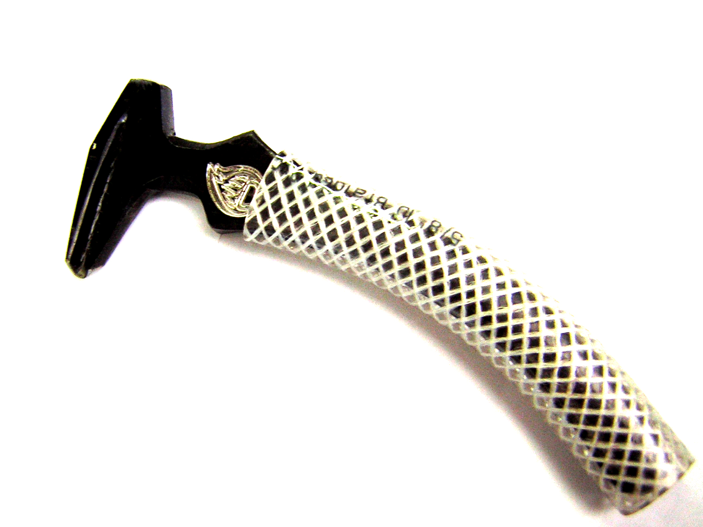Permet de faire une saignée sous la lame du clou afin d'y loger la tête recourbée vers le bas. | 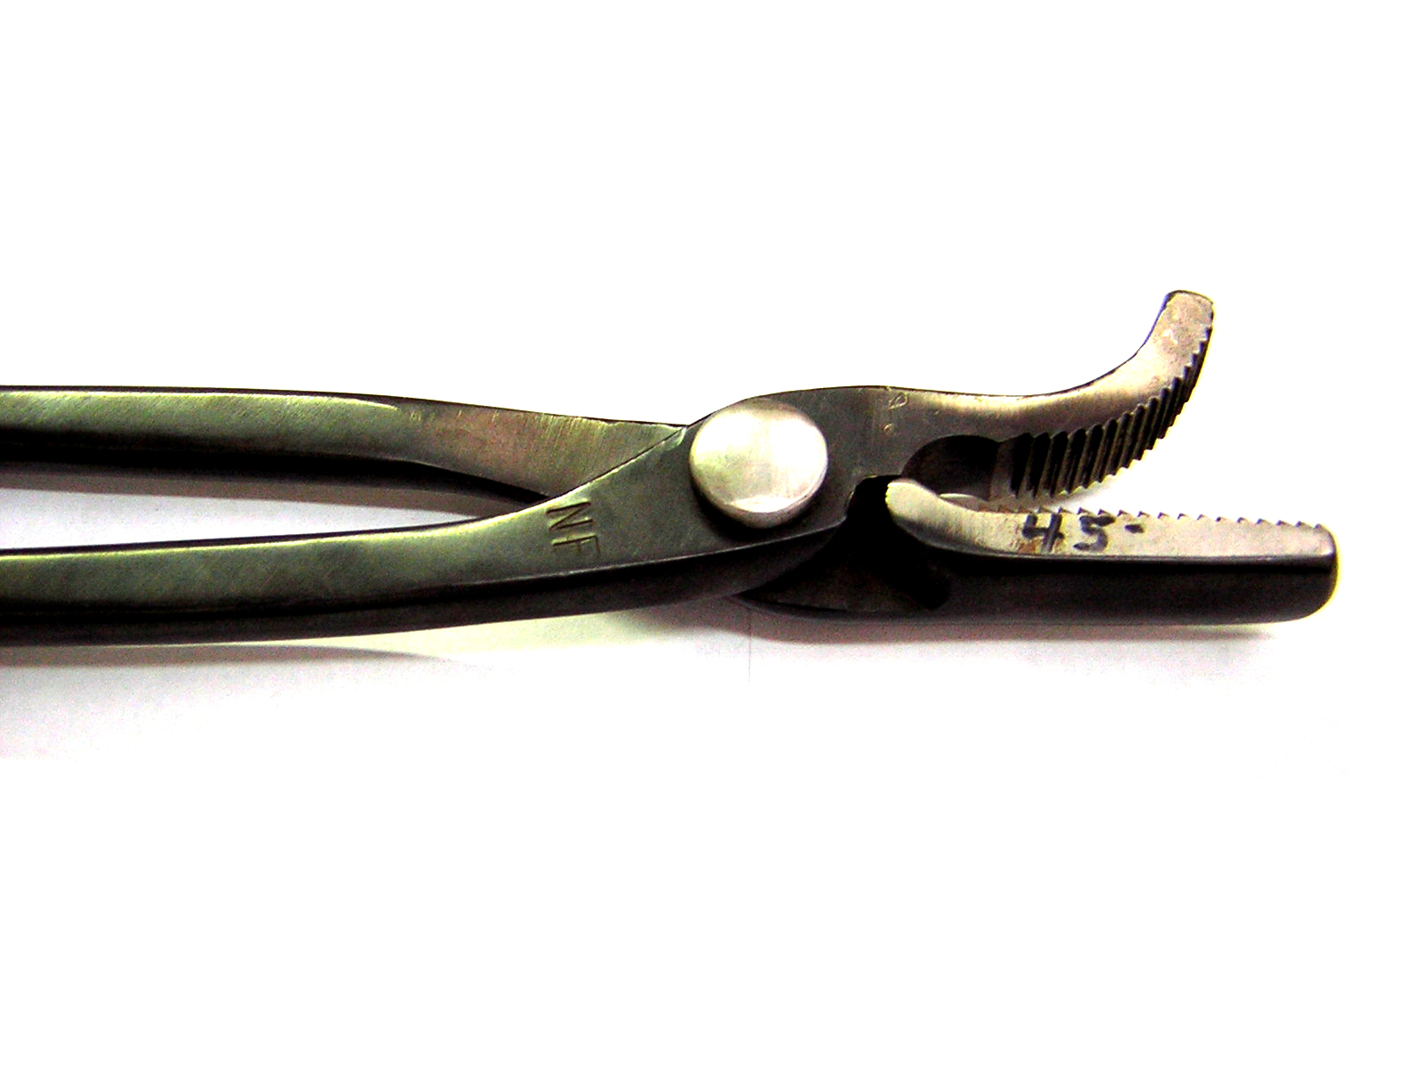Accroche la tête de la lame coupée et la recourbe dans la saignée creusée avec le dégorgoeir.

Pince arrache clou | Râpe de finition
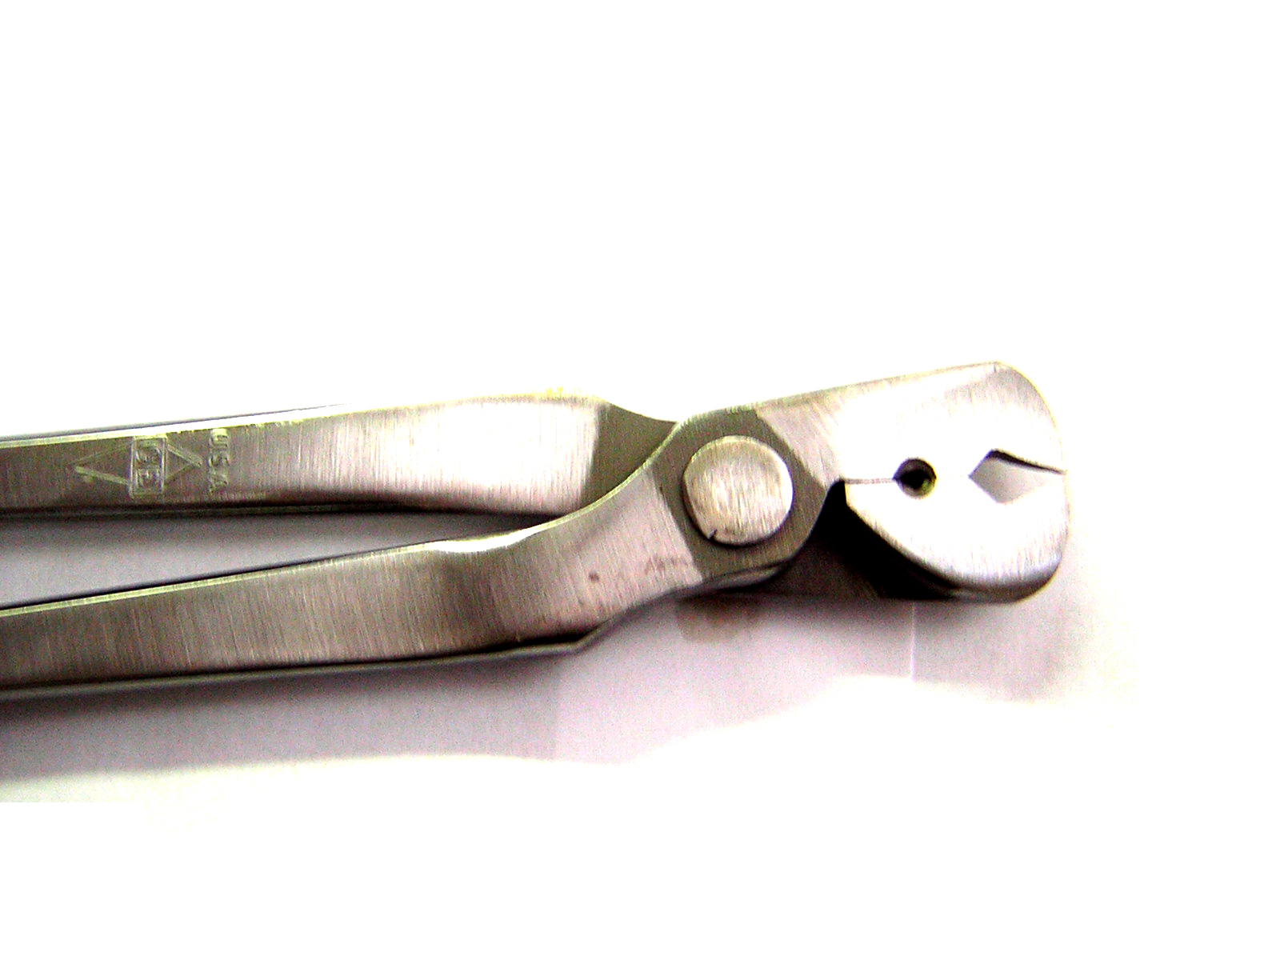Sert essentiellement à récupérer un clou mal enfoncé. | Sert à finir le pariétal, raper le sabot qui dépasse du fer et polir la tête des clous.

Le brochage, application du fer
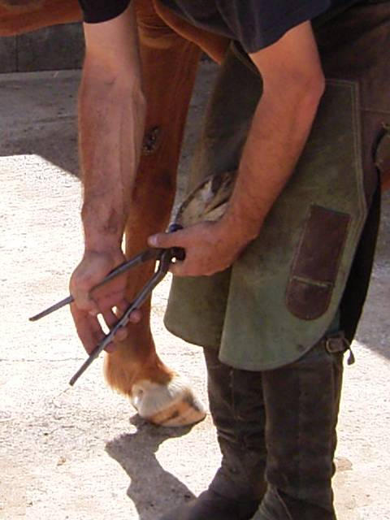
Une fois le pied paré correctement, faire une encoche à l'endroit du pinçon de pince sur les antérieurs.

Astuce : Pour simplifier la création du pinçon, utiliser la pince à parer. On effectue une première encoche parallèle à la pince puis deux autres sur les bords pour détacher un morceau de corne. On choisit la profondeur de l'encoche et son inclinaison par rapport au plan du pied en fonction de la position « montée » (reculée) ou non du fer.
Interdit : Ne surtout pas faire d'encoche pour les fers à double pinçons, que ce soit pour les antérieurs ou les postérieurs. Il existe cependant une exception, lorsque la muraille est trop épaisse pour laisser reculer le fer suffisamment.
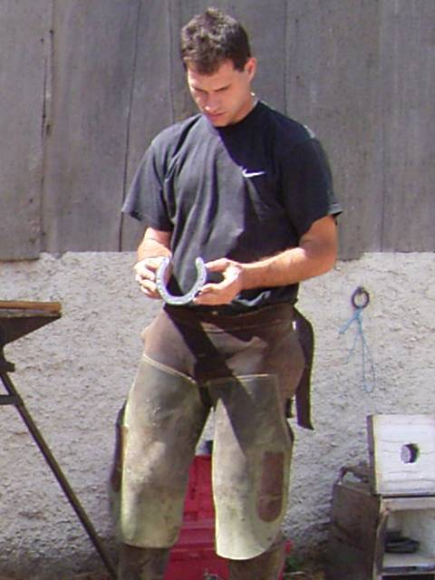
Choisir le fer en fonction de la taille du pied, de la garniture et longueur des éponges voulue. Voir chapitre 8 sur les tailles de fers.

A savoir : En général la taille des fers antérieurs et postérieurs coïncident. Comme les antérieurs supportent 60% du poids du cheval, il se peut que les fers soient d'une taille supérieure par rapport aux postérieurs, jamais l'inverse.
A faire : Faire une ajusture si nécessaire, dans le cas d'un pied plat par exemple.
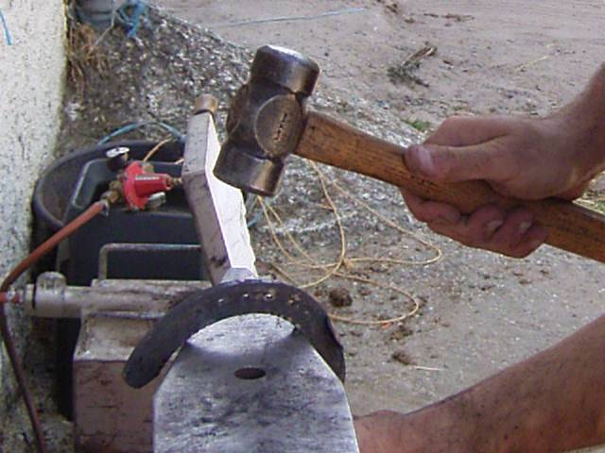
Tourner le fer en fonction de la forme du pied et de la garniture voulue

Mettre le fer à plat
A faire : « Brider » (incliner) le pinçon si on veux éviter de trop « monter » (reculer) le fer
Appliquer le fer à chaud quelques secondes (moins longtemps si le pied est gras ou plat)
Attention : Souffler sur la fumée pour la dissiper et observer le centrage, les éponges et la garniture. On peut aussi avec la main libre tâter très rapidement le bord du pied au niveau des quartiers interne et externe pour vérifier l'épaisseur de la garniture. Faire très vite car le fer est très chaud.
Corriger le fer au besoin, le refroidir et faire le fil d'argent à la meuleuse (si disponible)
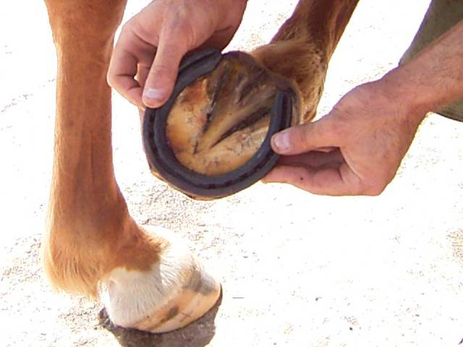
Placer le fer à la même position que le port à chaud, vérifier si la tournure est toujours bonne (attention au décalage)

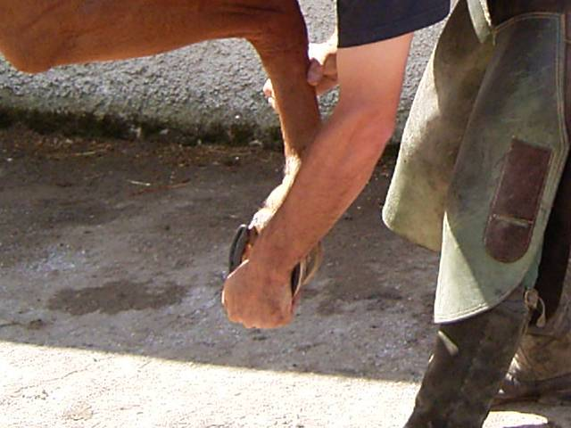
En portant le pied vers l'avant, vérifier encore le centrage et la présence de « garniture » en fonction de l'usage du cheval.

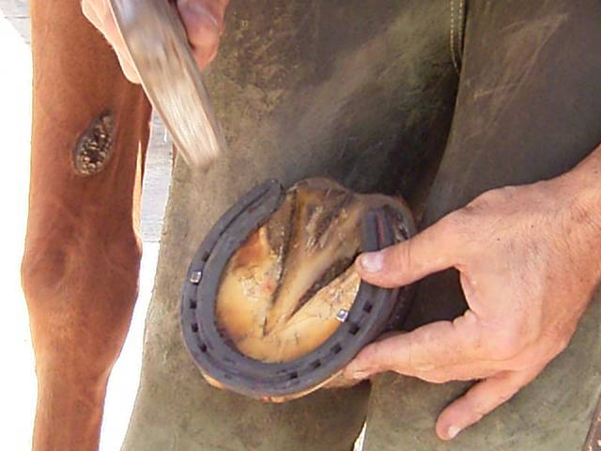
Brocher partiellement un clou en pince interne sans le serrer à fond, vérifier la position du fer, corriger la position en frappant avec le brochoir sur la tranche interne et/ou externe du fer, rabattre la lame vers le bas du pied.

Interdit : Ne surtout pas plaquer la lame des clous contre la paroi, vers le boulet. Si le cheval retire son pied pour quelque raison que ce soit, le maréchal ou son aide risque de se faire embrocher les doigts, la main ou l'entre-jambe sur les clous qui dépassent.
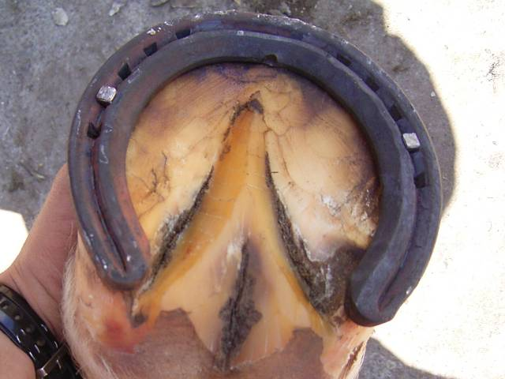
Brocher partiellement un clou en talon externe, corriger la position du fer et serrer les deux clous. Maintenant que le fer est bien positionné, on peut terminer le brochage.

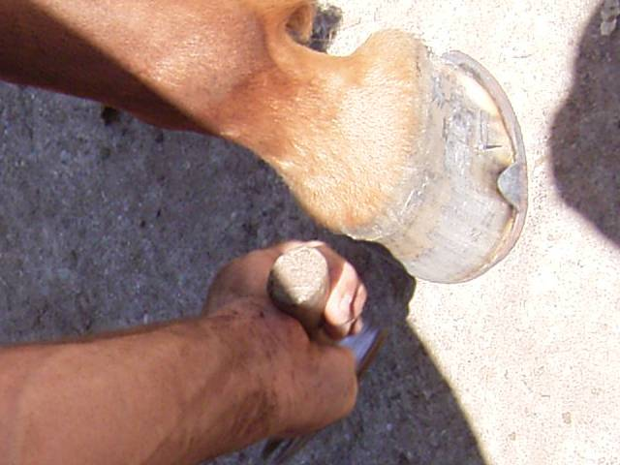
Rabattre le ou les pinçons le long de la paroi à l'aide du brochoir. Taper à la base du pinçon et remonter vers son extrémité.

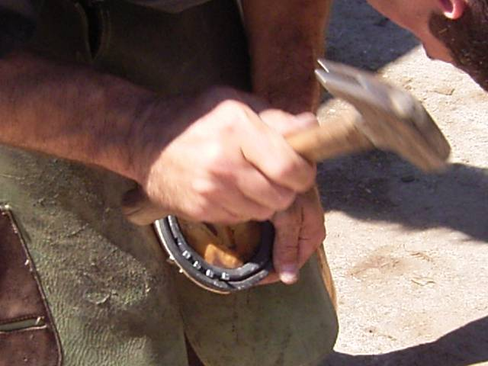
Terminer le brochage, rabattre la lame de chaque clou immédiatement après l'avoir broché.

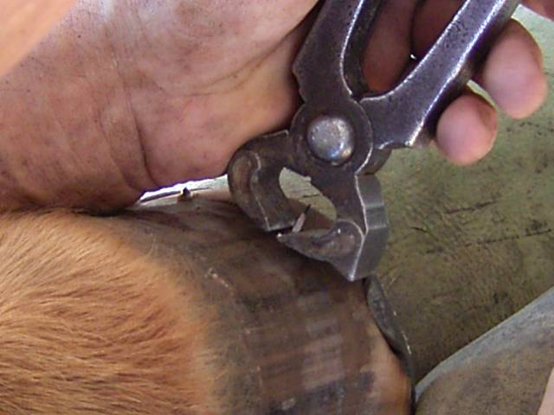
Une fois le brochage effectué, utiliser la tricoise à talon et couper au ras de la muraille la lame des clous.

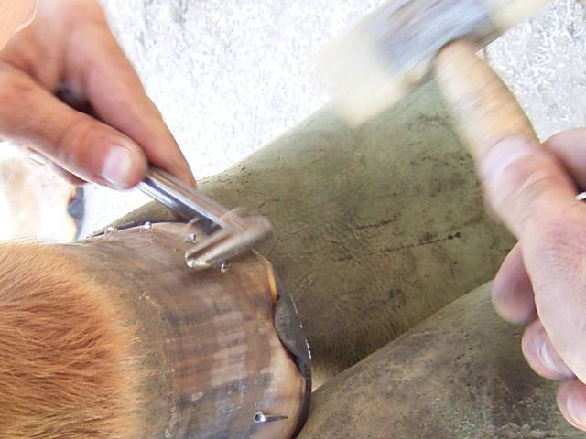
A l'aide de la mailloche et du dégorgeoir faire des saignées sous chaque lame de clou coupée

Avec la pince à river, rabattre la lame de chaque clou dans la saignée en-dessous
Astuce : Placer le plat des mâchoires de la tricoise sous chaque clou et frapper chaque lame rabattue avec le brochoir pour la verrouiller définitivement et éviter qu'elle dépasse de la paroi
Avec la râpe de finition, râper le bas de la muraille qui dépasse du fer. Attention à le pas trop râper les clous, ce qui risquerait de les affaiblir.

Le déferrage (outils nécessaires et procédure)
Pour déferrer un cheval, procédure qui consiste donc à lui enlever un ou plusieurs fers (soit pour procéder à des soins ou simplement remplacer des fers trop anciens) on procède à la suppression des clous mis en places pour l'attache du fer, comme vu dans la section précédente.
Mailloche nylon | Dérivoir | Pince à déferrer | Tricoise à talon
Sert ici à taper sur le dérivoir. Les raisons données pour le parage sont les mêmes, c'est à dire bruit et vibrations. | 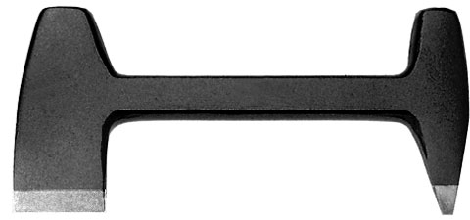Permet de redresser et couper la tête des clous. Le repoussoir sert à chasser les clous restés dans la paroi. | 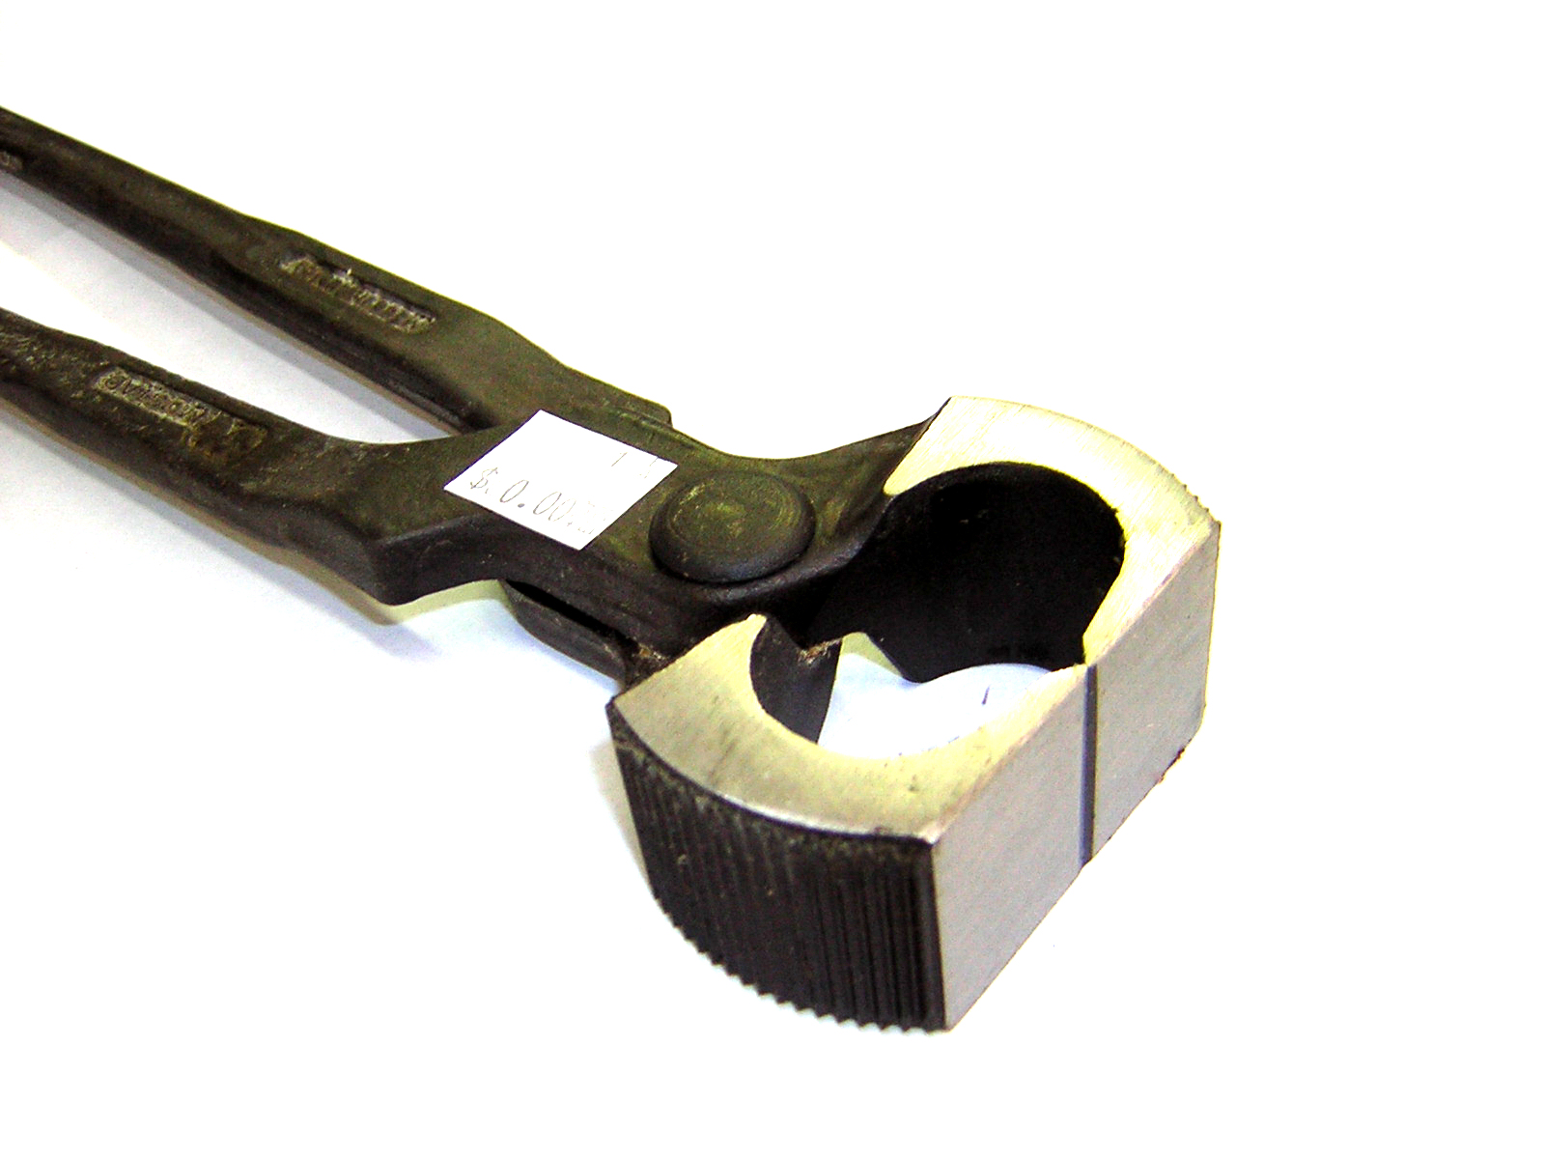Pour arracher le fer du sabot une fois les clous coupés. | A utiliser éventuellement pour enlever des clous qui dépassent du fer.

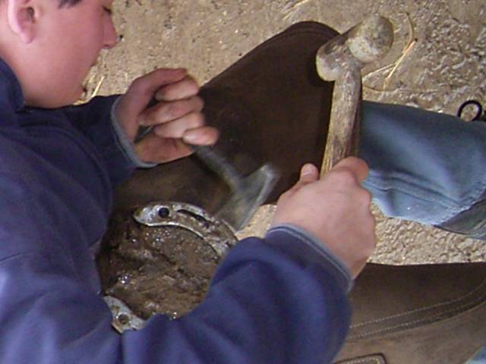
Placer la lame du dérivoir sous chaque tête de clou, frapper sur le dérivoir à l'aide de la mailloche nylon dans le sens du clou jusqu'à que sa tête soit déroulée ou coupée net.

A savoir : Procéder de la pince vers les talons, le coté interne en premier.
Astuce : Avec la pointe des branches de la pince à déferrer, curer grossièrement le pied afin de pouvoir placer les mâchoires correctement sous le fer.
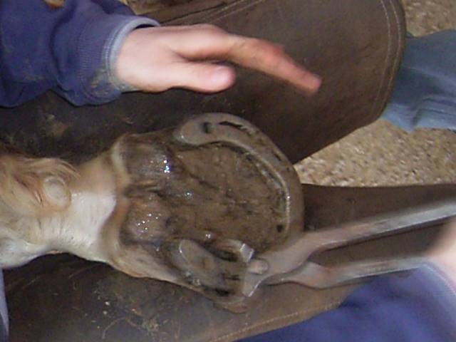
Placer d'abord les mâchoires sous l'éponge interne, serrer les branches et donner un coup sec diamétralement opposé, c'est à dire vers la mamelle externe. Une fois le fer décollé, placer ensuite les mâchoires sous l'éponge externe et basculer la pince vers la mamelle interne.

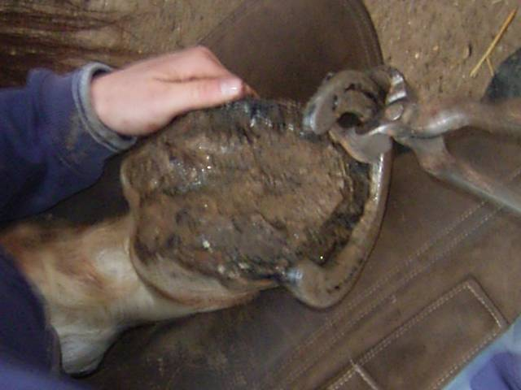
Répéter la procédure en remontant les mâchoires le long du fer de façon régulière en alternant de branche (interne, externe) du fer

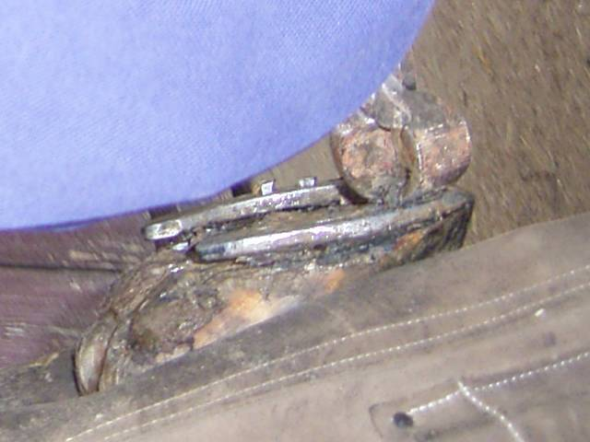
A savoir : Si les clous ont du mal à céder, taper sur le fer avec la pince pour le plaquer à nouveau contre le pied, la tête des clous vont ressortir des étampures. Utiliser soit la pince à déferrer soit la tricoise pour arracher le maximum de clou. Reprendre ensuite le déferrage une fois qu'il y aura moins de résistance.

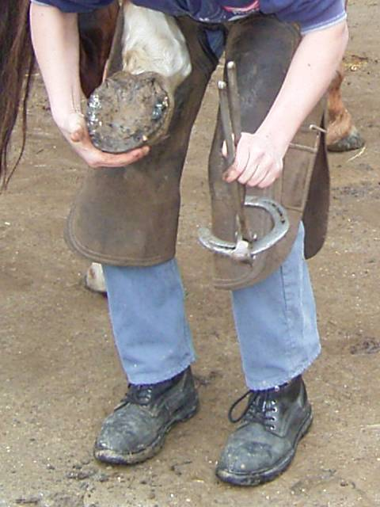
A faire : Poser les pinçons contre le sol pour éviter qu'ils ne percent la sole du pied si un cheval venait à marcher dessus.

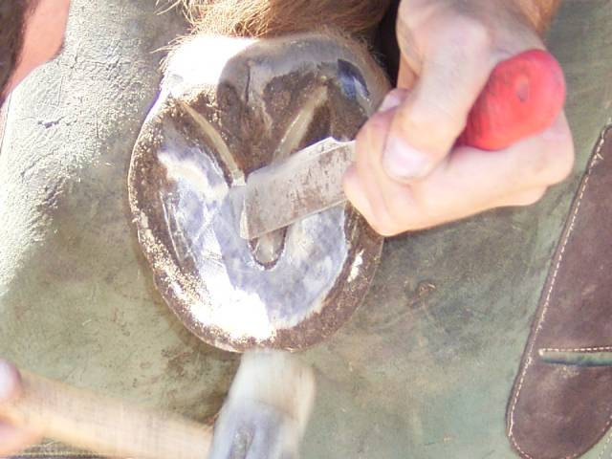
Une fois le pied déferré, on pourra donc reprendre la procédure de parage, soit pout laisser le cheval pieds nus, soit pour le ferrer à nouveau.

Astuce : Si on compte remettre des fers, observer la taille du fer, photographier mentalement sa forme et son usure, informations qui seront utiles pour le parage, le choix du nouveau fer et sa tournure.
Attention : Si le fer n'est que peu usé, il est possible de faire un « relevé », c'est à dire reposer le même fer (une fois sa platitude et tournure éventuellement corrigées). Ne pas forcément le faire dans certaines gammes de clientelles aisées qui n'acceptent pas systématiquement ces pratiques « bricolo », surtout considérant un certains standing lors de prestations et concours de haut niveau. Le tarif du ferrage et le prix relativement modique des fers mécaniques ne le justifie pas forcément.

Corrections spécifiques, sportives et orthopédiques
Tous les chevaux n'ont pas la même conformation, de beaux pieds et ne travaillent pas pareil. Il faut donc savoir choisir son fer en fonction de ces informations.

Gabarit du cheval
Prendre en considération les particularités de chaque cheval et la qualité de la corne.
Taille du fer | Dimension antérieur |  | Dimension postérieur |  | Taille des clous
Taille du fer | H (mm) | L (mm) | H (mm) | L (mm) | fers poney | fers de selle | fers de trait
8x0 | 86 | 90 | 90 | 86 | JF00
7X0 | 90 | 99 | 94 | 90 | JF00
6X0 | 98 | 105 | 102 | 100 | JF0
5X0 | 103 | 110 | 107 | 104 |  | JF0
4X0 | 108 | 115 | 112 | 110 |  | JF0
3X0 | 116 | 120 | 118 | 113 |  | JF0
2X0 | 122 | 127 | 125 | 122 |  | JF0
0 | 128 | 135 | 130 | 128 |  | JF0
1 | 135 | 140 | 137 | 135 |  | JF1
2 | 142 | 146 | 143 | 140 |  | JF1-JF2
3 | 146 | 155 | 150 | 147 |  | JF2
4 | 155 | 162 | 157 | 155 |  | JF3 | JC4
5 | 162 | 170 | 167 | 163 |  | JF3 | JC5
6 | 180 | 185 | 180 | 175 |  |  | JC5-JC6
7 | 185 | 190 | 190 | 185 |  |  | JC6-JC7
8 | 195 | 200 | 200 | 195 |  |  | JC7

Fers spécifiques
Suivant les maladies innées et/ou acquises, des fers orthopédiques, pathologiques ou thérapeutiques (pathologiques + soins) peuvent êtres requis.
 | Couvert | Épais  Nourris | Tronqué | Éponges réunies | Éponges obliques | Protection
Périople
Cartilage
Paroi | A caractère  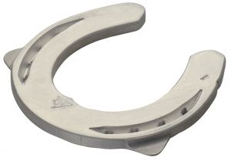 | Dégagé (mince et fin) | Mamelle tronquée |  |  | Easybot  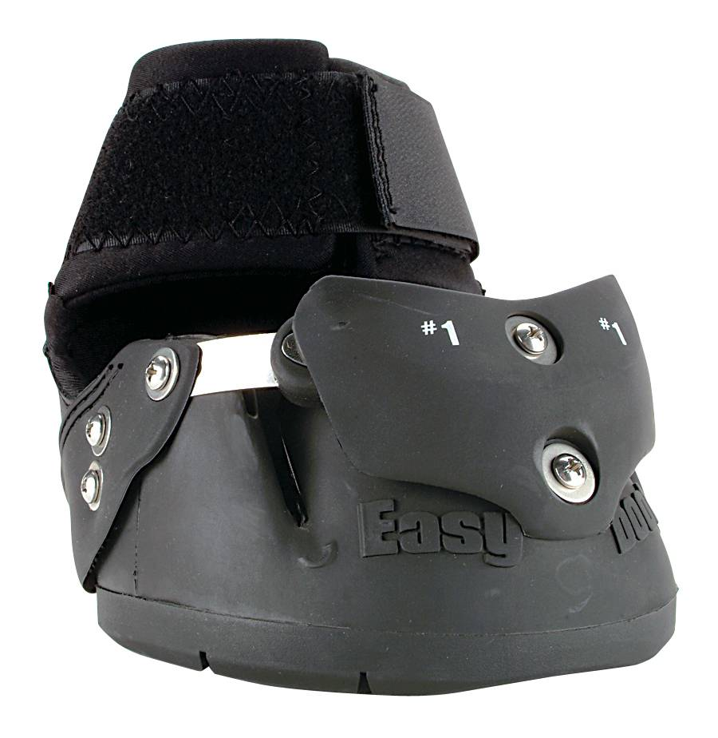
Pince | Pince couverte  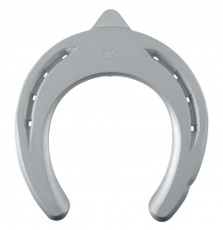  Pincard  Dallmer à coller  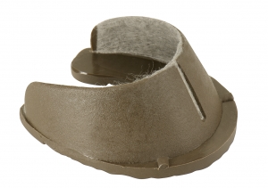 | Rolling  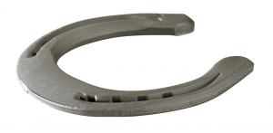Full-rollin  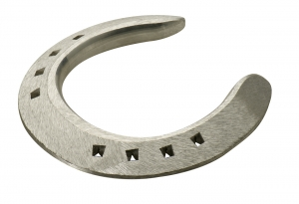Egg-bar rolling  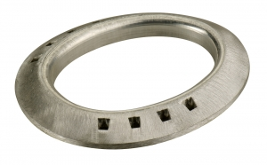 | Pince tronquée  Inversé  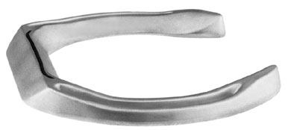 |  |  | A tout pied  En plastique  Amortisseur  A coller  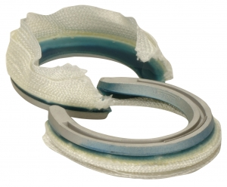
Ligne blanche
Sole | Couvert  Demi-couvert | Lourd amortisseur | Voute tronquée | Double planche |  | Plaque cuir  Plaque plastique  Plaque tôle  Plaque mobile
Sole | Couvert  Demi-couvert | Lourd amortisseur | Queue d'aronde  En T |  |  | Plaque cuir  Plaque plastique  Plaque tôle  Plaque mobile
Barre
Fourchette |  |  |  | A planche  A traverse  Alasonière
Talon | Éponge couverte  Éponge élargie | Éponge nourrie  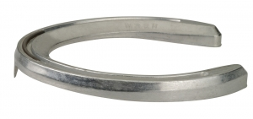 | Éponge tronquée | En M  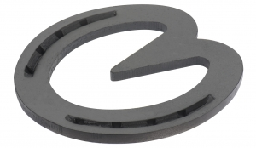  Ovale (egg-bar)  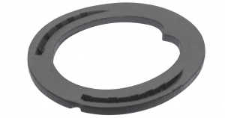 | Pantouflé  A pantoufle  A oreilles
Quartier | Branche couverte |  | Branche interne tronquée

En fonction de l'utilisation
En fonction de l'usage qui est fait du cheval, certains fers sont plus enclins à apporter des
Rappel des usages du cheval
Fer court pour galopeur, fer mince à juste pour trotteur

Annexes
Diagramme de référence du beau pied (à imprimer sur plaque de plexiglas)
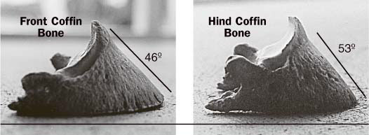
Ligne de la couronne (30°)
Haut du talon (3 cm)
Haut du glome (3,5 cm)
Axe des antérieurs (45-50°)
Axe des postérieurs (55-60°)

Planches anatomiques
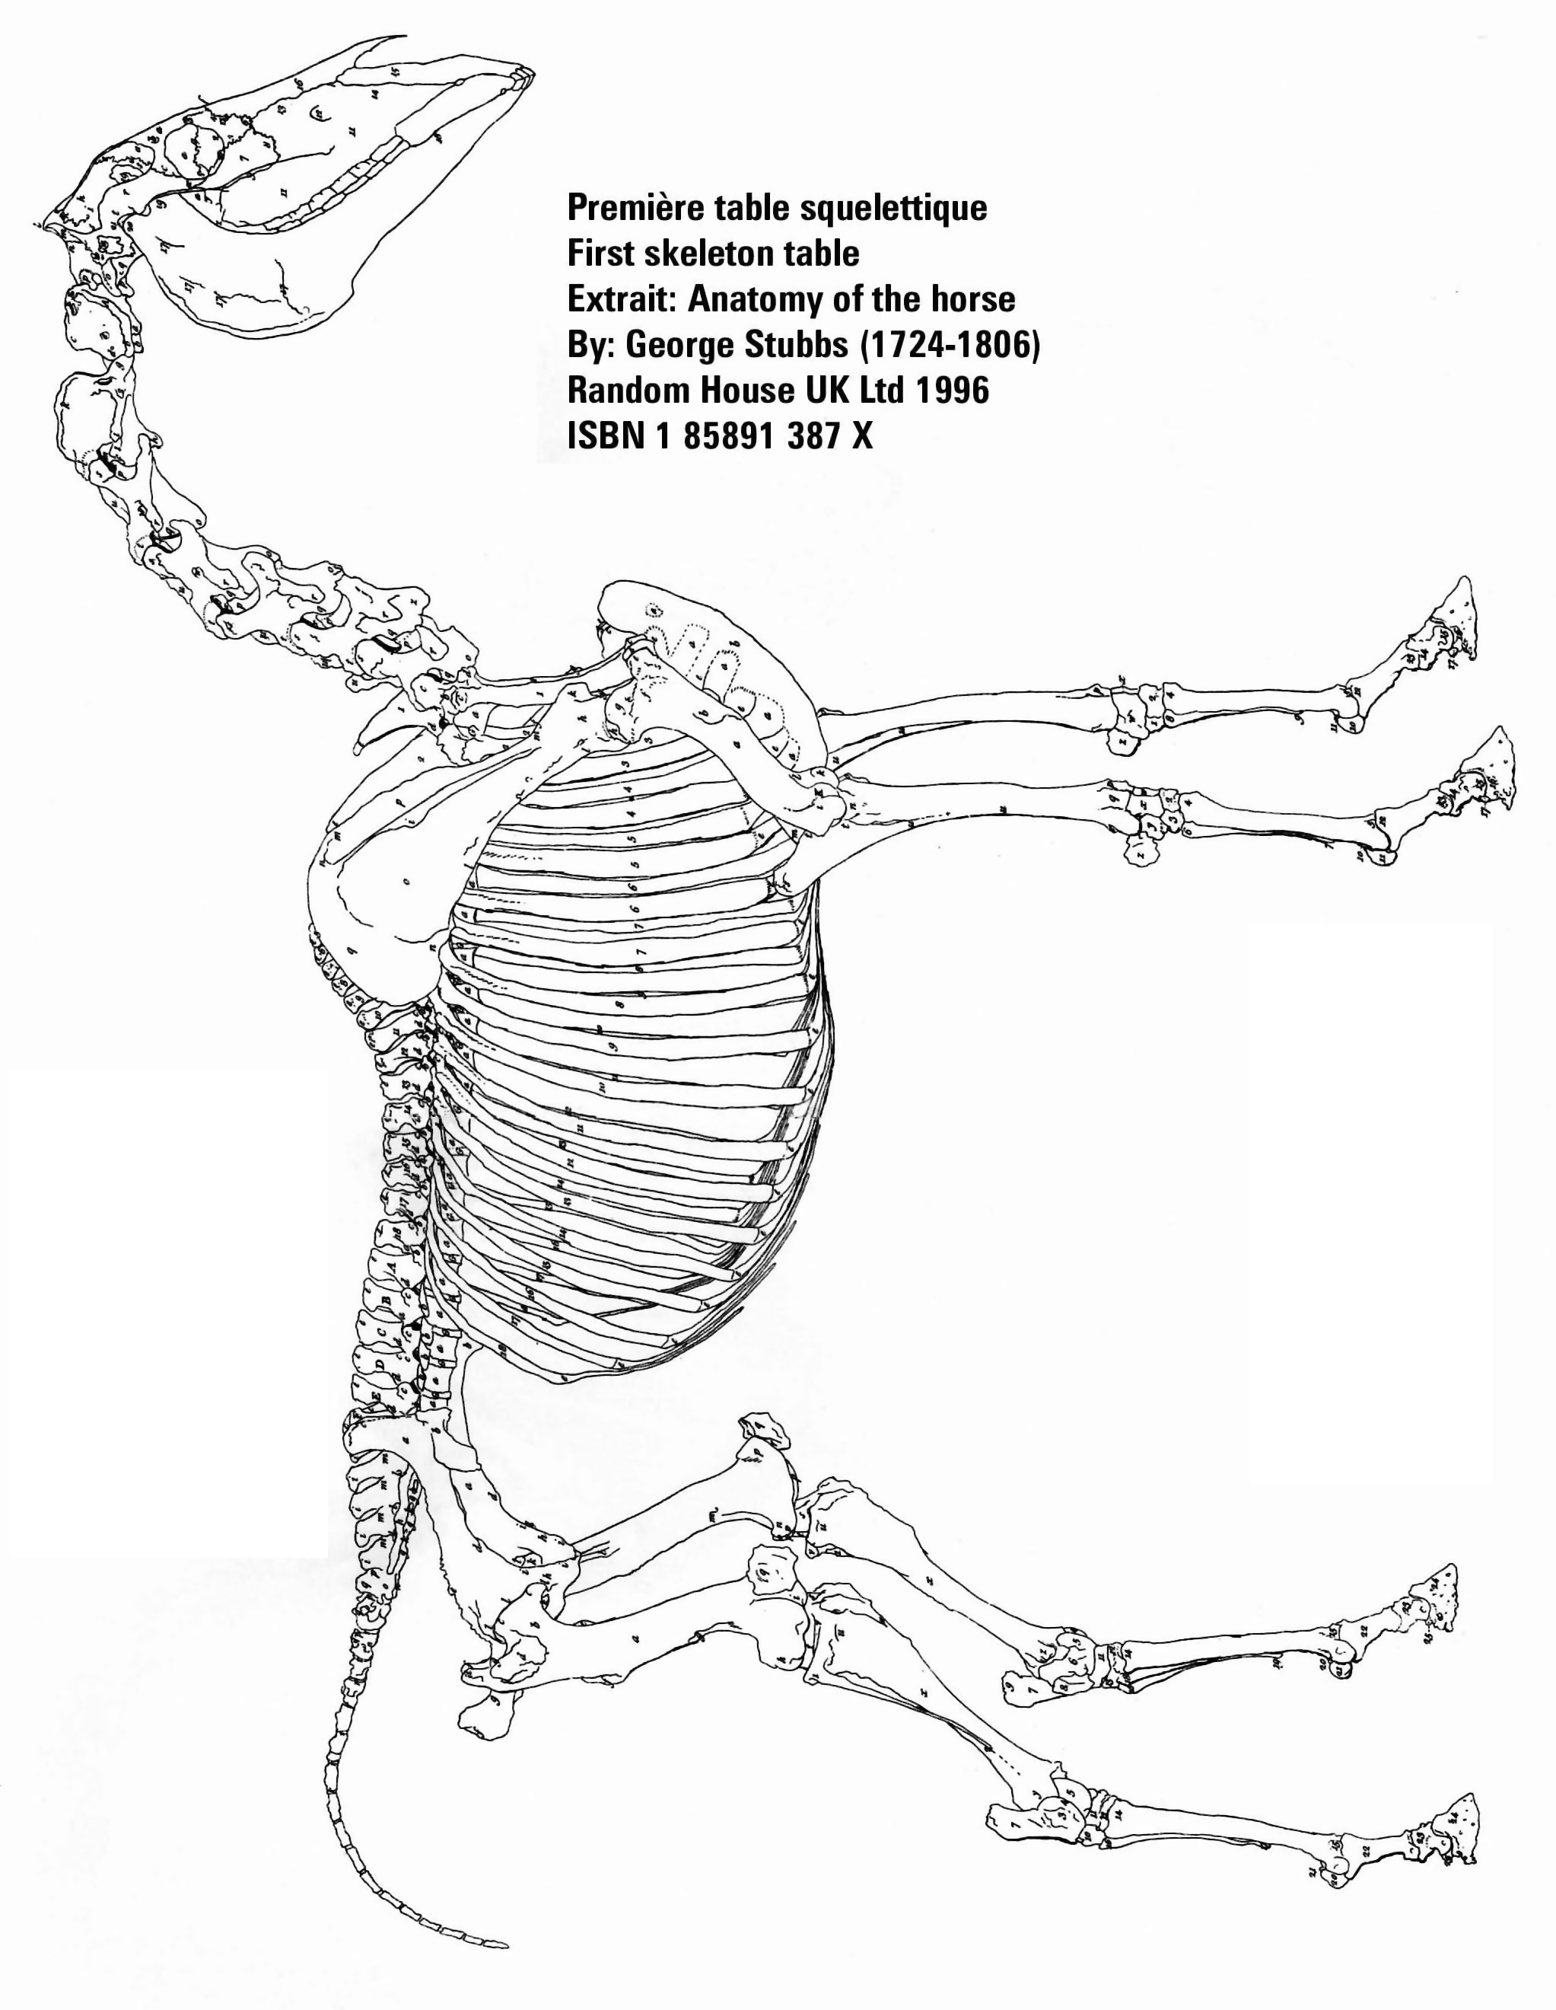
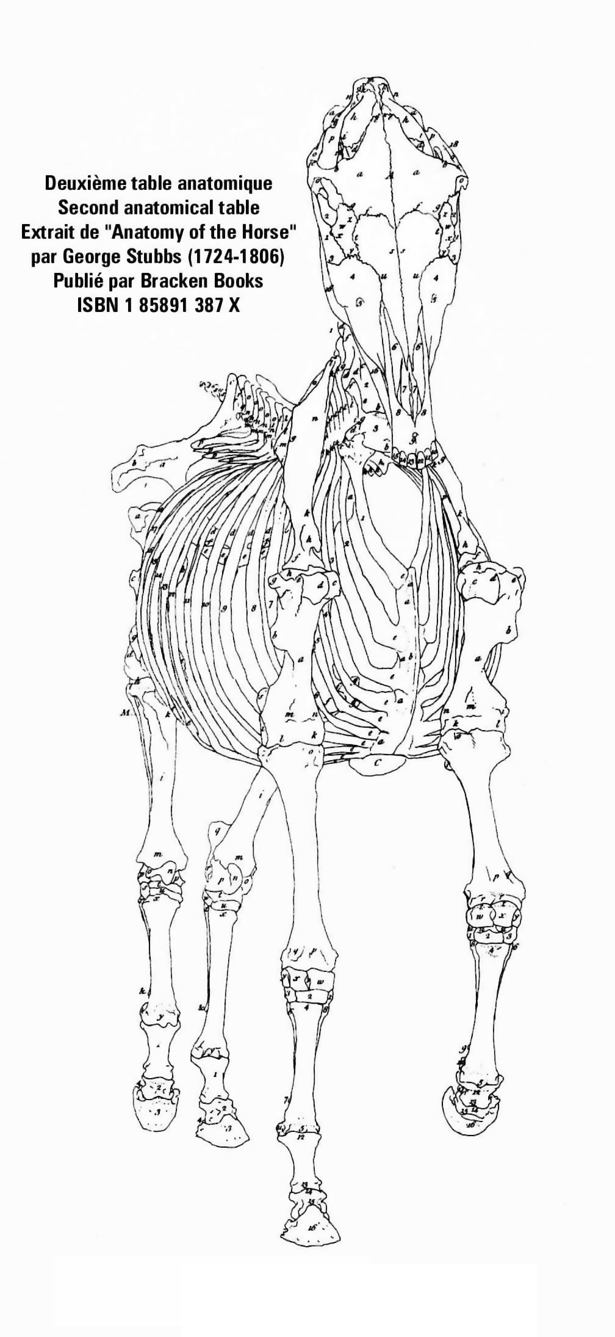
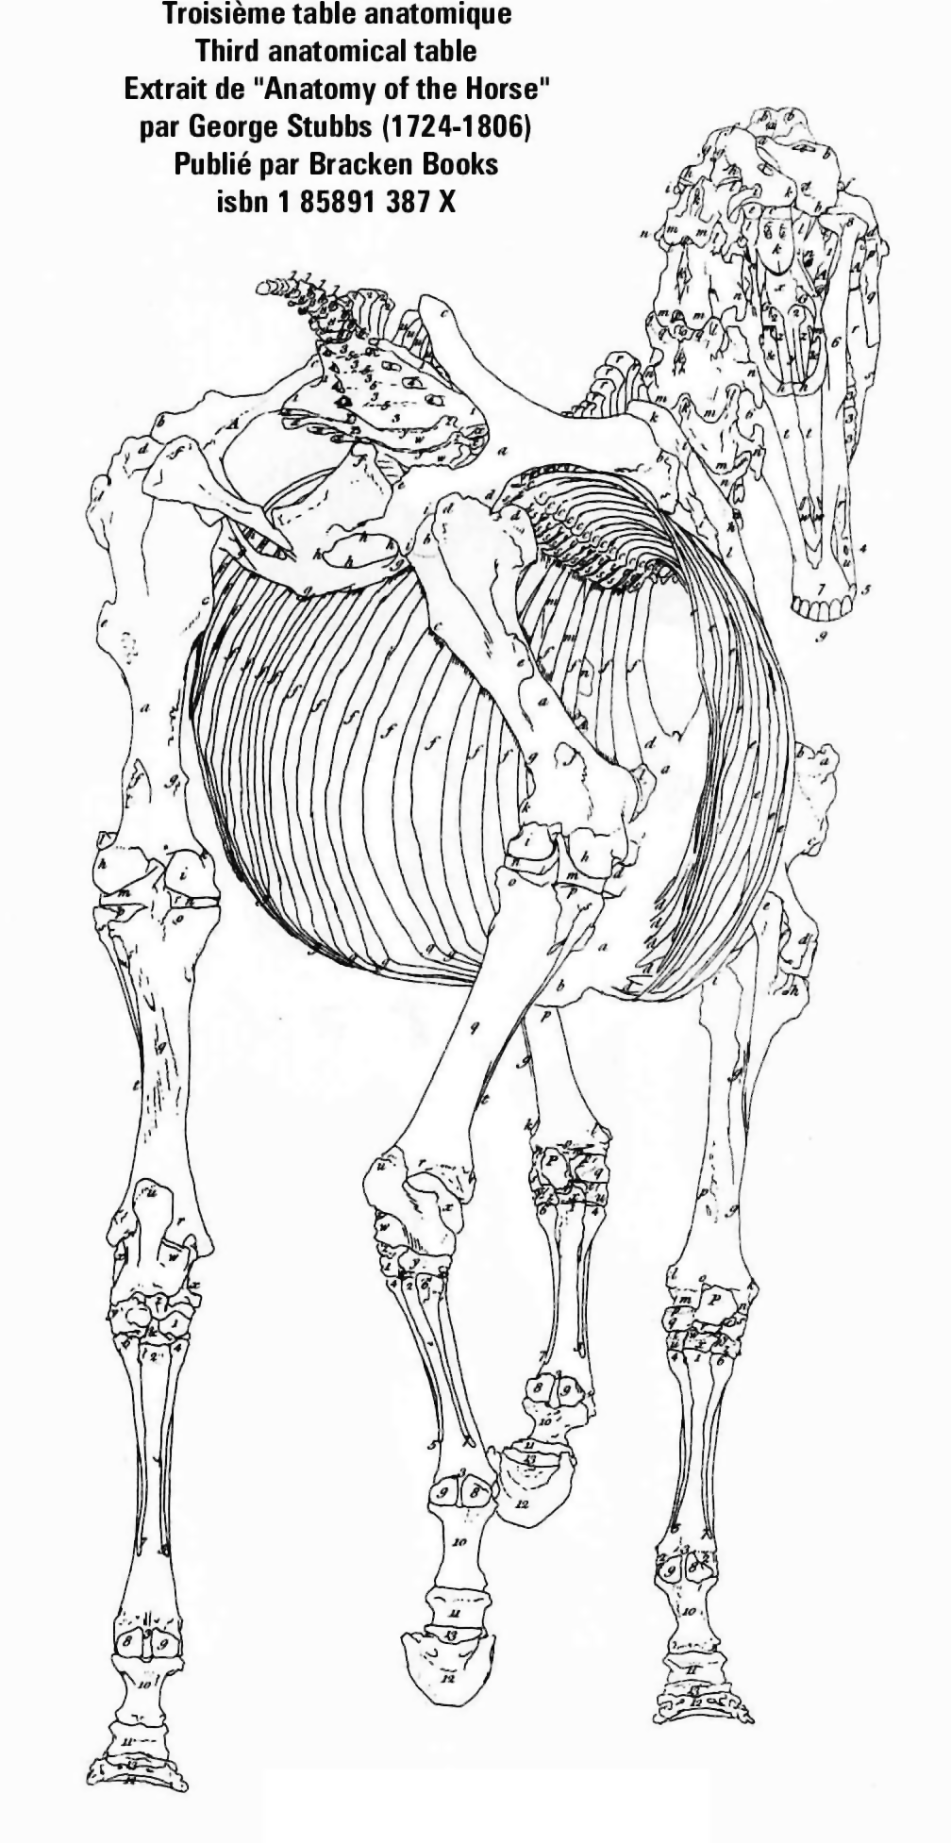

Documents pour l'oral
Étude particulière d'un cas : parage d'un pied trop long et/ou fourbu (aussi appelé « Babouche »)
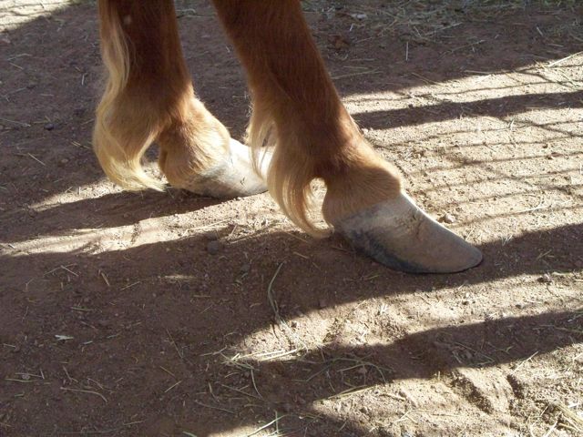
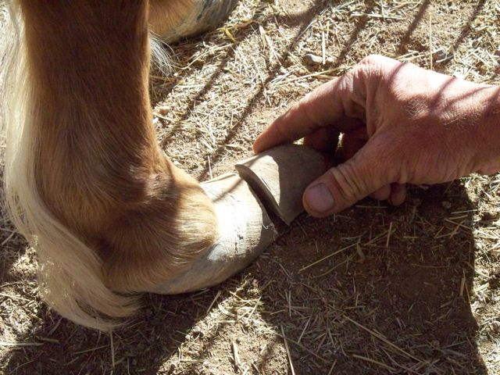
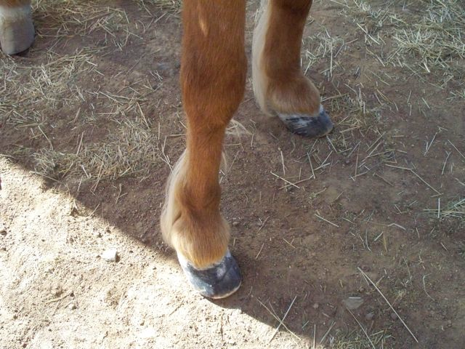
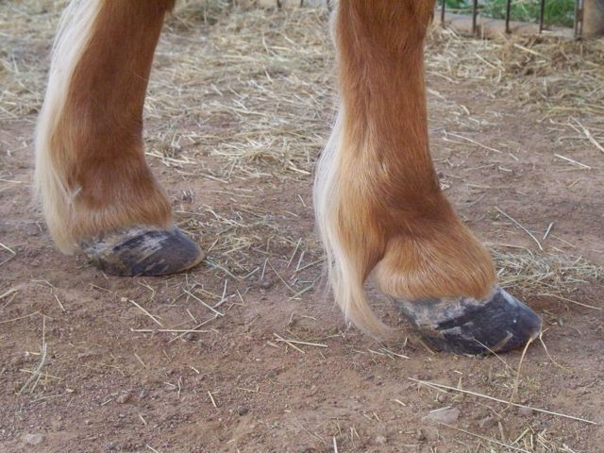
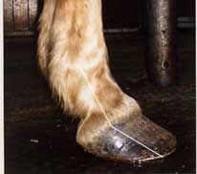
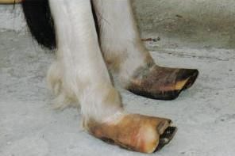
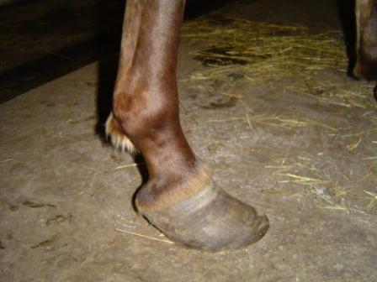
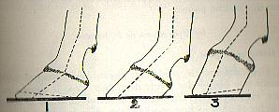

Bibliographie

- Documents
Pont, Julia ( 2003) Des animaux, des guerres et des hommes : de l'utilisation des animaux dans les guerres de l'antiquité à nos jours. Ecole Nationale Vétérinaire de Toulouse - ENVT, (2003)
Lenoir, Céline ( 2003) Les défauts d'aplombs du cheval : origine, conséquences et possibilités de traitement. Synthèse bibliographique. Ecole Nationale Vétérinaire de Toulouse - ENVT, (2003)

- Internet
http://www.picouille.com/
http://oatao.univ-toulouse.fr/view/year/2003.html

- Livres
Chevaux (150 races) – Elwyn Hartley Edwards
Bordas 1994 – ISBN 2-0476-0040-5
Le pied du cheval (sabots, ferrures, maladies) – Dr Hans-Dieter Körber
Vigot 1999 – ISBN 2-7114-1379-9
Maréchalerie pratique (dépannage, ferrage) – Claude LUX
Vigot 2004 – ISBN 2-7114-1758-1

NB=2;9-11;17-22;24;26;30-33;35-37;41-43;47-48;57;59;61-63;65
C=1;3-8;12-16;23;25;27-29;34;38-40;44-46;49-56;58;60;64

